Anexa la HCL nr.76/28.03.2024

PLANUL DE ATENUARE ȘI ADAPTARE LA SCHIMBĂRILE CLIMATICE
ÎN MUNICIPIUL SATU MARE

Acronimul proiectului: | Satu Mare ADAPT CITY
Promotor de Proiect: | UAT Municipiul Satu Mare
Partener de Proiect: | Institutul Național de Cercetare Dezvoltare pentru Protecția Mediului București
Operator de Program: | Ministerul Mediului, Apelor și Pădurilor

Proiect finanțat prin Mecanismul Financiar SEE 2014-2021, Programul “Mediu, Adaptare la Schimbările Climatice și Ecosisteme” (RO-Mediu)

Colectivul de elaborare:

Institutul Național de Cercetare Dezvoltare pentru Protecția Mediului, București

ing. DEÁK György, PhD Habil. | Expert implementare – calitatea aerului
CS II, dr. Monica Matei | Responsabil proiect – expert implementare schimbări climatice
CS III, dr. Lucian Laslo | Expert implementare schimbări climatice
CS III, dr. Mădălina Boboc | Expert implementare schimbări climatice
CS III, drd. Natalia Enache | Expert implementare schimbări climatice
CS III, dr. Elena Holban | Expert implementare – calitatea aerului
CS III, Georgeta Tudor | Expert implementare – calitatea aerului

Terminologie esențială

Schimbările climatice* | Modificările pe termen lung, semnificative statistic, ale climei Pământului, incluzând schimbări de temperatură, precipitații, vânt pentru o perioadă de câteva decenii sau mai mult.
Încălzirea globală* | Se referă strict la un parametru al climei și anume la creșterea temperaturii medii de la suprafața Pământului, într-o perioadă de timp stabilită. Acest fenomen a fost observat începând cu perioada industrială (1850-1900), din cauze definite, în principal datorită activităților umane, a creșterii emisiilor de gaze cu efect de seră provenite din arderea combustibililor fosili (transport, industrie, electricitate), modificări în gradul de utilizare al terenurilor (defrișări), deșeuri.
Valurile de căldură | La nivel national se produc cu precădere când staționează zile întregi mase de aer tropical din nordul Africii sau din zona Arabiei. Diverse țări au definiții diferite ale unui val de căldură și în funcție de caracteristicile climatice generale ale locului.
Adaptarea la schimbările climatice* | Adaptarea la efectele schimbărilor climatice este capacitatea sistemelor naturale şi antropogenice de a reacţiona la efectele schimbărilor climatice, actuale sau aşteptate, inclusiv la variabilitatea climei şi evenimentele meteorologice extreme.
Atnuarea schimbărilor climatice | Schimbările climatice pot fi atenuate prin prevenirea creșterii sau reducerea emisiilor de gaze cu efect de seră (GES) în atmosferă.
Programul Copernicus | Pogramul de observare a Pământului al Uniunii Europene, program care supraveghează planeta și mediul înconjurător în beneficiul final al tuturor cetățenilor europeni. Acesta oferă servicii de informații bazate pe observarea Pământului prin satelit și pe datele in situ (non-spațiale).
Pactul Verde European | Adoptat în anul 2019, reprezintă o agendă ambițioasă pentru ca UE să devină neutră din punct de vedere climatic (o economie cu emisii nete de GES egale cu zero) până în 2050. Toate părțile societății și sectoarele economice vor juca un rol în realizarea acestui obiectiv – de la sectorul energiei electrice la industrie, mobilitate, clădiri, agricultură și silvicultură.
Gaze cu efect de seră | Emisiile de gaze cu efect de seră, denumite generic emisii de carbon sau emisii de CO₂, reprezintă gazele din atmosferă care absorb și emit radiatii infraroșii. Existenta unui echilibru între radiatiile infraroșii absorbite si cele emise este un element de importantă majoră pentru climă și mediul global.
Insula de căldură urbană | Reprezintă diferența de temperatură observată între zonele urbane și cele rurale
*Ministerul Mediului, Apelor și Pădurilor
Cuprins

- Introducere 3
- Cadrul de politici privind schimbarile climatice stabilite la nivel European, național si local 4
- Particularitatile Municipiului Satu Mare 5
- Evaluarea riscului la schimbarile climatice 9
  - Contextului climatic la nivel local 11
    - Evaluarea tendințelor și proiecției schimbărilor climatice 11
    - Analiza modelelor și scenariilor climatice locale 18
  - Analiza riscurilor și vulnerabilităților la schimbările climatice 28
    - Metodologie de evaluare a riscurilor și vulnerabilităților 28
    - Evaluarea si prioritizarea riscurilor la hazardele climatice 30
    - Evaluarea vulnerabilitatii sub aspectul schimbarilor climatice 33
    - Impactul schimbarilor climatice asupra sectoarelor de activitate 35
- Inventarul emisiilor de gaze cu efect de seră 40
  - Metodologia de inventariere si a emisiilor 40
  - Inventarul emisiilor de CO₂ si consumul de energie din principalele sectoare de activitate 42
    - Emisiile de CO₂ din sectorul clădiri, echipamente/facilități 42
      - Emisiile de CO₂ din subsectorul clădiri municipale 43
      - Emisiile de CO₂ din subsectorul clădiri tertiare 47
      - Emisiile de CO₂ din subsectorul clădiri rezidențiale 49
      - Emisiile de CO₂ din subsectorul ilumminat public 51
    - Emisiile de CO₂ din sectorul transporturi 54
      - Emisiile de CO₂ din subsectorul transport municipal 55
      - Emisiile de CO₂ din subsectorul transport public 55
      - Emisiile de CO₂ din subsectorul transport privat si comercial 57
    - Sistemul de alimentare cu energie electrica 60
      - Emisiile si absorbtiile de gaze cu efect de sera 61
- Planul de actiuni pentru atenuare si adaptare la schimbarile climatice pentru municipiul Satu Mare 66
  - Masuri de atenuare la schimbarile climatice pentru municipiul Satu Mare 67
  - Masuri de adaptare la schimbarile climatice pentru municipiul Satu Mare 100
Bibliografie

1. Introducere

Cele mai multe politici, acțiuni și dezbateri privind schimbările climatice iau în calcul componenta de atenuare a acestora, bazată pe reducerea emisiilor de gaze cu efect de seră (GES) în atmosferă. În schimb, componenta de adaptare ține cont de faptul că orice acțiune întreprinsă, pe lângă faptul că trebuie personalizată pentru fiecare regiune specifică, ia în calcul cantitatea de gaze cu efect de seră deja emisă în atmosferă. Încă din anul 2007, al 4-lea raport de evaluare al Grupului Interguvernamental pentru Schimbările Climatice (IPCC) a evidențiat faptul că impactul așteptat al schimbărilor climatice este iminent și mai sever decât se credea anterior, astfel că este esențial ca acțiuni precum construirea rezilienței la schimbările climatice (adică adaptarea) să aibă loc în paralel cu eforturile de atenuare.
Prezentul plan are ca scop abordarea cerințelor de adaptare si diminuare pentru mediul urban Satu Mare. Prin urmare, în cadrul acestui studiu sunt incluse următoarele:
- analiza emisiilor de GES pentru datele de inventar la nivelul municipiului Satu Mare în conformitate cu documentele de dezvoltare strategică ale orașului
- analiza climatului și a semnalului schimbării climei în municipiul Satu Mare
- evaluarea riscurilor și vulnerabilităților la schimbările climatice
- elaborarea unui plan integrat de atenuare și adaptare la schimbările climatice care să cuprinda toate sectoarele de activitate majore ale municipiului.
Planul urmărește în primul rând să ofere o indicație cu privire la amploarea și natura vulnerabilităților la schimbările climatice cu care se confruntă sectoarele cheie, să prioritizeze riscurile asociate, să propună acțiuni concrete, inclusiv identificarea locurilor în care sunt necesare studii suplimentare și să ofere o indicație preliminară a amplorii beneficiilor potențiale asociate adaptării la schimbările climatice pentru Municipiul Satu Mare.

- Cadrul de politici privind schimbarile climatice stabilite la nivel European, național si local
În contextul actual, Uniunea Europeană (UE) a stabilit mai multe cadre de politici pentru a ghida planurile de adaptare si diminuare la schimbările climatice pentru orașe. Dintre acestea fac parte:
- European Green Deal, lansat în decembrie 2019, este o strategie cuprinzătoare care promovează neutralitatea UE din punct de vedere climatic până în anul 2050. Acesta cuprinde diverse inițiative de abordare a schimbărilor climatice, inclusiv acțiuni la nivelul mediului urban. Green Deal subliniază necesitatea dezvoltării urbane durabile, a eficienței energetice și a utilizării energiei regenerabile în orașe.
- Conventia primarilor pentru Climă și energie este o inițiativă voluntară care reunește autoritățile locale și regionale angajate în implementarea politicilor ce vizează energia durabilă și protejarea mediului. Prin semnarea acestui acord, orașele se angajează să dezvolte și să implementeze Planuri de Acțiune pentru Energie Durabilă și Climă (PAEDC) care includ atât măsuri de atenuare, cât și măsuri de adaptare.
- Agenda Urbană Europeană care își propune să promoveze dezvoltarea urbană durabilă în întreaga UE. Recunoaște importanța adaptării și atenuării schimbărilor climatice și încurajează orașele să integreze aceste aspecte în procesele lor de planificare și guvernare urbană. Agenda Urbană sprijină de asemenea, schimbul de cunoștințe și cooperarea între orașe pentru a facilita implementarea practicilor durabile.
- Fondul European de Dezvoltare Regională (FEDR) care oferă sprijin financiar Statelor Membre UE pentru diverse inițiative de dezvoltare, inclusiv cele legate de adaptarea și atenuarea schimbărilor climatice în orașe. Fondurile pot fi folosite pentru proiecte precum infrastructura eficientă din punct de vedere energetic, utilizarea energiei regenerabile și regenerarea urbană.
La nivel național, Romania, în calitate de membru al Uniunii Europene, participă la diferite cadre de politici și inițiative legate de atenuarea și adaptarea la schimbările climatice, cum ar fi Sistemul de comercializare a certificatelor de emisii al Uniunii Europene (EU-ETS), Regulamentul privind partajarea eforturilor (ESR), Directiva privind energia din surse regenerabile, Planurile naționale pentru energie și climă (PNEC) care subliniază țintele, politicile și măsurile fiecărui stat membru pentru energia regenerabilă, eficiența energetică și reducerea emisiilor de gaze cu efect de seră în diferite sectoare. Totodată, România este parte semnatară a Convenției-Cadru a Națiunilor Unite privind Schimbările Climatice (UNFCCC), un tratat internațional care vizează stabilizarea concentrațiilor de gaze cu efect de seră în atmosferă.
La nivelul municipiului Satu Mare, a fost elaborat în anul 2021, Planul de Acțiune pentru Climă și Energie Durabilă (PACED), în cadrul căruia au fost identificate principalele surse de emisii de gaze cu efect de seră. Planul cuprinde totodată modalități de reducere a emisiilor, promovând necesitatea identificării potențialului impact privind schimbările climatice la nivel de municipiu. Totodată, în cadrul ședinței Consiliului local al Municipiului Satu Mare din luna noiembrie 2021, s-a hotărât aderarea Municipiului la Convenția Primarilor pentru Climă și Energie și mandatarea Primarului Municipiul Satu Mare de a semna Convenția. Ca urmare a acestui demers, municipiul s-a angajat să dezvolte și să implementeze planuri de acțiune pentru energie durabilă și climă. Și totodată să își asume un rol important în tranziția către un viitor durabil și cu emisii scăzute de carbon.

- Particularitățile Municipiului Satu Mare

Municipiul Satu Mare este poziționat în extremitatea de NV a României, la aproximativ 13 km de granița cu Ungaria și 27 km de granița cu Ucraina. Spațiul administrativ al orașului se afla în zona de câmpie, în bazinul inferior al Someșului, la o altitudine medie de 126 m față de nivelul mării. Suprafața teritoriului administrativ conform Planului Urbanistic General este de 15.024 ha, din care suprafața teritoriului intravilan existent este de 4.157,8 ha. Densitatea populației în Municipiul Satu Mare este de aproximativ 781 locuitori/ km² (la nivelul anului 2021), mai mare decât media urbană de 353,2 loc/km² din regiune.
Forma de relief pe întreg teritoriul administrativ al oraşului este de câmpie – Câmpia Someşului, înclinată uşor de la sud-est la nord-vest - având o altitudine între 124 m la Grădina Romei, 128 m pe Dâmbul Bixadului şi 130 m la Aeroportul vechi. Această câmpie se caracterizează prin slaba înclinare a straturilor (0,3-0,4 %), de unde şi o capacitate redusă în organizarea scurgerii superficiale de apă, mai ales primăvara, precum şi procesele de înmlăştinare, atenuate de lucrări hidrotehnice, îndeosebi prin îndiguirea Someşului. Slaba înclinare de la sud-est la nord-vest a determinat caracterul divagant al râurilor, de care trebuie să se țină seama la efectuarea lucrărilor hidrotehnice, inclusiv a canalizării.
Denivelările de teren sunt foarte reduse (max. 5-6 m), iar albiile actuale sunt abia schițate (0,5– 2 m) necesitând îndiguiri pentru a preveni revărsările.
În cadrul platformei European Climate Risk Typology, dezvoltată ca urmare a derulării proiectului RESIN - Resilient Cities and Infrastructures, finanțat din programul Horizon 2020, orașul Satu Mare este caracterizat ca facând parte din categoria orașelor din Europa de Est amplasate pe malul unui râu. Aceste tipuri de orașe sunt predispuse la multiple hazarde climatice, având o expunere ridicată la inundații, o densitate crescută a populației urbane, acoperire inferioară a spațiului verde urban (Figura 1) și o performanţă mai scăzută a indicatorilor economici.
Din punct de vedere climatic, situat în zona cu climă temperat-continentală, Satu Mare se confruntă cu un amestec de influențe, rezultând condiții meteorologice diverse. Astfel, pe baza poziționării nordice, în Satu Mare verile sunt mai răcoroase iar iernile mai reci, comparativ cu sudul teritoriului României. Regimul precipitațiilor este moderat, cu cantități ce pot oscila între 400 și 1000 mm (PACED Satu Mare, 2023).

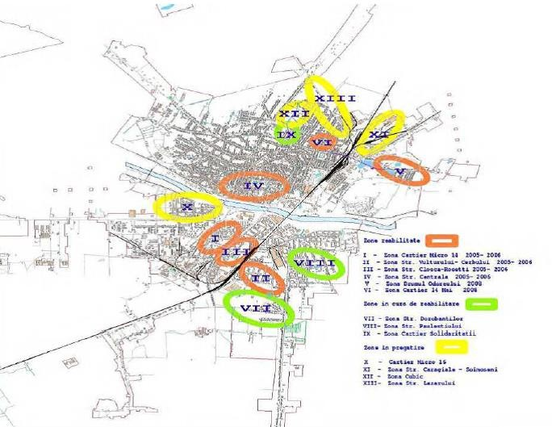
Figura 1. Zone urbane în municipiul Satu Mare

Activitățile economice din zonă sunt concentrate îndeosebi spre comerț, industrie, costrucții și agricultură (Figura 2). Sistemul de alimentare cu apă al orașului este administrat de compania SC Apaserv SA, care asigură o alimentare fiabilă și continuă cu apă a locuitorilor și activităților orașului. Principala sursă de apă pentru Satu Mare este râul Someș, care asigură o resursă de apă suficientă și durabilă pentru oraș.
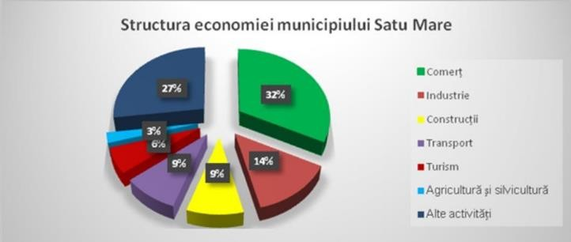
Sursa: Strategia integrată de dezvoltare urbană a municipiului Satu Mare 2016-2025, ANPM
Figura 2. Structura economiei municipiului Satu Mare

Zona Mărtinești – Micula reprezintă captarea principală a municipiului Satu Mare și constă dintr-o reţea de puţuri dispuse sub forma unui aliniament care se desfăşoară în partea de nord a municipiului, iar frontul de captare este compus din 64 de puţuri (P2 – P65), având adâncimi cuprinse între 100–125 m, Ø=12 ¾, amplasate la o distanţă de 250 - 300 m, unul de altul. Înainte de a fi distribuită consumatorilor, apa din râul Someș trece printr-o serie de procese de tratare pentru a asigura calitatea și siguranța acesteia. Aceste procese de tratare includ sedimentarea, filtrarea, dezinfecția (de obicei prin clorurare) pentru a îndepărta impuritățile, sedimentele, bacteriile și alți contaminanți din apă și uneori metode suplimentare de purificare, cum ar fi filtrarea cu cărbune activ sau ozonarea. Apa tratată este apoi stocată în rezervoare și distribuită printr-o rețea de conducte în diferite părți ale orașului. Apa tratată este apoi transportată printr-o rețea de conducte, stații de pompare și rezervoare pentru a o livra în zone rezidențiale, comerciale și industriale (Figura 3).
Rețeaua este concepută pentru a menține presiunea adecvată a apei și pentru a asigura o alimentare constantă a consumatorilor. Aceasta are o lungime totala de aproximativ 244,9 km si este realizata din conducte de fontă, oţel, azbociment, PREMO, PVC, polietilena si deservește aproximativ 102.212 de persoane.
Sistemul de canalizare al Satu Mare include o rețea subterană de conducte care colectează apele uzate din clădiri, inclusiv proprietăți rezidențiale, comerciale și industriale (Figura 4). Sistemul este conceput compus din canale colectoare din beton cu diametre cuprinse intre 500 si 1350 mm transporta apele uzate pe o lungime totala de aproximativ 31,4 km la instalațiile de tratare. Un număr de aproximativ 100.889 persoane este racordat la rețeaua de canalizare care colectează în sistem unitar, atât apele uzate cat si apele pluviale.
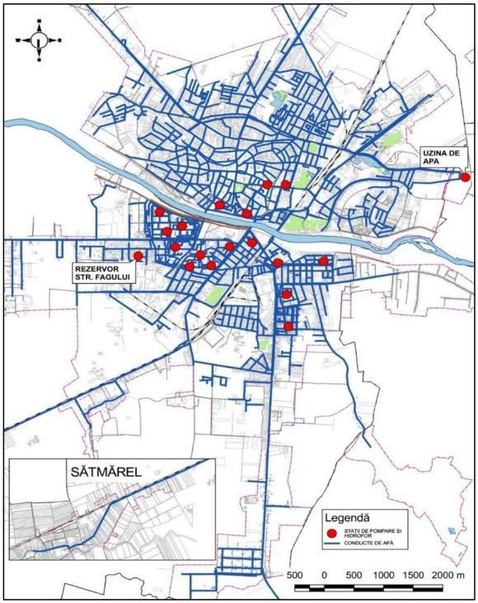
Sursa: Arhiva Apaserv Satu Mare
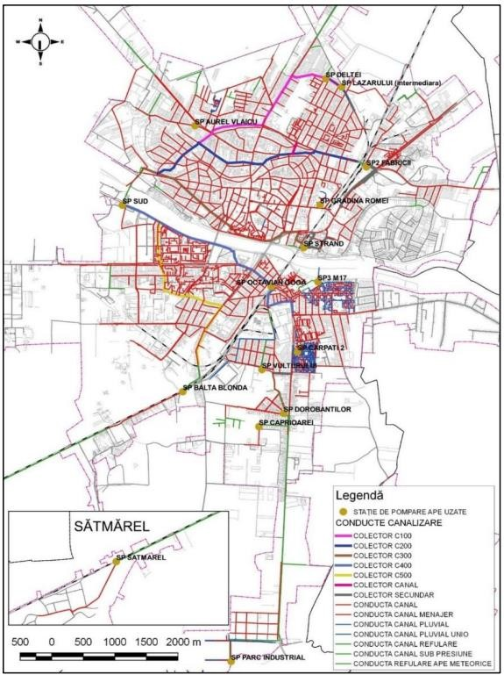
Figura 3. Harta rețelei de distribuție a apei potabile din municipiul Satu Mare
Sursa: Arhiva Apaserv Satu Mare
Figura 4. Structura rețelei de canalizare a apelor uzate și pluviale și distribuția spațială a stațiilor de pompare a apelor uzate din municipiului Satu Mare

Pe traseul reţelei de canalizare sunt funcţionale doua bazine de retenţie a apei pluviale. După tratare, apa curățată, cunoscută și sub denumirea de efluent, este eliberată în corpurile de apă locale, cum ar fi râurile sau lacurile, urmând reglementările și standardele de mediu pentru a asigura un impact minim asupra ecosistemului. Aceste retele de canalizare totalizeaza o lungime de aproximativ 228,15 km și sunt realizate din conducte de beton în proporție de 78,01 %, PVC în proportie de 12,03 % și polietilenă în proportie de 9,96 %.
Municipiul are contract de gestionare a deşeurilor cu Operatorul de drept privat S.C. FLORISAL S.A. Serviciul de management al deșeurilor din Satu Mare este un sistem cuprinzător care are ca scop gestionarea diferitelor tipuri de deșeuri generate de populația orașului. Gestionarea deșeurilor implică colectarea, transportul, tratarea și eliminarea, toate acestea fiind efectuate cu cea mai mare grijă și cu respectarea reglementărilor de mediu. Una dintre componentele primare ale managementului deșeurilor este sistemul de colectare a deșeurilor. Orașul este împărțit în zone diferite, iar fiecare zonă are puncte de colectare desemnate unde locuitorii pot depozita deșeurile. Acest sistem asigură colectarea eficientă a deșeurilor din gospodării, unități comerciale și zone publice.

- Evaluarea riscului la schimbările climatice

Conform raportului publicat de Serviciul pentru Schimbări Climatice Copernicus (2024), temperatura aerului la nivel global pentru anul 2023 a atins niveluri record, fiind cel mai cald an din istoria înregistrărilor meteorologice în ceea ce priveşte media anuală. Temperatura medie la suprafaţa globului a atins cote record în primele 11 luni ale anului, astfel că spre exemplu, luna noiembrie a anului 2023 a încheiat cea mai caldă toamnă boreală, din emisfera nordică.
La nivel național, unele dintre cele mai intense valuri de căldură au fost înregistrate în anii 1916, 1946, 1951, 1987, 2000, 2007, 2012 și 2015, depășindu-se la multe stații meteorologice valoarea de 40 ºC. Spre exemplu, în anul 2007 s-a înregistrat la stația meteorologică Calafat 44,3 ºC, cea mai mare temperatură înregistrată în țară în ultimii 56 de ani, iar la stația meteorologică Drobeta Turnu Severin s-a depășit în 16 zile din luna iulie 2012, temperatura de 35 ºC. Conform informațiilor furnizate de Administrația Națională de Meteorologie, începând cu deceniul 2000-2010, la nivel național au fost înregistrate nouă dintre cele mai calde luni august din ultimii 60 de ani, cele mai reci luni de vară fiind consemnate înainte de anii 1987-1988. Tendința de creștere a temperaturii la nivel național se poate observa și din figurile de mai jos (Figura 5, Figura 6), observându-se faptul ca în anul 2023 s-a înregistrat cea mai mare creștere a temperaturii. Conform ANM, în intervalul 1900 – 2023, creșterea înregistrată a temperaturii a fost de 1,4 ºC (ANM, Caracterizare meteorologică a anului 2023).
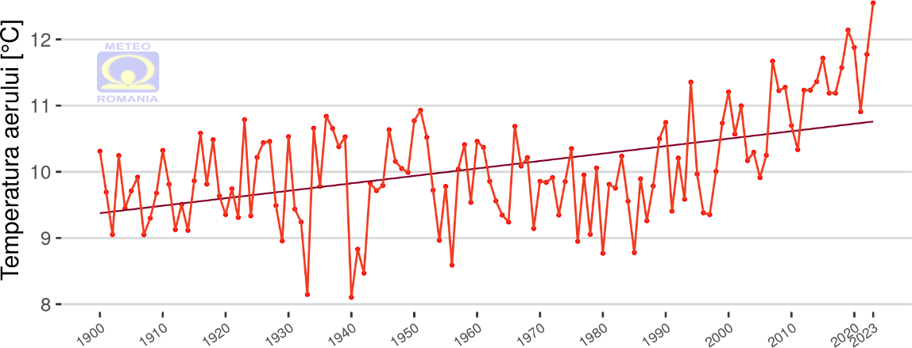
Figura 5. Tendința de evoluție a temperaturii medii anuale pe țară, din perioada 1900 – 2023

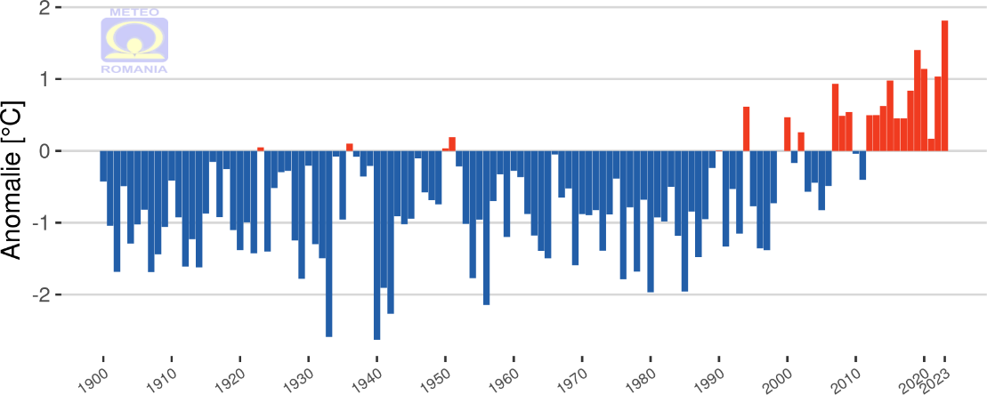
Figuura 6. Evoluția abaterii temperaturii medii anuale pe țară față de mediana intervalului de referință 1991 - 2020, din perioada 1900 - 2023

Efectele schimbărilor climatice sunt deja vizibile la nivel global prin efecte precum creșterea temperaturii aerului, topirea ghețarilor, creșterea nivelului mării, precum și prin intensificarea fenomenelor meteorologice extreme, cum ar fi valurile de căldură. Toate acestea au un impact negativ asupra mediului natural și factorului uman, inclusiv la nivel local prin afectarea infrastructurii, a locuințelor și chiar a sănătății umane. Mai mult, la nivelul mediului urban temperatura tinde în general să fie mai mare decât în zonele limitrofe pe baza efectului de insulă de căldură a orașului. Spre exemplu, faptul că solul în mediul urban este acoperit de asfalt, tinde să amplifice efectul valurilor de căldură, temperatura real resimțită de factorul uman fiind simțitor mai mare, luându-se în calcul, pe lângă temperatura aerului și umiditatea și viteza vântului.

  - Contextului climatic la nivel local
Pentru județul Satu Mare, evoluția temperaturilor medii anuale înregistrată în perioada 1901-2021 păstrează tendința semnalată la nivel național. Astfel, o creștere semnificativa a mediei anuale se observă dupa anul 1988, când media anuală în Satu Mare a fost de 9.57 °C și a avut o tendință de creștere până în prezent, maxima mediei anuale fiind de 11.97 °C în anul 2019 (Figura 7).

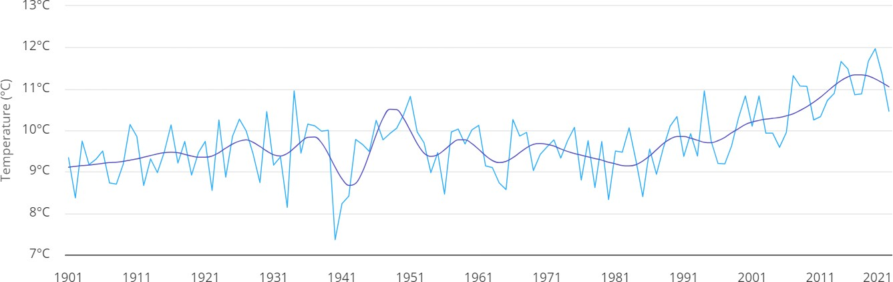

Sursa datelor: Copernicus (https://www.copernicus.eu/en)
Figura 7. Temperatura medie anuala in Satu Mare pentru intervalul 1901-2021

    - Evaluarea tendințelor și proiecției schimbărilor climatice
În figurile următoare, sunt redate schimbările în medie a principalilor parametri meteorologici pentru regiunea Satu Mare. Sunt utilizate date de reanaliză ERA5, generate de Centrul European pentru Prognoza Meteo pe Termen Mediu, la o rezoluție spațială de 30 km pentru orizontul temporal 1979-2023. Datele de reanaliză ERA5 sunt rezultate ca urmare a integrării unui flux ridicat de date istorice în estimările globale folosind sisteme avansate de modelare și asimilare de date.
Figura 8 prezintă mediile anuale și anomaliile temperaturii aerului pentru regiunea Satu Mare în perioada analizată. Linia albastră întreruptă reprezintă tendința liniară înregistrată. Se poate observa faptul că începând cu precădere cu anul 2007, anomaliile pozitive sunt mai accentuate, înregistrându-se anomalii de până la 2.6°C in anii 2014 și 2019, în anul 2023 fiind consemnată o anomalie de 2.3 °C. Numarul de zile în care temperatura aerului a atins valori medii orare situate peste valoarea de 35°C în Municipiul Satu Mare, este reprezentat in Figura 9, aceasta urmând de asemenea o tendință crescătoare pe parcursul intervalului analizat. Anii 1992 si 2015 au adus cel mai mare numar de zile (12) în care s-a produs fenomenul analizat.

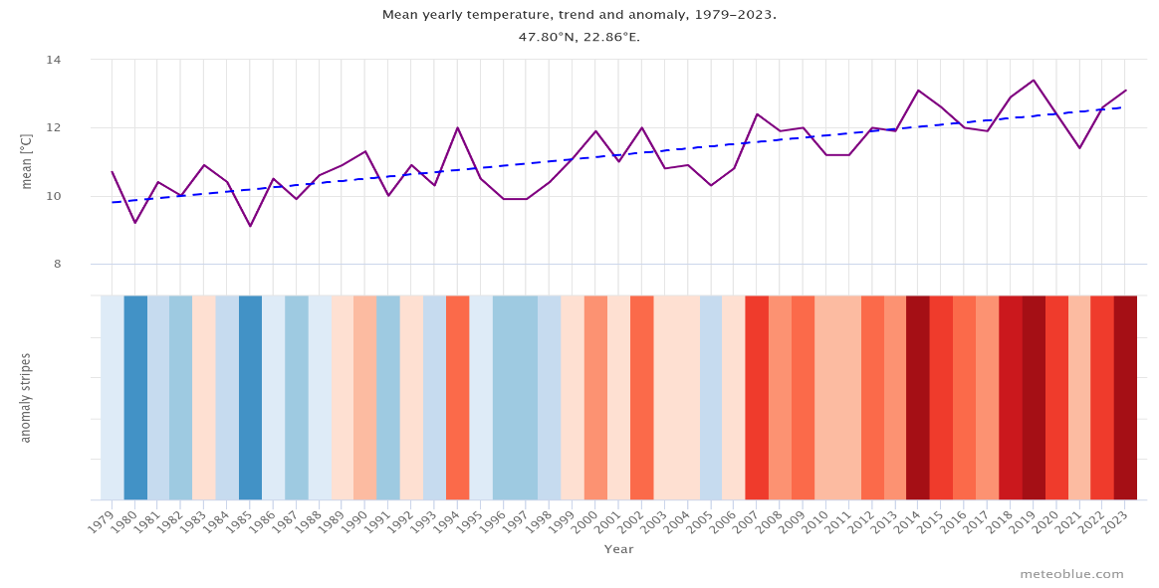
Figura 8. Tendința si anomaliile temperaturii medii anuale, 1979-2023 (sursa: meteoblue)

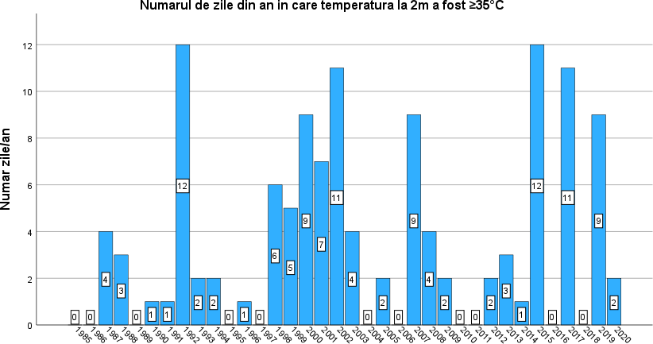

Figura 9. Numarul de zile in care temperatura aerului la 2m a atins sau a depasit valoarea de 35°C (sursa: meteoblue)

Numarul de zile în care temperatura aerului în Municipiul Satu Mare a atins valori medii orare sub temperatura de -10°C, reprezentat in Figura 10, urmeaza o tendinta descendenta în perioada analizată. În ultima decadă se poate observa un singur an în care au existat mai mult de 10 zile în care temperatura minima medie într-o ora s-a situat sub valoarea de -10°C (2012).
În Figura 11 se prezintă variația anuală a precipitațiilor medii pentru regiunea Satu Mare. Linia albastră întreruptă este tendința liniară înregistrată.
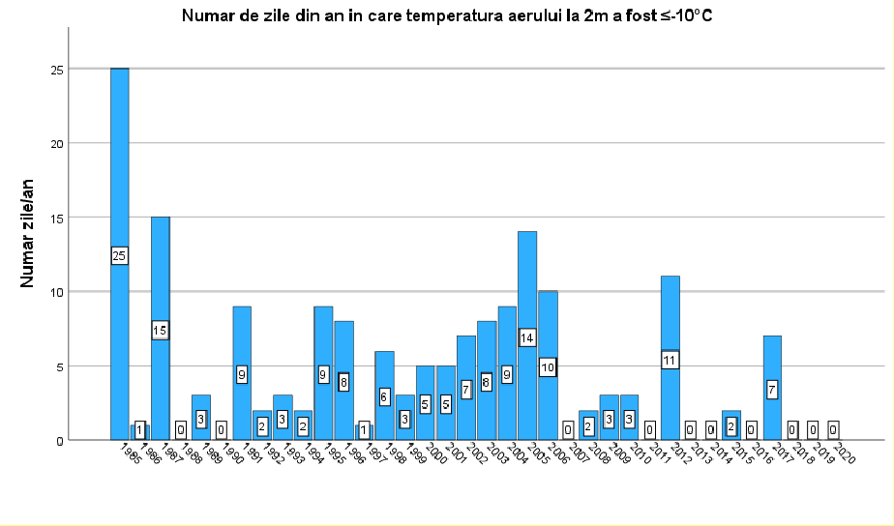
Figura 10. Numar de zile din an in care temperatura aerului la 2m a atins sau a fost mai mica de -10°C

Astfel, in intervalul de timp studiat, s-a observat ca precipitatiile au variat considerabil având cele mai mari valori ale anomaliilor pozitive in anii 1998 si 2010 de 209.9 mm si respectiv 262.6mm. Minimele s-au inregistrat in anii 1990 de -164.2mm, 2003 de -188.6mm si anul 2011 de - 243.3mm.
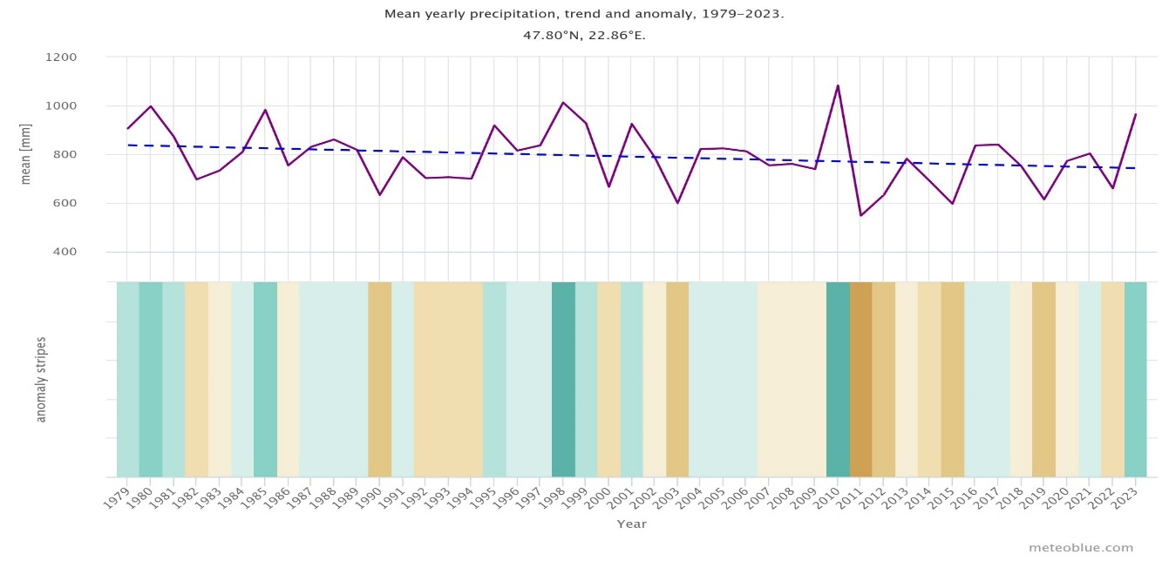

Figura 11. Tendința si anomaliile precipitațiilor medii anuale, 1979-2023 (sursa: meteoblue)

Graficul din Figura 12 arată anomaliile lunare de temperatură și precipitații din intervalul 1979-2023. Se poate observa o creștere a lunilor mai calde de-a lungul anilor cu anomalii de temperatura de pana la 6.6 °C in luna ianuarie 2023 care poate reflecta încălzirea asociată cu schimbările climatice. Lunile cu anomalii ale precipitațiilor s-au înregistrat in martie 2013 cu 105 mm si Septembrie 2022 cu 111 mm. Valorile negative ce indica lunile secetoase au fost predominante in ultimii 20 de ani cu indicatori de pana la -81mm în luna iunie 2022.
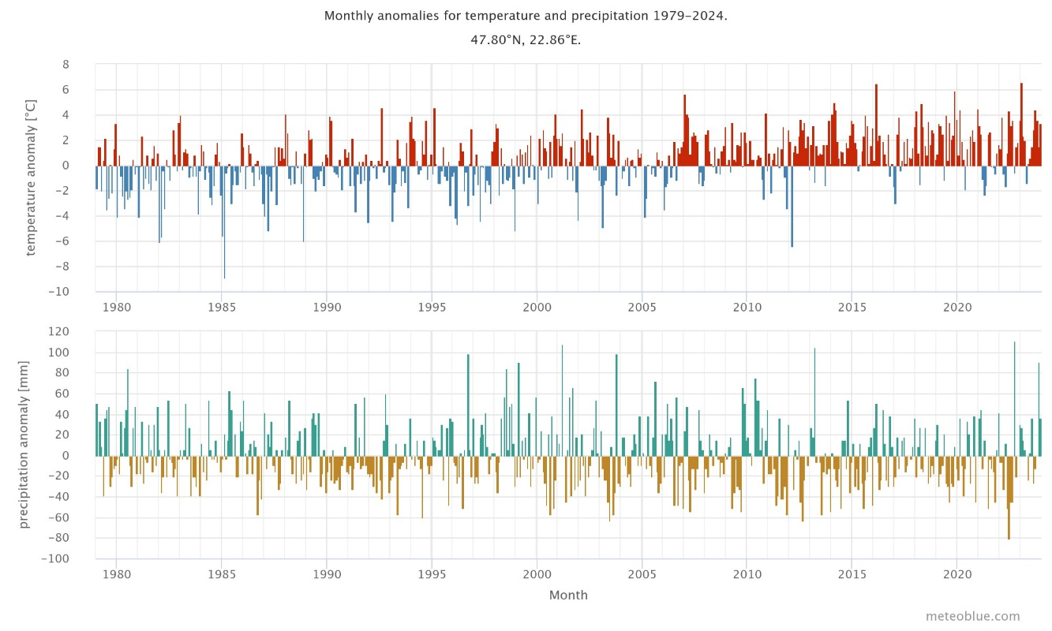
Figura 12. Anomalii lunare ale temperaturii și precipitațiilor, 1979-2023 (sursa: meteoblue)

Au fost analizați și diverși parametri meteorologici care caracterizează regimul precipitațiilor atmosferice, pentru intervalul 1980-2020. Informațiile privind frecvența precipitațiilor sunt relevante în înțelegerea evoluției fenomenelor ce țin de circuitul apei in sol, fenomenul de seceta si alte forme generatoare de risc asociate cu căderile de precipitații, acumularea in timp a acestora sau lipsa lor. În Figura 13, este prezentată evoluția numărului de zile ploioase în Satu Mare, fiind observată o tendință generală de scădere a acestora pe măsură ce ne îndreptăm spre sfârșitul intervalului.
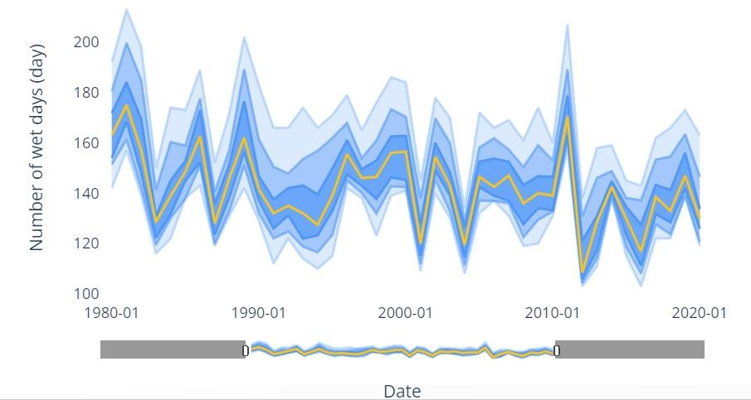
Figura 13. Evoluția numărului de zile ploioase în Satu Mare

Datele specifice municipiului Satu Mare ce arata intensitatea precipitatiilor de-a lungul perioadei analizate, sunt contabilizate in cantitati acumulate in 5 zile, conform graficului din Figura 14. Astfel, se observa o cantitate de peste 120 mm in anul 2005, urmand ca intensitatea precipitatiilor sa aiba un trend descendent.

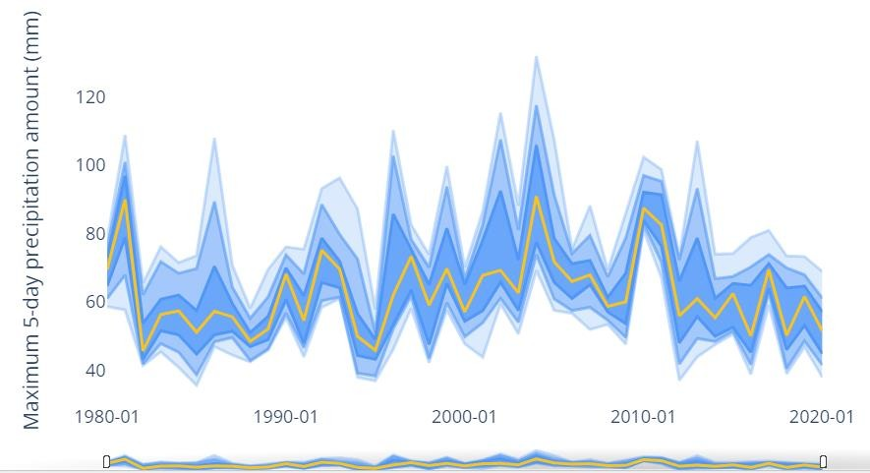

Figura 14. Cantitatea maxima de precipitatii in 5 zile

În diagrama din Figura 15, se observă ca la nivel local în Municipiul Satu Mare, tendința multianuală privind cantitatea maxima anuala de precipitații a ramas stabilă în timp, cu cantități maxime anuale situate intre 22-46 litri/m²/zi. Totuși, maxima anuală cea mai ridicata s-a înregistrat în anul 2009, cu o valoare de 70 litri/m²/zi.

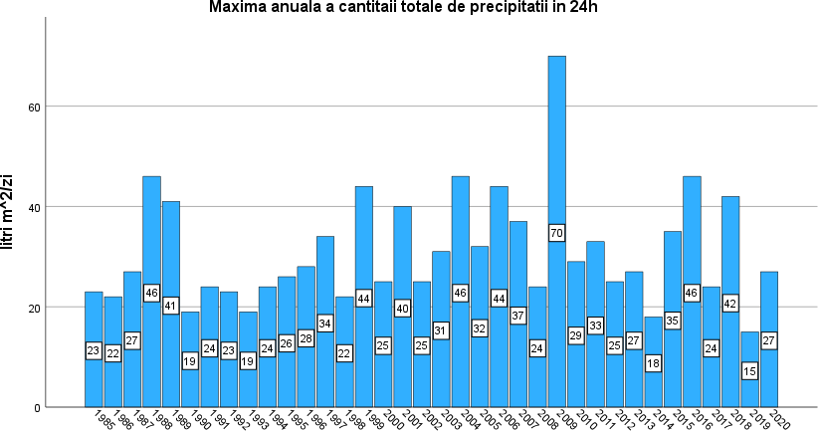

Figura 15. Maxima anuală a cantității totale de precipitatii in 24 de ore

În ceea ce privește numărul de zile cu precipitații însemnate cantitativ, în graficul din Figura 16 se observa ca acesta este într-o ușoară scădere începând cu anul 2011 până în prezent.

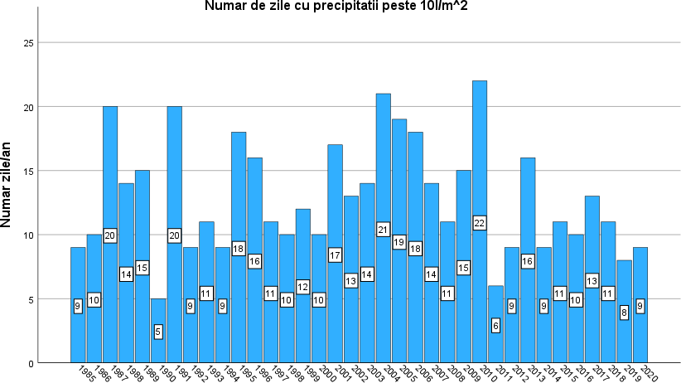

Figura 16. Numarul de zile din an în care precipitatiile au depasit 10 litri/m²/zi

Diagrama din Figura 17 scoate în evidenta anii mai secetoși dar si pe cei mai ploioși. Numarul anual de zile fara precipitatii la nivelul Municipiului Satu Mare urmeaza o tendinta usor crescatoare în intervalul analizat. În medie se înregistreaza cca 201 de zile fără precipitații, anual cca 55% din numarul total anual de zile.

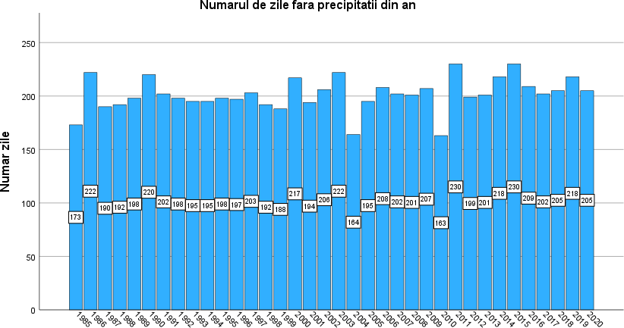
Figura 17. Numarul de zile fara precipitatii dintr-un an

Analiza detaliata a anomaliilor de precipitații si temperatura pentru fiecare luna din 1979 până în prezent, reflecta in ce ani a fost mai cald sau mai rece, mai umed sau mai secetos decât în mod normal (Figura 18). Acesta releva faptul ca in perioada analizata, lunile de iarna si cele de vara au inregistrat cele mai mari si mai frecvente anomalii ale temperaturilor. In ceea ce privește precipitațiile, acestea oscilează semnificativ, astfel că se regasește fenomenul de seceta, cu anomalii negative, urmat de o anomalie pozitiva cu valoare mult peste media normala. Acest fenomen poate fi corelat cu efectele negative ale schimbărilor climatice.

Ianuarie  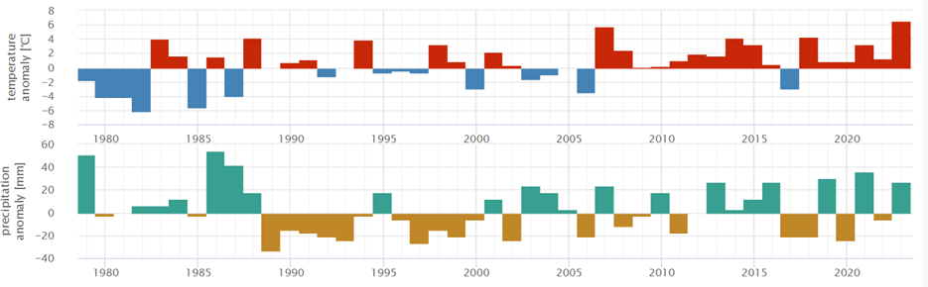 | Februarie  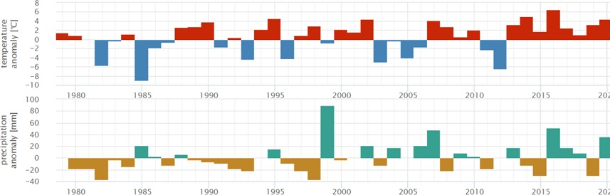
Martie  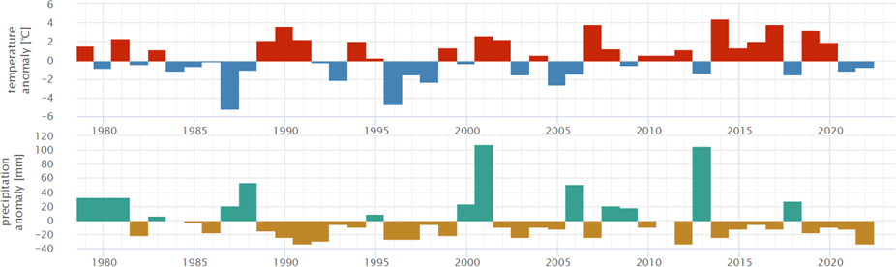 | Aprilie  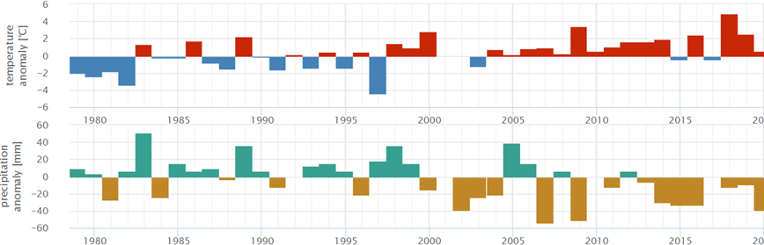

Mai  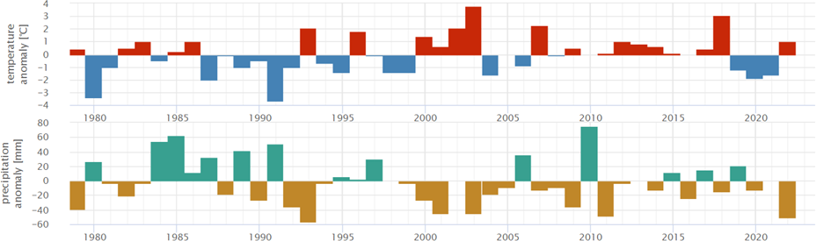 | Iunie  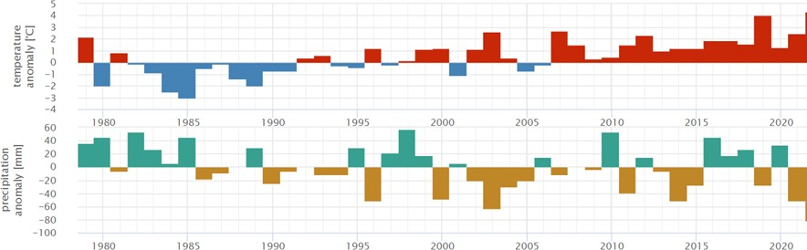
Iulie  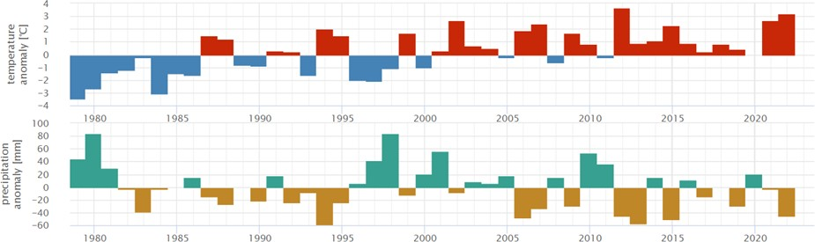 | August  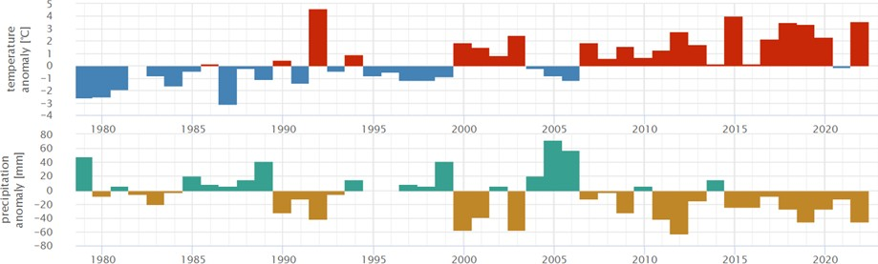
Septembrie  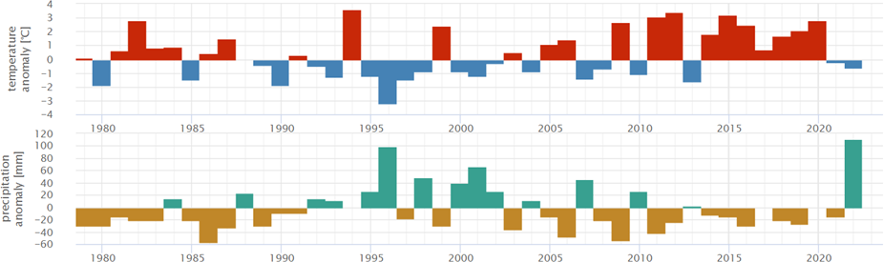 | Octombrie  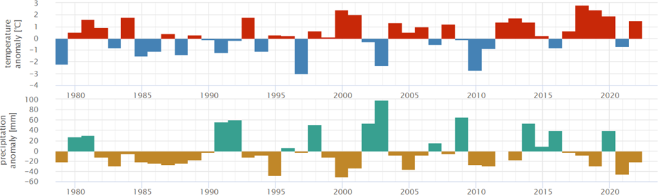
Noiembrie  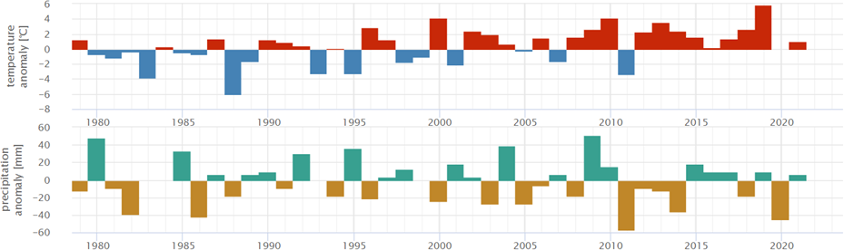 | Decembrie  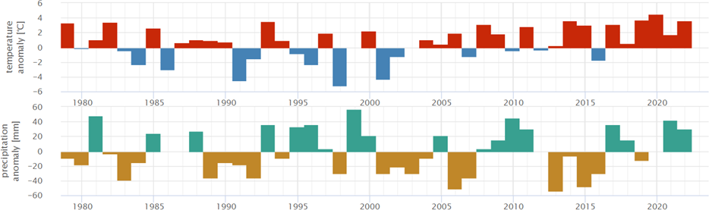

Figura 18. Anomaliile lunare de precipitații si temperatura pentru intervalul 1979-2023

    - Analiza modelelor și scenariilor climatice locale
Pentru această analiză au fost utilizate date de model climatic disponibile din platforma Climate Analytics. Datele disponibile în platformă sunt rulate în două scenarii de emisie care se referă la concentrațiile viitoare de gaze cu efect de seră în atmosferă. Aceastea, denumite Representative Concentration Pathway (RCP), au fost utilizate în al cincilea raport al Grupului Interguvernamental pentru Schimbările Climatice din 2014 și concentrează impactul factorilor naturali și antropici asupra schimbării climei. Scenariile de emisie se referă la concentrațiile viitoare de gaze cu efect de seră în atmosferă astfel că în cazul scenariului RCP 2.6 va fi nevoie de mai puține măsuri de adaptare la schimbarea climatului, în timp ce în cazul scenariului RCP 8.5, mai multe măsuri de adaptare vor fi necesare. Astfel, în cazul scenariului de emisii RCP 8.5 se așteaptă o creștere a temperaturii aerului până în 2100 cu 7 grade, ceea ce implică un impact așteptat mai mare și costuri substanțiale pentru adaptare. Pentru o apropiere cât mai mare de scenariul cel mai optimist (RCP 2.6) este necesară spre exemplu utilizarea energiilor regenerabile și a altor tipuri de transport durabile. Față de scenariile de emisie ale IPCC din primele patru rapoarte care descriau o lume viitoare caracterizată fie de o creștere economică rapidă, fie de o creștere masivă a populației, în condițiile cărora regimul temperaturii și precipitațiilor vor varia diferit, noile scenarii iau în considerare diferite perspective climatice, în funcție de volumul de gaze cu efect de seră (GES) emis în atmosferă. Astfel, RCP-urile sunt etichetate în funcție de forţarea radiativă, măsurată în waţi pe metru pătrat de suprafaţă, care concentrează impactul factorilor naturali și antropici asupra schimbării climei.
Astfel, conform ambelor scenarii aplicate, pana in anul 2030, se estimează ca temperatura va creste cu 1.5°C, cu o limita inferioara de 1°C si o limita superioara de 3°C. Diferentele dintre cele doua scenarii sunt incepand cu anul 2050, unde, conform RCP 4.5 nivelul de incalzire va fi de 2°C, iar conform scenariilor RCP8.5, incalzirea va fi de 2.5°C fata de intervalul de baza.
În Figura 19 se prezintă proiecția temperaturii medii a aerului (în grade Celsius) în zona orasului Satu Mare pentru intervalul 2020-2100, față de perioada de referință 1986-2006 (temperatura medie 9.71°C), pe baza scenariilor de emisii RCP 8.5 și RCP 4.5.

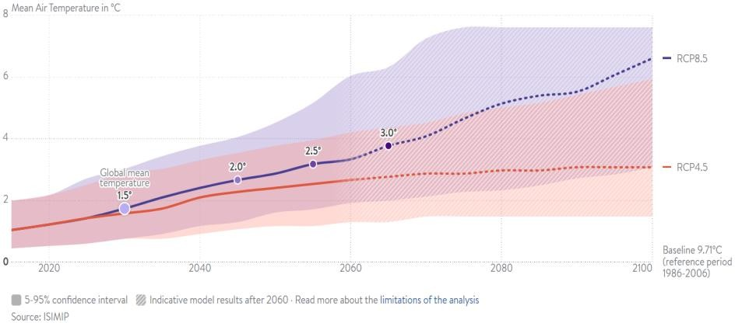
Figura 19. Schimbarea absolută proiectată în media temperaturii aerului la nivelul municipiului Satu Mare pentru orizontul temporal 2020-2010, comparativ cu perioada de referință 1986-2006

Graficul din Figura 20 arata predictia scenariilor conform RCP8.5 si RCP4.5 pentru indicatorul de temperatura maxima zilnica din regiunea orasului Satu Mare fata de valoarea de 14.79 °C a perioadei de referinta 1986-2006. Atât scenariile RCP4.5, cat si cele RCP8.5 arata o potentiala crestere in anul 2030 de 2°C. In anul 2050, conform RCP4.5 aceasta crestere este de 1.9°C, iar conform RCP8.5 cresterea este de 2.3°C fata pe perioada de baza. Pana in anul 2100, predictia temperaturii maxime zilnice prin scenariile RCP 4.5 arata o crestere de 3°C, cu o limita maxima de 7°C, iar scenariile RCP8.5 simuleaza o crestere de 7°C, cu o limita superioara de 8°C.
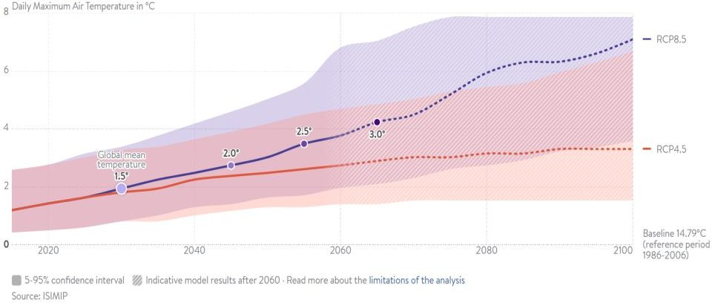
Figura 20. Schimbarea absolută proiectată în media temperaturii maxime a aerului la nivelul municipiului Satu Mare pentru orizontul temporal 2020-2010, comparativ cu perioada de referință 1986-2006

Figura 21 arată modul în care modificările absolute ale temperaturii minime zilnice ale aerului se vor desfășura în timp în zona orasului Satu Mare la diferite niveluri de încălzire globală față de perioada de referință 1986-2006, pe baza scenariilor RCP8.5 și RCP4.5.
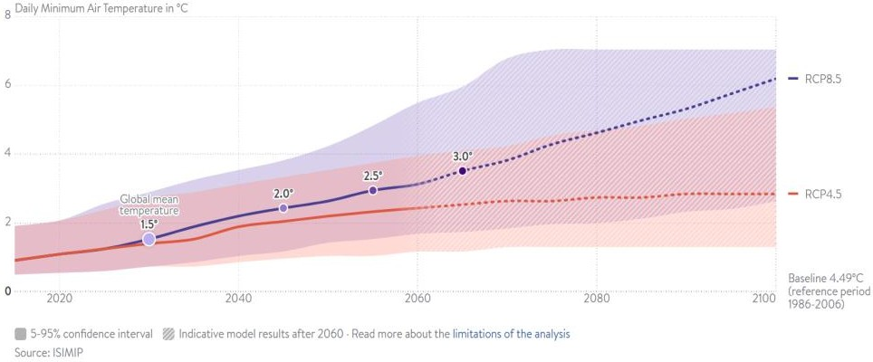
Figura 21. Schimbarea absolută proiectată în media temperaturii minime a aerului la nivelul municipiului Satu Mare pentru orizontul temporal 2020-2010, comparativ cu perioada de referință 1986-2006

Conform ambelor scenarii, in anul 2030, valoarea minima zilnica a temperaturii va fi cu 1°C mai mare fata de perioada de baza. Scenariile RCP4.5 simuleaza o creste de 1.9°C in anul 2050, iar scenariile RCP8.5, o crestere de 2.3°C. In anul 2100, predictiile conform RCP4.5 indica o crestere de 3°C, iar scenariile RCP8.5 o crestere de 6°C, cu potential de crestere de pana la limita maxima de 7°C.
Scenariile viitoare de evolutie a climatului conform RCP4.5 si RCP8.5 sunt defalcate sezonier, pentru a surprinde evolutia anotimpurilor in intervalul 2020-2100. Graficul din Figura 22 arată modificările absolute ale temperaturii medii zilnice ale aerului din perioada de iarna, comparativ cu anii de baza in care media maximelor zilnice este de 2.81°C. Simularile conform scenariilor RCP4.5 si RCP8.5 arata pentru anul 2030 o crestere de 1°C si respectiv 2°C. Pana in anul 2050, conform RCP4.5 se astepta o crestere a temperaturii maxime zilnice de 1.9°C, iar conform RCP8.5, cresterea simulata este de 2.3°C, cu potentiale valori de pana la 5°C peste anii de baza. In anul 2100, s-a simulat o crestere de la 3°C conform RCP4.5, cu valori ce pot ajunge si pana la 6°C peste media anilor de baza, iar conform RCP8.5 media cresterii este de 7°C, cu valori ce pot ajunge si la 8°C peste valoarea anilor de baza.
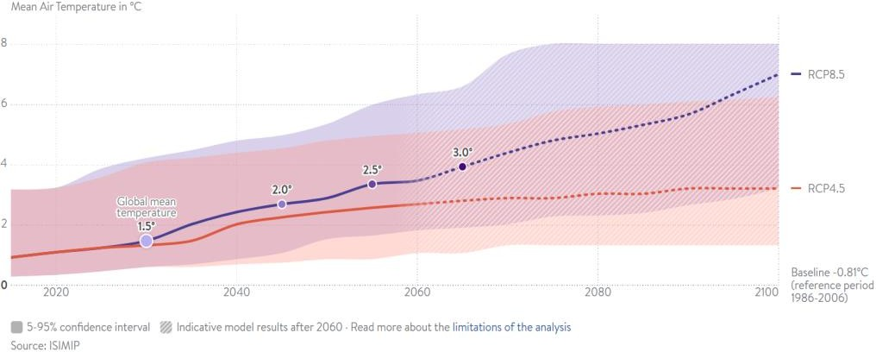
Figura 22. Schimbarea absolută proiectată în media temperaturii aerului la nivelul municipiului Satu Mare în anotimpul de iarnă pentru orizontul temporal 2020-2010, comparativ cu perioada de referință 1986-2006

Graficul din Figura 23 arată modificările absolute ale temperaturii maxime zilnice ale aerului din perioada de iarna, comparativ cu anii de baza in care media maximelor zilnice este de 2.81°C.
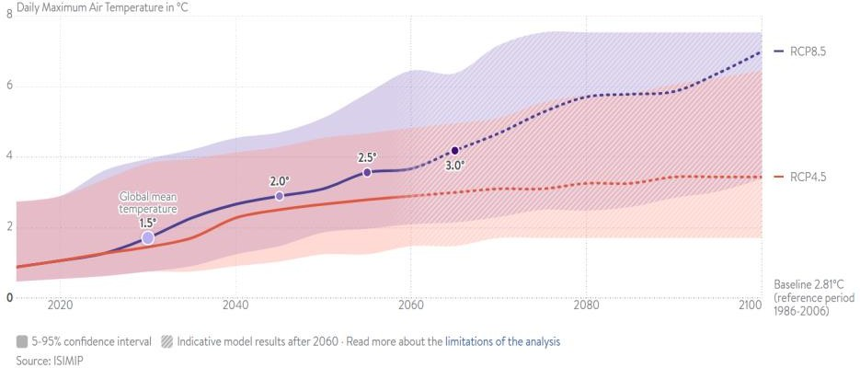
Figura 23. Schimbarea absolută proiectată în media temperaturii maxime a aerului la nivelul municipiului Satu Mare în anotimpul de iarnă pentru orizontul temporal 2020-2010, comparativ cu perioada de referință 1986-2006

Simularile conform scenariilor RCP4.5 si RCP8.5 arata pentru anul 2030 o crestere de 1°C si respectiv 2°C. Pana in anul 2050, conform RCP4.5 se astepta o crestere a temperaturii maxime zilnice de 1.9°C, iar conform RCP8.5, cresterea simulata este de 2.3°C, cu potentiale valori de pana la 5°C peste anii de baza. In anul 2100, s-a simulat o crestere de la 3°C conform RCP4.5, cu valori ce pot ajunge si pana la 6°C peste media anilor de baza, iar conform RCP8.5 media cresterii este de 7°C, cu valori ce pot ajunge si la 8°C peste valoarea anilor de baza.
Graficul din Figura 24 arată modificările absolute ale temperaturii minime zilnice ale aerului din perioada de iarna, comparativ cu anii de baza in care media minimelor zilnice este de - 4.18°C. Astfel, conform RCP4.5, pana in anul 2030, s-a simulat o crestere de 1°C, iar conform RCP8.5, cresterea este de 1.5°C. In anul 2050, se asteapta o crestere de pana la 1.9°C, conform RCP4.5, iar scenariile RCP8.5 simuleaza o crestere de 2.3°C, cu un maxim peste media anilor de baza ce poate ajunge pana la 6°C. Pana în anul 2100, valorile minimelor zilnice pot creste cu 3°C conform RCP4.5 si cu o medie de 7°C, ce poate ajunge si pana la maxim 9°C peste media anilor de baza, conform RCP8.5.
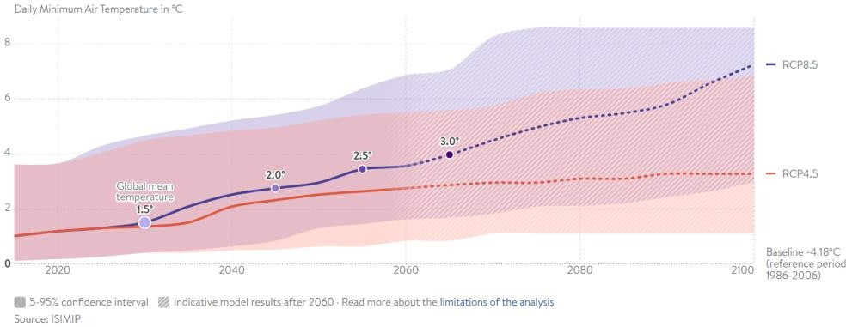
Figura 24. Schimbarea absolută proiectată în media temperaturii minime a aerului la nivelul municipiului Satu Mare în anotimpul de iarnă pentru orizontul temporal 2020-2010, comparativ cu perioada de referință 1986-2006

Prin scenariile RCP8.5 si RCP4.5, in graficul din Figura 25 se arata modul in care modificarile absolute ale temperaturii medii a aerului se vor desfășura în timp, in perioada de primavara, în zona orasului Satu Mare la diferite niveluri de încălzire globală față de perioada de referință 1986-2006, in care media temperaturii sezonului de primavara a fost de 10.2°C. Conform RCP4.5, pana in anul 2030 s-a simulat o crestere de 1.5°C, iar conform RCP8.5, acesta crestere va ajunge pana la 1.7°C. Pana in anul 2050, scenariile RCP4.5 simuleaza o crestere de pana la 1.9°C, iar scenariile RCP8.5 arata o crestere de pana la 2.3°C pentru lunile Martie, Aprile si Mai. Pana in anul 2100, scenariile RCP4.5 simuleaza o crestere medie de 3°C, cu valori ce pot ajunge pana la 6°C peste anii de baza, iar conform RCP8.5, cresterea medie pentru aceasta perioada este de 6°C, cu valori ce pot ajunge si pana la 8°C. Graficul din Figura 26 arată modificările absolute ale temperaturii maxime zilnice ale aerului din perioada de primavara, comparativ cu anii de baza in care media maximelor zilnice este de 15.73°C. Simularile conform scenariilor RCP4.5 si RCP8.5 arata pentru anul 2030 o crestere de 1.5°C. Pana in anul 2050, conform RCP4.5 se astepta o crestere a temperaturii maxime zilnice de 1.9°C, iar conform RCP8.5, cresterea simulata este de 2.3°C, cu potentiale valori de pana la 6°C peste anii de baza. In anul 2100, s-a simulat o crestere de 3°C conform RCP4.5, cu valori ce pot ajunge si pana la 7°C peste media anilor de baza, iar conform RCP8.5 media cresterii este de 6°C, cu valori ce pot ajunge si la 9°C peste valoarea anilor de baza.
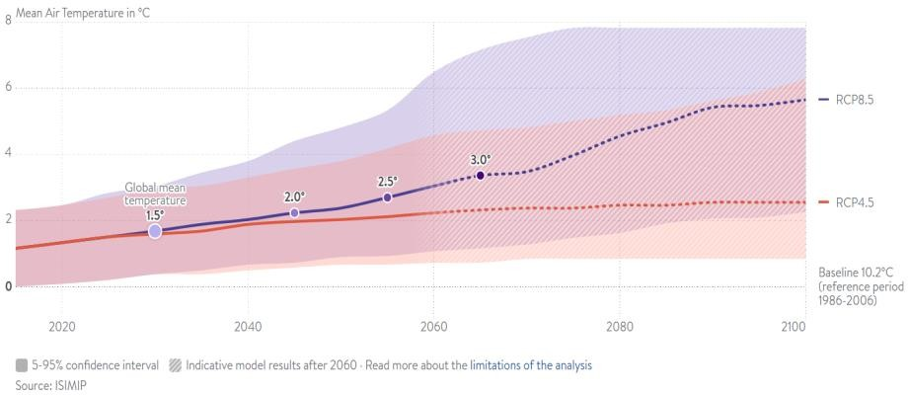
Figura 25. Schimbarea absolută proiectată în media temperaturii aerului la nivelul municipiului Satu Mare în anotimpul de peimăvară pentru orizontul temporal 2020-2010, comparativ cu perioada de referință 1986-2006
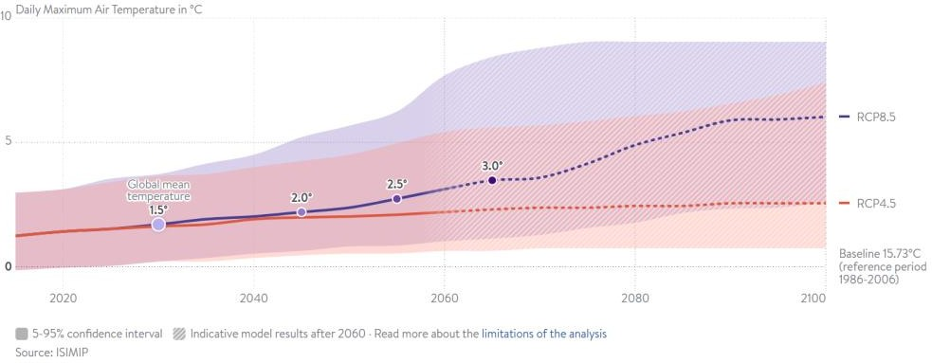
Figura 26. Schimbarea absolută proiectată în media temperaturii maxime a aerului la nivelul municipiului Satu Mare în anotimpul de primăvară pentru orizontul temporal 2020-2010, comparativ cu perioada de referință 1986-2006

Graficul din Figura 27 arată modificările absolute ale temperaturii minime zilnice ale aerului din perioada de primavara, comparativ cu anii de baza in care media minimelor zilnice este de 4.43°C. Astfel, conform RCP4.5, pana in anul 2030, s-a simulat o crestere de 1.5°C, iar conform RCP8.5, cresterea este de 1.6°C. In anul 2050, se asteapta o crestere de 2.1°C, conform RCP4.5, iar scenariile RCP8.5 simuleaza o crestere de 2.4°C, cu un maxim peste media anilor de baza ce poate ajunge pana la 3.9°C. Pana in anul 2100, valorile minimelor zilnice pot creste cu 2.6°C conform RCP4.5 si cu o medie de 5.4°C, ce poate ajunge si pana la maxim 6°C peste media anilor de baza, conform RCP8.5
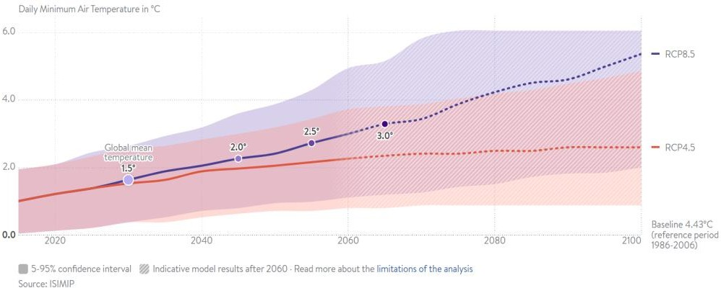
Figura 27. Schimbarea absolută proiectată în media temperaturii minime a aerului la nivelul municipiului Satu Mare în anotimpul de primăvară pentru orizontul temporal 2020-2010, comparativ cu perioada de referință 1986-2006

Prin scenariile RCP8.5 si RCP4.5, in graficul din Figura 28 se arata modul in care modificarile absolute ale temperaturii medii a aerului se vor desfășura în timp, in perioada de vara, în zona orasului Satu Mare la diferite niveluri de încălzire globală față de perioada de referință 1986-2006, in care media temperaturii sezonului de vara a fost de 19.63°C. Conform RCP4.5, pana in anul 2030 s-a simulat o crestere de 1.5°C, iar conform RCP8.5, acesta crestere va ajunge pana la 2°C. Pana in anul 2050, scenariile RCP4.5 simuleaza o crestere de pana la
2°C, iar scenariile RCP8.5 arata o crestere de pana la 3°C pentru lunile Iunie-Iulie-August. Pana in anul 2100, scenariile RCP4.5 simuleaza o crestere medie de 3°C, cu valori ce pot ajunge pana la 8°C peste anii de baza, iar conform RCP8.5, cresterea medie pentru aceasta perioada este de 8°C, cu valori ce pot ajunge si pana la 12°C.
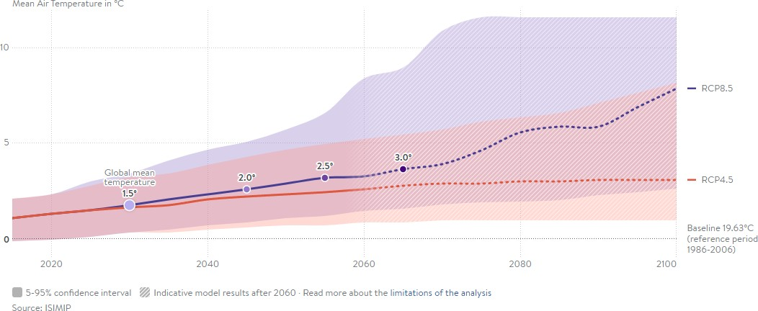
Figura 28. Schimbarea absolută proiectată în media temperaturii aerului la nivelul municipiului Satu Mare în anotimpul de varp pentru orizontul temporal 2020-2010, comparativ cu perioada de referință 1986-2006

Graficul din Figura 29 arată modificările absolute ale temperaturii maxime zilnice ale aerului din perioada de primavara, comparativ cu anii de baza in care media maximelor zilnice este de 25.43°C. Simularile conform scenariilor RCP4.5 si RCP8.5 arata pentru anul 2030 o crestere de 1.5°C, dar ce poate ajunge si pana la 4°C. Pana in anul 2050, conform RCP4.5 se astepta o crestere a temperaturii maxime zilnice de 1.9°C, iar conform RCP8.5, cresterea simulata este de 2.3°C, cu potentiale valori de pana la 7°C peste anii de baza. In anul 2100, s-a simulat o crestere de 3°C conform RCP4.5, cu valori ce pot ajunge si pana la 9°C peste media anilor de baza, iar conform RCP8.5 media cresterii este de 9°C, cu valori ce pot ajunge si la 13°C peste valoarea anilor de baza.
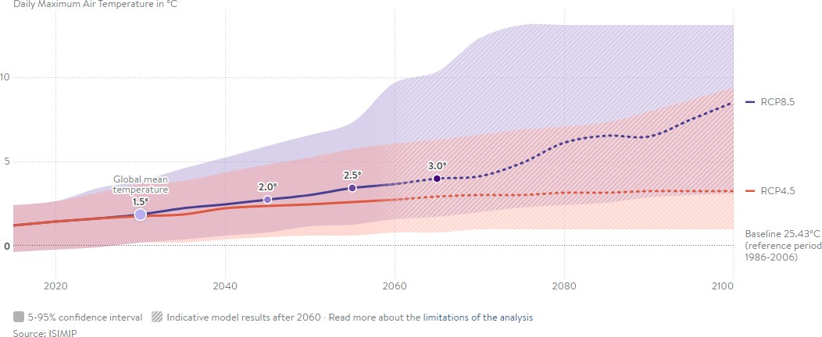
Figura 29. Schimbarea absolută proiectată în media temperaturii maxime a aerului la nivelul municipiului Satu Mare în anotimpul de vară pentru orizontul temporal 2020-2010, comparativ cu perioada de referință 1986-2006

Graficul din Figura 30 arată modificările absolute ale temperaturii minime zilnice ale aerului din perioada de vara, comparativ cu anii de baza in care media minimelor zilnice este de 12.89°C. Astfel, conform RCP4.5, pana in anul 2030, s-a simulat o crestere de 1°C, iar conform RCP 8.5, cresterea este de 1.5°C. In anul 2050, se asteapta o crestere de 1.9°C, conform RCP 4.5, iar scenariile RCP8.5 simuleaza o crestere de 2.3°C, cu un maxim peste media anilor de baza ce poate ajunge pana la 4°C. Pana in anul 2100, valorile minimelor zilnice pot creste cu 3°C conform RCP4.5 si cu o medie de 7°C, ce poate ajunge si pana la maxim 10°C peste media anilor de baza, conform RCP 8.5.
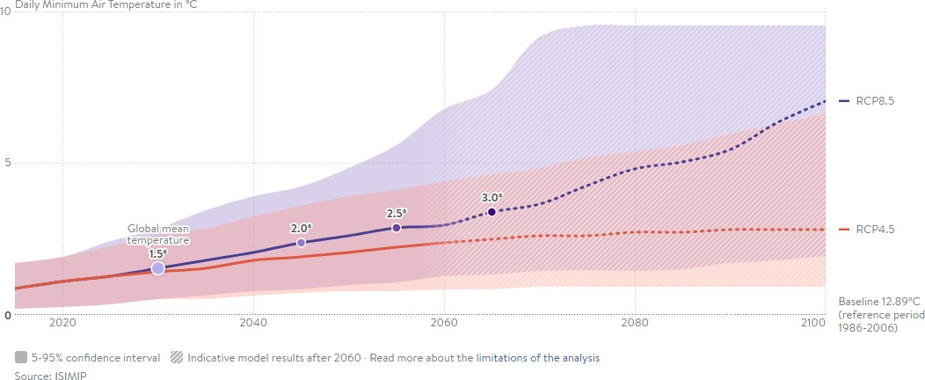
Figura 30. Schimbarea absolută proiectată în media temperaturii minime a aerului la nivelul municipiului Satu Mare în anotimpul devară pentru orizontul temporal 2020-2010, comparativ cu perioada de referință 1986-2006
Prin scenariile RCP8.5 si RCP4.5, in graficul din Figura 31 se arata modul in care modificarile absolute ale temperaturii medii a aerului se vor desfășura în timp, in perioada de toamna, în zona orasului Satu Mare la diferite niveluri de încălzire globală față de perioada de referință 1986-2006, in care media temperaturii sezonului de toamna a fost de 9.9°C. Conform RCP4.5, pana in anul 2030 s-a simulat o crestere de 1.7°C, iar conform RCP8.5, acesta crestere va ajunge pana la 1.8°C. Pana in anul 2050, scenariile RCP4.5 simuleaza o crestere de pana la 2.3°C, iar scenariile RCP8.5 arata o crestere de pana la 2.6°C pentru lunile de toamna. Pana in anul 2100, scenariile RCP4.5 simuleaza o crestere medie de 2.8°C, cu valori ce pot ajunge pana la 5.6°C peste anii de baza, iar conform RCP8.5, cresterea medie pentru aceasta perioada este de 5.9°C, cu valori ce pot ajunge si pana la 6.8°C.

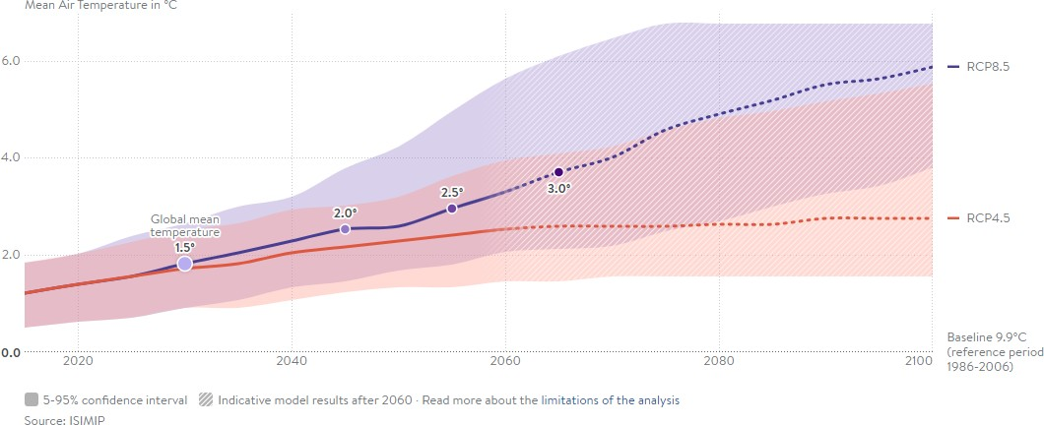
Figura 31. Schimbarea absolută proiectată în media temperaturii aerului la nivelul municipiului Satu Mare în anotimpul de toamnă pentru orizontul temporal 2020-2010, comparativ cu perioada de referință 1986-2006

Graficul din Figura 32 arată modificările absolute ale temperaturii maxime zilnice ale aerului din perioada de toamna, comparativ cu anii de baza in care media maximelor zilnice este de 15.22°C. Simularile conform scenariilor RCP4.5 si RCP8.5 arata pentru anul 2030 o crestere de 1.5°C. Pana in anul 2050, conform RCP4.5 se astepta o crestere a temperaturii maxime zilnice de 1.9°C, iar conform RCP8.5, cresterea simulata este de 2.3°C, cu potentiale valori de pana la 6°C peste anii de baza. In anul 2100, s-a simulat o crestere de 3°C conform RCP4.5, cu valori ce pot ajunge si pana la 7°C peste media anilor de baza, iar conform RCP8.5 media cresterii este de 7°C, cu valori ce pot ajunge si la 8°C peste valoarea anilor de baza.
Graficul din Figura 33 arată modificările absolute ale temperaturii minime zilnice ale aerului din perioada de toamna, comparativ cu anii de baza in care media minimelor zilnice este de 4.96°C.
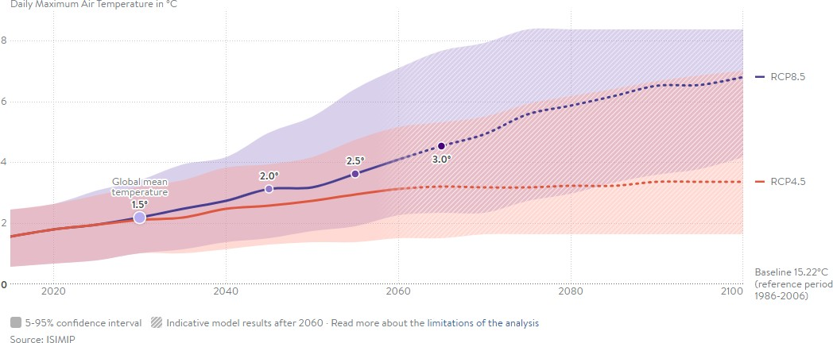
Figura 32. Schimbarea absolută proiectată în media temperaturii maxime a aerului la nivelul municipiului Satu Mare în anotimpul de toamnă pentru orizontul temporal 2020-2010, comparativ cu perioada de referință 1986-2006

Astfel, conform RCP4.5, pana in anul 2030, s-a simulat o crestere de 1.4°C, iar conform RCP8.5, cresterea este de 1.5°C. In anul 2050, se asteapta o crestere de 1.9°C, conform RCP4.5, iar scenariile RCP8.5 simuleaza o crestere de 2.2°C, cu un maxim peste media anilor de baza ce poate ajunge pana la 3.6°C. Pana in anul 2100, valorile minimelor zilnice pot creste cu 2.3°C conform RCP4.5 si cu o medie de 5.1°C, ce poate ajunge si pana la maxim 5.9°C peste media anilor de baza, conform RCP 8.5.
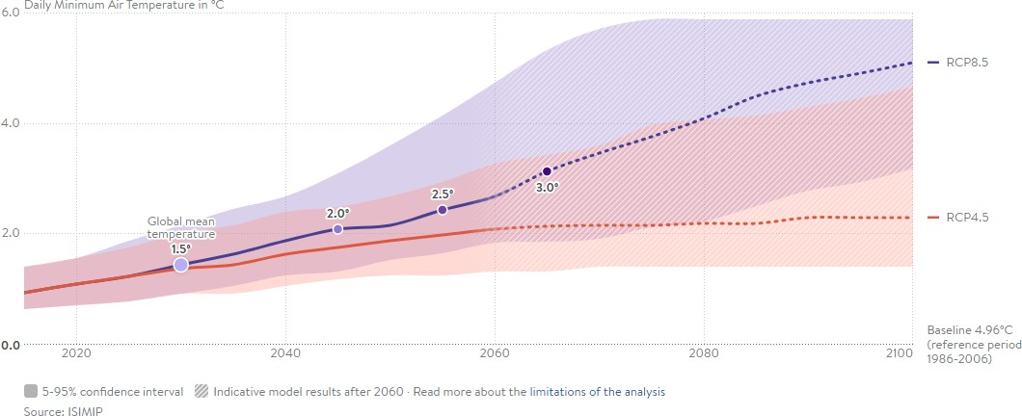
Figura 33. Schimbarea absolută proiectată în media temperaturii minimă a aerului la nivelul municipiului Satu Mare în anotimpul de toamnă pentru orizontul temporal 2020-2010, comparativ cu perioada de referință 1986-2006

Graficul din Figura 34 arată modul în care modificările relative ale precipitațiilor (exprimate în procente %) se vor desfășura în timp în zona orasului Satu Mare la diferite niveluri de încălzire globală față de perioada de referință 1986-2006, pe baza scenariilor RCP8.5 și RCP4.5. Conform scenariului RCP4.5, în anul 2030 precipitațiilor vor fi cu 2% mai mari față de perioada de bază, iar conform predictiilor RCP8.5, acestea vor fi cu 2.6% mai mari. Începînd cu anul 2060, cele două scenarii de modelare au diferențe semnificative între ele, astfel ca RCP4.5 arata o crestere cu 2.9%, iar RCP8.5 arata o scadere cu -1.3%. Pana in 2100, scenariile RCP8.5 indica o scadere medie cu -12.9%, ce poate ajunge si pana la -28.7%, iar scenariile RCP4.5 arata o stabilizare la 0.4%.
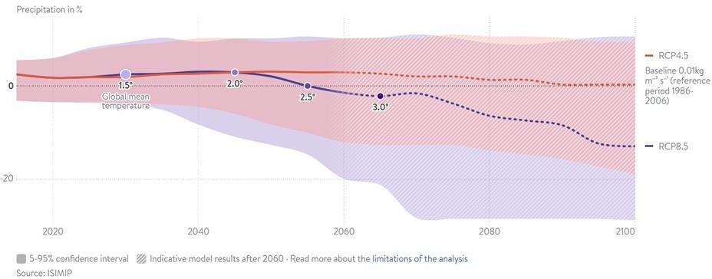
Figura 34. Schimbările relative în câmpul precipitațiilor atmosferice (exprimate în procente) la diferite niveluri de încălzire globală pentru perioada 2020-2100 față de perioada de referință 1986-2006, pe baza scenariilor RCP8.5 și RCP4.5

  - Analiza riscurilor și vulnerabilităților la schimbările climatice
Înțelegerea impactului climei și vremii este esențială pentru evaluarea riscurilor și construirea rezilienței. Impactul climatic înregistrat sau proiectat afectează mediul urban în ansamblu, dar este posibil ca unele sectoare să fie mai afectate din cauza vulnerabilității mai mari sau a capacității mai mici de adaptare. Capacitatea unui anumit sector de a se adapta și de a face față impactului schimbărilor climatice ține cont, spre exemplu, de dezvoltarea tehnologică si a infrastructurii și astfel, identificarea sectoarelor vulnerabile este importantă pentru prioritizarea și concentrarea eforturilor de adaptare.
La nivelul municipiului Satu Mare, domeniile problematice legate de schimbările climatice care sunt de importanță cheie, au fost determinate conform orientărilor metodologice ale Conventiei Primarilor, pe baza literaturii relevante, dar si a Tipologiei Riscurilor Climatice Europene, dezvoltată în cadrul proiectului european RESIN.

    - Metodologie de evaluare a riscurilor și vulnerabilităților

Vulnerabilitatea se referă la susceptibilitatea la efectele adverse ale schimbărilor climatice (de exemplu, cât de susceptibilă este alimentarea cu apă potabilă la veri mai calde și mai uscate și la secete mai frecvente). Vulnerabilitatea depinde de sensibilitatea la schimbările climatice (de exemplu, cât de mult va scădea aprovizionarea cu apă în timpul verilor mai calde și mai uscate) și de capacitatea de adaptare - capacitatea de a răspunde sau de a se adapta (de exemplu, cât de mult efort și bani ar fi necesari pentru a menține o aprovizionare adecvată cu apă potabilă în condiții de secetă).

Vulnerabilitate = Sensibilitate ÷ Capacitate de adaptare

Sensibilitatea crescută duce la o vulnerabilitate crescută (de exemplu, aprovizionarea cu apă a orașului ar putea fi foarte sensibilă la secetă - creșterea vulnerabilității), în timp ce creșterea capacității de adaptare duce la scăderea vulnerabilitatii (de exemplu, ne putem adapta relativ ușor la secetă prin restricții privind utilizarea apei și conservarea – reducându-se vulnerabilitatea).
Riscul reprezintă o măsură a rezultatului așteptat al unui eveniment incert, care este estimat prin combinarea probabilității unui eveniment și consecințele asociate. În cazul schimbărilor climatice, există încă o anumită incertitudine în ceea ce privește amploarea exactă și variabilitatea schimbărilor proiectate, precum și severitatea impactului rezultat și capacitatea noastră de a ne adapta la acestea. Evaluarea riscurilor ajută la confruntarea cu aceste incertitudini și permite crearea unei liste prioritizate de impacturi pe baza amenințării acestora la adresa orașului. Evaluarea riscurilor a constat în analiza consecințelor fiecărui impact asupra a șase sectoare de activitate ale orașului și ale calității vieții pe baza procesului de evaluare a riscurilor: Sănătate și siguranță, Economie și finanțe locale, Comunitate și stil de viață, Parcuri și Mediu, Infrastructură și Clădiri, și Utilizarea terenului. De asemenea, au fost luate în considerare distribuțiile geografice și socio-economice ale impactului, în special acolo unde se așteaptă ca aceste consecințe să se aplice în mod disproporționat asupra populațiilor vulnerabile.

Risc = Probabilitate x Consecință

Tipologia Riscului Climatic este formată în jurul contextului de risc aplicat în cadrul celui mai recent raport lansat de Grupul Interguvernamental de Expertiză pentru Schimbări Climatice (IPCC), al 5-lea Raport de Evaluare. Riscul este exprimat ca o funcție a hazardelor climatice și a expunerii și vulnerabilității (care cuprinde sensibilitatea și capacitatea de adaptare) la aceste hazarde. Tipologia se bazează pe un set de indicatori care reflectă aceste elemente de risc.

    - Evaluarea si prioritizarea riscurilor la hazardele climatice
Provocările specifice din cauza schimbărilor climatice cu care se confruntă sectoarele din Satu Mare sunt analizate în detaliu si elaborate pentru energie, silvicultură, sănătatea umană, transport, turism, mediu urban, biodiversitate, ecosisteme și managementul apei. Acest raport foloseste termenii și definițiile riscului, vulnerabilității și capacitatii de adaptare introduse de Raportul de evaluare de la Contribuția Grupului de lucru II la cel de-al cincilea raport de evaluare al IPCC (WGII 5 AR5) (IPCC 2014). Riscul rezultă din interacțiunea hazardelor climatice, vulnerabilitate și expunere.
Schimbările atât în sistemul climatic (partea stângă a Figurii 35), cât și în procesele socio-economice, inclusiv adaptarea și atenuarea (partea dreaptă a Figurii 35), sunt factori ai hazardelor, expunerii și vulnerabilității. Această înțelegere relevă importanța opțiunilor de adaptare. Vulnerabilitatea, hazardul și/sau expunerea vor fi reduse și, astfel, riscul va fi atenuat atunci când opțiunile de adaptare sunt identificate în mod corespunzător și implementate în timp util.
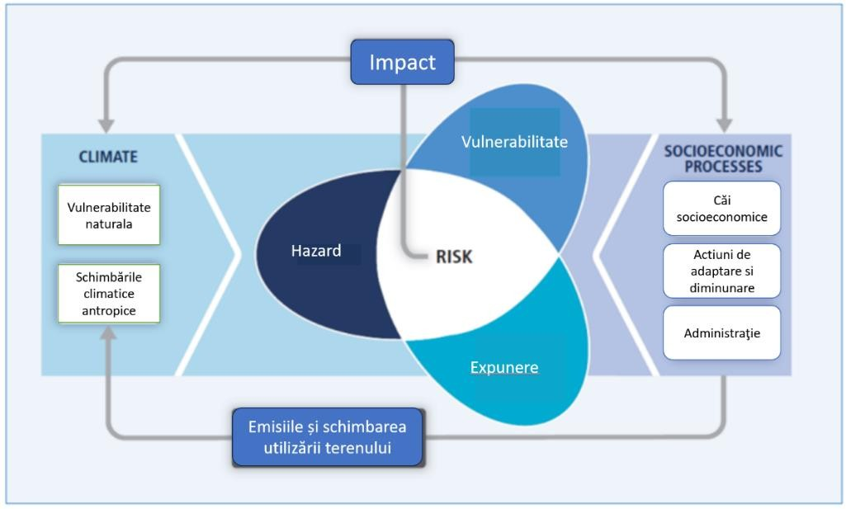
Figura 35. Conceptul general privind legătura dintre riscul asociat, hazard, vulnerabilitate și expunere utilizat în cadrul celui de-al cincilea raport de evaluare al IPCC (sursa: AR5, IPCC)

Prin consultarea cu Comitetul Consultativ și părțile interesate locale, au fost identificate principalele tipuri de impact potențial generat de schimbările climatice, care afectează infrastructura orașului, locuitorii, afacerile și mediul. În continuare, au fost utilizate evaluări ale vulnerabilității și riscurilor pentru a clasifica impacturile și pentru a identifica impacturile cu cel mai mare risc care să fie incluse în strategia de adaptare a orașului. Acest proces a inclus o colaborarea cu Comitetul Consultativ format din și a constat în consultări directe, un studiu de vulnerabilitate și derularea de workshop-uri în care au fost dezbatute si evaluate riscurile la hazardele climatice. Pentru cele mai importante hazarde identificate s-a utilizat metoda evaluării calitative bazate pe indicatori specifici expunerii principalelor sectoare din cadrul orașului.
Un prim pas pentru evaluarea riscurilor a constat în prezentarea conceptelor de riscuri și vulnerabilități la schimbările climatice în cadrul prezentării de început a proiectului. Acesta a constat în analiza exploratorie cu factorii interesați de la nivelul orașului, incluzând contextualizarea studiului, stabilirea necesităților și asteptărilor, identificarea impacturilor la schimbarile climatice, stabilirea contactelor cu autoritățile locale și explicarea abordării evaluării riscurilor și vulnerabilităților precum și a necesarului de date. De asemenea, s-au pus bazele Grupului de Lucru format din factori implicați relevanți la nivel local. Următorul pas a constat în evaluarea calitativă a impactului principalelor identificate în cadrul orașului. Pentru prioritizarea nivelului de risc a fost completat in cadrul Workshopului de progres un chestionar pentru care s-au atribuit scoruri cuprinse intre 1 si 5 fiecarui hazard. Astfel, probabilitatea si consecinta hazardului au fost evaluate de catre Grupul de lucru, iar produsul acestora constituie nivelul de risc actual al hazardului (Tabelul 1).
Tabel 1. Model de chestionar si scorurile rezultate pentru nivelul de risc al hazardurilor
Tipuri de hazard | Nivelul de RISC al hazardului actual
 | Probabilitatea hazardului | Consecinta hazardului | Valoarea |  | Indicator
Precipitatii |  |  |  | 13.2 | numarului de zile cu precipitatii abundente
Precipitații extreme | 5 | 3 | 15
Furtună | 4 | 5 | 20
Ninsoare abundentă | 2 | 1 | 2
Ceață | 3 | 3 | 9
Grindină | 4 | 5 | 20
Furtună și vânt |  |  |  | 11.3 | numarului de zile cu vant  puternic
Vânt puternic | 3 | 5 | 15
Vijelie | 4 | 4 | 16
Descărcări electrice/ Tunete | 3 | 1 | 3
Inundații și creșterea  nivelului apelor |  |  |  | 13 | -riscul la inundatii asupra infrastructurii  - numarul de obiective economice cu risc la  inundatii  -riscului inundaţiilor asupra comunităţii
Inundație fluviala | 2 | 3 | 6
Inundație pluviala | 5 | 4 | 20
Temperatura extrem de caldă |  |  |  | 18 | -numărul de zile cu  temperaturi extreme  -Valuri de caldura
Val de căldură | 5 | 4 | 20
Zile extrem de calde | 4 | 4 | 16
Temperatura extrem de rece |  |  |  | 6 | -numărul de zile cu  temperaturi extrem de reci  -numarul de zile cu inghet
Condiții extreme de iarnă | 3 | 2 | 6
Val de frig | 4 | 2 | 8
Zile extrem de reci | 2 | 2 | 4
Foc scăpat de sub control |  |  |  | 2 | -numar de incendii
Incendiu forestier | 1 | 2 | 2
Incendiu de uscat | 1 | 3 | 2
Deficitul de apa |  |  |  | 20 | -numarul de zile secetoase
Secetă | 5 | 4 | 20

-Căldura extremă este un risc cu nivel ridicat apărut din cauza încălzirii globale, totuși se preconizează o creștere a zilelor foarte călduroase din an (numărul de zile cu temperaturi extreme fiind folosit ca indicator de risc);
-Inundatiile abundente și furtunile, preponderent din timpul verii au avut, de regula, caracter local și sunt susceptibile în viitor din cauza supraîncălzirii aerului și ridicarii lui in straturile mai inalte si reci ale atmosferei. Indicatorii numărului de zile cu vânt puternic și numarului de zile cu precipitatii abundente au avut un trend ascendent in ultima decada si proiectiile viitoare sugereaza ca acestia se vor pastra neschimbati pe termen mediu;
-Riscul de inundații se prezinta a fi ridicat la nivel de oras din cauza precipitatiilor insemnate cantitativ la nivel orar, dar indicatorii asociati, cum ar fi riscul la inundatii asupra infrastructurii, numarul de obiective economice cu risc la inundatii si riscului inundaţiilor asupra comunităţii sunt in scadere.
-Deși riscul de secetă este si în prezent la un nivel ridicat, acesta va o creștere în intensificare și frecvență pe termen lung, astfel, indicele umidităţii culturilor, indicele de aprovizionare al apelor de suprafaţă si indicele de combatere a secetei vor fi in scadere.
    - Evaluarea vulnerabilitatii sub aspectul schimbarilor climatice
Datele despre expunere si vulnerabilitatea la nivel judetean pentru analiza riscului climatic in regiune au fost colectate din platforma European Climate Risk Typology. Indicatorii care acopera aceste componente ale riscului climatic au fost analizate comparativ cu indicatorii orașelor și regiunilor care împărtășesc caracteristici similare de risc climatic în ceea ce privește hazardele cu care se confruntă și nivelurile de expunere și vulnerabilitate la aceste hazarde. Astfel, s-a luat in considerare in analiza, scorul Z, care defineste valoarea abaterii fata de media europeana a zonelor din aceeasi categorie de risc in care se incadreaza si municipiul Satu Mare (Tabelele 2-4).
Principalele sectoare urbane potential expuse si vulnerabile si domeniile de activitate care au fost verificate si evaluate acopera:
- Industria
- Managementul riscului de dezastre
- Sănătatea Publică
- Bunăstarea socială
- Planificarea urbană, inclusiv infrastructura verde și albastră
- Clădirile
- Energia
- Transportul
- Apă
- Protecția mediului/biodiversitate
- Educaţia
- Sectorul serviciilor, inclusiv turismul
- Sectorul financiar și asigurările
- Tehnologiile informației și comunicațiilor
Tabel 2. Indicatori de expunere la nivel judetean
Indicator | Valoare | Unitate | Scorul Z
Populația din așezările expuse inundațiilor fluviale | 14.9 | % | 1,75
Infrastructură rutieră expusă inundațiilor fluviale | 15.9 | % | 1.28
Rețeaua feroviară expusă inundațiilor fluviale | 20.7 | % | 1.10
Nodurile de transport expuse la inundații fluviale | 17.8 | % | 1,75
Aeroporturi expuse inundațiilor fluviale | 0,0 | % | -0,36
Centrale electrice expuse la inundații fluviale | 0,0 | % | -0,82
Porturile expuse inundațiilor fluviale | 0,0 | % | -0,30
Spitale expuse la inundații fluviale | 0,0 | % | -0,18

Tabel 3. Indicatori de sensibilitate la nivel judetean
Indicator | Valoare | Unitate | Scorul Z
Densitatea populației | 80.2 | Raport | -0,53
Populația totală care locuiește în mediul urban/suprafață în km² | 1679,9 | Raport | 0,59
Modificarea densității populației în unitatea NUTS3 între 2017-2050 | -0,2 | % | -0,34
Modificarea populației migratoare în unitatea NUTS3 între 2017-2050 | -10,7 | % | -0,80
Modificarea populației - copii (> 15 ani) în unitatea NUTS3 între 2017-2050 | -19,3 | % | -0,41
Modificarea populației persoanelor în vârstă (> 70 de ani) în unitatea NUTS3 între 2017-2050 | 49,9 | % | 1.27
Umiditate a solului | 52.6 | Nr | 0,01
Presiunea consumului de apă (2030) | 58.3 | mm/25km2 | 0,69
Risc de sărăcie | 20,0 | % | 1.03
* NUTS3- Nomenclatorul unităților teritoriale de statistică (judet)

Tabel 4. Indicatori ai capacitatii de adaptare la nivel judetean
Indicator | Valoare | Unitate | Scorul Z
Valoarea bruta adaugata (VAB) la prețuri de bază pe cap de locuitor | 4.4 | Euro | -1,83
Echilibrul ocupare-populație | 0,5 | % | 0,49
Lungimea rețelei principale de drumuri | 274,8 | Km | -0,18
Lungimea rețelei feroviare | 263,4 | Km | -0,02
Densitatea intersecțiilor principale de drumuri | 0,8 | Raport | -1,81
Densitatea nodurilor de transport | 0,1 | Raport | -1,29
Aeroporturi pe cap de locuitor | 0,0 | Nr | -0,28
Porturi pe cap de locuitor | 0,0 | Nr | -0,62
Locurile spitalicești pe cap de locuitor | 0,0 | Nr | 0,89
Centrale electrice pe cap de locuitor | 0,0 | Nr | -2,17
Zona urbană clasificată drept spațiu verde | 1,2 | % | 0,33
Alocare prioritară de finanțare | 0,1 | % | 1.10
Modificarea spațiului verde | 0,6 | % | -0,59
Acoperirea terenului urban | 6,5 | % | -0,01
Modificarea acoperirii terenului urban | 0,2 | % | -0,81

Conform analizei vulnerabilitatilor la nivelul judetului Satu Mare, a scenariilor climatice viitoare si a corelatiei acestora cu raspunsurile primite in urma chestionarelor completate prin intermediul Comitetului Consultativ, s-au identificat cele mai importante cinci hazarde climatice si s-a evaluat nivelul curent al vulnerabilitatii sectoarelor, astfel:
Tabel 5. Model de chestionar si scorurile rezultate pentru nivelul curent de vulnerabilitate
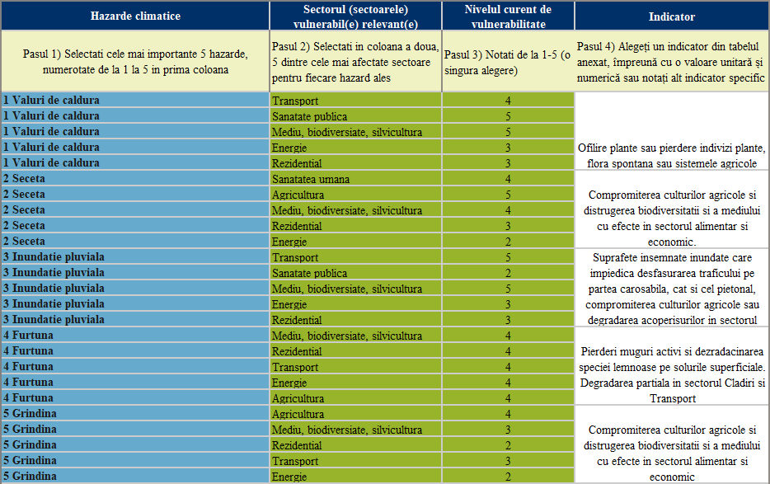
O abordare multisectoriala si multicriteriala prin indicatori cantitativi este necesara pentru a obtine evaluari complete ale riscurilor la hazardele climatice. Prioritizarea sectoarelor vulnerabile la hazardele climatice luata in calcul a fost realizata obiectiv pe baza chestionarelor completate de factorii interesati sau de factorii decizionali.
    - Impactul schimbarilor climatice asupra sectoarelor de activitate
Conform analizei climatice istorice a orasului Satu Mare, a scenariilor climatice viitoare si a corelatiei acestora cu raspunsurile primite in urma chestionarelor completate prin intermediul Comitetului Consultativ, s-au identificat urmatoarele riscuri si indicatori specifici:
Tabel 6. Exemplu de indicatori calitativi pentru evaluarea impactului hazardelor climatice asupra sectoarelor de activitate.
Hazard climatic | Nivel de risc | Schimbarea intensității | Schimbarea frecvenței | Efecte, consecințe | Sectoare de impact
Caldura extrema | Ridicat | Crestere | Crestere | simptome cardio-vasculare, insolatie, deshidratare, tulburări respiratorii si metabolice, insuficiență renală, uscarea și scăderea rezistenței plantelor, deteriorarea sistemului energetic, cererea în creștere  de apă | populație, mediu natural, sisteme energetice, agricultură și silvicultură, gospodărirea apei
Ploi abundente | Ridicat | Crestere | Crestere | suprasolicitarea sistemului de drenaj, inundarea suprafetelor de transport, deteriorarea drumurilor,  tulburari de circulatie, deteriorarea acoperisurilor | clădiri, infrastructura rutiera, pagube materiale, sisteme energetice
Inundații cauzate de furtuni | Ridicat | Crestere | Crestere | supraumplerea sistemului de drenaj și revărsarea cursurilor de apă mici din cauza cantității mari de precipitații locale într-un timp scurt | populația zonelor expuse la inundatii rapide (5.8% din populatia totala), stațiile de epurare a apelor uzate și populația care locuiește de-a lungul cursului de apă receptor
Inundații | Mediu | Crestere | Crestere | inundaţii recurente de-a lungul Somesului | populația care locuiește pe lunca inundabilă sau în apropierea structurilor de protecție împotriva inundațiilor care au o înălțime insuficientă
Secetă și lipsă de apă | Ridicat | Crestere | Crestere | daune cauzate de secetă și uscarea zonelor verzi, costuri mai mari de întreținere a zonelor verzi, cerere crescută de irigare și înlocuire a plantelor, probleme de calitate a apei potabile,  pierderea culturilor agricole | mediu natural, zone verzi, populație, activități agricole (teren arabil, grădini familiale, livezi, vii)
Furtuni/Vânt puternic | Mediu | Crestere | Crestere | deteriorarea fațadelor și acoperișurilor, deteriorarea copacilor | clădiri, monumente, copaci și, indirect, pericol de accident,  daune materiale
Alunecare de teren | Scazut | Necunoscut | Necunoscut | daune materiale, risc de accident | cladiri, vegetatie, transport
Tasarea terenului | Scazut | Necunoscut | Necunoscut | daune materiale, risc de accident | cladiri, vegetatie, transport
Bolile răspândite  de agenți patogeni | Mediu | Necunoscut | Crestere | creșterea frecvenței bolilor | populaţie
Boli care se răspândesc prin aer | Ridicat | Necunoscut | Crestere | creșterea frecvenței bolilor, izbucnire de epidemii | populaţie
Răspândirea alergenilor | Mediu | Crestere | Crestere | creșterea frecvenței bolilor alergice | întreaga populație, cu atenție deosebită persoanelor care suferă de alergii
Creșterea radiațiilor UV-B | Mediu | Crestere | Crestere | risc crescut de cancer de piele și leziuni oculare | populaţie
Infestarea sau micoza vegetației | Mediu | Necunoscut | Crestere | moartea vegetației, scăderea biodiversității | zone verzi, mediu natural
Răspândirea speciilor de animale invazive, neindigene | Ridicat | Necunoscut | Crestere | modificarea compoziției faunei, scăderea biodiversității, dispariția speciilor de animale | mediul natural
Răspândirea speciilor de plante invazive | Ridicat | Necunoscut | Crestere | scăderea biodiversităţii | zone verzi, mediu natural

Pentru fiecare sector de activitate s-a realizat o ierarhizare a impacturilor, intervalul de timp si probabilitatea de aparitie, respectiv indicatorii de impact. Au fost luate in considerare urmatoarele hazarde selectate ca urmare a ierarhizarii rezultate in urma scorurilor privind nivelul de risc al hazardelor: valuri de caldura, seceta, inundatie pluviala, furtuna si grindina.
În continuare, pentru fiecare sector de activitate sunt prezentate cu titlu de exemplu impacturile preconizate, probabilitatea aparitiei acestora, nivelul preconizat al impactului si intervalul de timp, precum si tipurile de indicatori sugerati.
Tabel 7. Impacturi identificate pentru sectorul Cladiri

Impacturi preconizate | Probabilitatea aparitiei | Nivelul preconizat al impactului | Intervalul de timp | Indicatori de impact
Cresterea cererii de racire si izolare termica | Probabil | Mediu | Mediu | Numar blocuri cu cereri reabilitare/an
Inundarea subsolurilor imobilelor ca urmare a ploilor torentiale | Probabil | Mediu | Mediu | Nr imobile sau societati afectate/ an
Daune materiale la cladiri si infrastructura ca urmare a fenomenelor meteo extreme | Probabil | Mediu | Mediu | Euro/an
Inundatii locale ca urmare a ploilor abundente si torentilor | Probabil | Moderat | Mediu | Suprafata afectata/an
Crearea de insule de caldura | Probabil | Mediu | Mediu | % suprafata construita/ total suprafata cartier/annual

Tabel 8. Impacturi identificate pentru sectorul Transporturi
Impacturi preconizate | Probabilitatea aparitiei | Nivelul preconizat al impactului | Intervalul de timp | Indicatori de impact
Degradarea rapida a invelisului asfaltic ca urmare a temperaturilor ridicate | Posibil | Moderat | Mediu | km retea urbana afectata/ an
Afectarea structurii de fundatie prin alunecari sub drum, cresterea numarului de cicluri inghet/dezghet, umed/uscat | Posibil | Moderat | Mediu | km retea urbana afectata/ an
Blocarea drumurilor din cauza copacilor/ arbustilor cazuti in timpul vijeliilor | Probabil | Mediu | Scurt | Numar drumuri blocate/an

Tabel 9. Impacturi identificate pentru sectorul Energie
Impacturi preconizate | Probabilitatea aparitiei | Nivelul preconizat al impactului | Intervalul de timp | Indicatori de impact
Cresterea pretului la enegie in perioadele secetoase | Posibil | Moderat | Mediu | Diferenta pret mediu annual euro/Kwh fata de anul anterior
Cresterea consumului de energie datorita extremelor de temperatura | Probabil | Moderat | Mediu | Variatia mediilor anuale vara si iarna
Scaderea consumului general de energie pentru incalzire | Posibil | Moderat | Mediu | Consum energie pentru incalzire institutii publice/ annual
Caderi de tensiune datorate furtunilor si fenomenelor meteo extreme | Probabil | Moderat | Mediu | Numar ore intreruperi/an, numar imobile afectate/ an
Depasirea capacitatilor de transport/ tranformare | Posibil | Moderat | Mediu | Numar intruperi suprasolicitare/ an

Tabel 10. Impacturi identificate pentru sectorul Deseuri
Impacturi preconizate | Probabilitatea aparitiei | Nivelul preconizat al impactului | Intervalul de timp | Indicatori de impact
Cresterea contaminarii apei si solului din cauza depozitarii improprii a deseurilor | Probabil | Scazut | Scurt | Numar de evenimente raportate/an
Cresterea contaminarii apei si solului din cauza neutralizarii canalizarii | Probabil | Mediu | Scazut | Numar opriri pentru conditii microbiologice/an
Cresterea contaminarii apei si solului ca urmare a deteriorarii infrastructurii de sortare/transport/depozitare deseuri | Posibil | Scazut | Mediu | Numar evenimente raportate

Tabel 11. Impacturi identificate pentru Sursele de apa
Impacturi preconizate | Probabilitatea aparitiei | Nivelul preconizat al impactului | Intervalul de timp | Indicatori de impact
Deteriorarea calitatii apei potabile in perioada de seceta prelungita sau a ploilor abundente | Probabil | Moderat | Actual | Numar situatii iesiri din parametrii/an
Deteriorarea calitatii apei din cauza culturilor agricole din amonte (fertilizatori, ingrasaminte) | Probabil | Moderat | Actual | Numar situatii iesiri din parametrii pesticide/ an
Scaderea debitului de apa in perioadele de seceta prelungita | Probabil | Ridicat | Actual | Ore intreruperi/an lipsa apa
Tabel 12. Impacturi identificate pentru Agricultura si Silvicultura
Impacturi preconizate | Probabilitatea aparitiei | Nivelul preconizat al impactului | Intervalul de timp | Indicatori de impact
Productii agricole scazute sau compromise din cauza secetei prelungite | Probabil | Scazut | Mediu | Numar ha afectate/ an
Productii compromise din cauza fenomenelor meteo extreme-grindina | Probabil | Scazut | Scurt | Numar ha afectate/ an
Aparitia unor daunatori / boli specifice datorita regimului hidric necorespunzator | Posibil | Scazut | Scurt | Numar ha afectate/ an
Incendii de padure datorita descarcarilor electrice | Probabil | Scazut | Mediu | Numar evenimente/ an

Tabel 13. Impacturi identificate pentru Biodiversitate
Impacturi preconizate | Probabilitatea aparitiei | Nivelul preconizat al impactului | Intervalul de timp | Indicatori de impact
Amplificarea cresterii speciilor invazive | Posibil | Scazut | Mediu | % suprafata afectata/ an
Amplificarea spatiilor verzi din cauza secetei prelungite | Posibil | Scazut | Mediu | % suprafata afectata/ an
Tabel 14. Impacturi identificate pentru Sanatate
Impacturi preconizate | Probabilitatea aparitiei | Nivelul preconizat al impactului | Intervalul de timp | Indicatori de impact
Cresterea mortalitatii in perioadele caniculare | Posibil | Scazut | Mediu | Numar decese Iulie-August/1000 locuitori-anual
Cresterea mortalitatii in perioade cu frig extrem | Posibil | Scazut | Mediu | Numar decese Ianuarie-Februarie/1000 locuitori-anual
Cresterea numarului de imbolnaviri din cauza calitatii apei potabile si igienei alimanetare | Posibil | Scazut | Mediu | Numar imbolnaviri digestive/ 1000 locuitori anual
Cresterea numarului de alergii la ambrozie | Probabil | Scazut | Scurt | Numar alergii/ 1000 locuitori anual
- Inventarul emisiilor de gaze cu efect de seră
  - Metodologie de inventariere a emisiilor
Realizarea inventarului emisiilor de gaze cu efect de seră este o componentă importantă a demersului inițiat de Convenția Primarilor, privind acțiunile climatice și practicile de energie durabilă în orașe. Realizarea acestui inventar are ca scop evaluarea impactului emisiilor asupra mediului în municipiul Satu Mare. Pe baza acestuia se pot stabili obiective de reducere a emisiilor pentru elaborarea în mod eficient a strategiilor de atenuare si adaptare la schimbările climatice.
Conform metodologiei Planului de acțiune pentru energie durabilă și climă (PAEDC) elaborat de Convenția Primarilor, inventarul emisiilor de gaze cu efect de seră a fost întocmit pentru anul 2020 ca an de bază (Inventarul de referință al emisiilor – BEI).
Inventarul de emisii a fost întocmit pe baza datelor disponibile solicitate și primite de la instituțiile locale responsabile pentru sectoarele cheie ale orașului, precum: Serviciul Urbanism și Dezvoltare Urbană, Agenția pentru Protecția Mediului, Societatea de Transport Public, Sistemul de gospodărire a apelor, companiile energetice. Datele necesare au fost colectate direct din sursele disponibile cu ajutorul Comitetului Consultativ format din experți în domenii relevante, pentru componenta atenuare a planului de acțiune climatică.
Pentru crearea inventarului de emisii la nivel de oraș s-a aplicat metoda de chestionare pe baza de formulare a componentei Comitetului Consultativ ce a presupus colectarea de date despre diverse surse de emisii din oraș, dar au fost utilizate si alte canale de comunicare. Initial, a fost determinat domeniul (scopul) de aplicare pentru care au fost definite limitele inventarului in interiorul orasului (Scop 1) si astfel, sectoarele principale incluse sunt energia, transporturile, deșeurile, industria și agricultura. Chestionarele au cuprins date relevante pentru fiecare sector si a fost conceput pentru a colecta informații despre sursele de emisii, nivelurile de activitate și emisiile asociate. Colectarea si validarea raspunsurilor a fost verificata si comparata cu datele utilizate si raportate in Planului de acțiune pentru climă și energie durabilă (PACED) al Munucipiului Satu Mare (2021), pentru a asigura acuratetea acestora. Unele date au fost derivate din PACED (2021) si au fost utilizate ca punct de pornire a inventarului pentru anul de baza.
Analiza datelor astfel obținute, a constat în calculul emisiilor pentru fiecare sector si subsector ce a fost identificat ca sursa de GES. Conform protocoalelor stabilite de Convenția Primarilor, au fost utilizate metodologii adecvate recomandate, cum ar fi cele utilizate de Grupul Interguvernamental pentru Schimbări Climatice (IPCC) care prevede ghiduri si factori de emisie pentru principalele domenii de activitate. Astfel, au fost rezumate datele privind emisiile pentru fiecare sector generator de gaze cu efect de seră, iar rezultatele au fost centralizate pentru a crea un inventar general al emisiilor pentru oraș. Inventarul conține datele cumulate ale instituțiilor și companiilor Municipiului Satu Mare, iar datele obtinute sunt defalcate pe sectoare de activitati. Raportul include metodologia, limitările și recomandările pentru reducerea emisiilor.
Municipiul Satu Mare deține numeroase instituții si companii si, prin urmare, un număr semnificativ de clădiri si facilități. Principalii consumatori de energie au fost compania de transport public, clădirile si instalațiile de apă. Inventarul a fost întocmit în scopul determinării sectoarelor de activitate majore în emisii, monitorizării tendințelor în timp și fundamentarea obiectivelor de atenuare. Conform metodologiei SECAP, inventarul de CO₂ se bazează în esență pe consumul final de energie, și se împarte in emisiile directe datorate consumului final de energie si emisiile indirecte legate de energia furnizată de rețea (electricitate, căldură sau frig) care sunt consumate pe teritoriul local.
Consumul final de energie și emisiile de CO₂ aferente emisiilor directe sunt împărțite în următoarele categorii:
• clădiri, echipamente/facilități:
- municipal
- terțiar (non-municipal)
- clădiri rezidențiale
- iluminat public
• instalații industriale (ETS si non-ETS).
• transport:
- vehicule municipale
- transport public
- transport privat si comercial
• altele:
- agricultură, silvicultură, zone umede etc. (LULUCF)
Clasificarea sub-sectoarelor se bazează pe jurisdicția diferiților actori (municipali/publici și privați) și nu recomandă includerea emisiilor de GES generate de centralele industriale mari (acoperite de scheme de plafon și comerț sau similare). Pentru cuantificarea emisiilor de CO₂ s-au utilizat, in principal, factori de conversie standard prevăzuți de Ghidurile IPCC, pentru consumurile finale de energie analizate in principalele domenii de activitate pentru toate sursele de emisii (directe si indirecte si non-energetice) pe sector si transportator de energie (Tabelul 15).
Tabelul 15. Factorii de conversie utilizați in cuantificarea consumurilor pe diferite sectoare de activitate
Combustibil | Factori de conversie  CO2/MWh | Sursa
Electricitate | 0.701 | Factor de emisie standard IPCC/Raport ANRE (raportat la energia primară)-LCA
Motorină | 0.267 | Factor de emisie standard IPCC
Benzină | 0.249 | Factor de emisie standard IPCC
GPL | 0.231 | Factor de emisie standard IPCC
Gaz natural | 0.202 | Factor de emisie standard IPCC
Lemn | 0.101 | Factor de emisie standard IPCC
Deșeuri municipale | 0.330 | Factor de emisie standard IPCC

Această abordare are la bază conţinutul de carbon al fiecărui combustibil, la fel ca în cazul inventarelor naţionale ale emisiilor de gaze cu efect de seră realizate în contextul Convenţei- Cadru a Organizaţiei Naţiunilor Unite asupra schimbărilor climatice (UNFCCC) şi al Protocolului de la Kyoto. În cadrul acestei abordări, emisiile de CO₂ rezultate în urma utilizării energiei din surse regenerabile, precum şi emisiile generate de energia electrică ecologică certificată sunt considerate a fi egale cu zero. De asemenea, CO₂ este cel mai important gaz cu efect de seră, iar calcularea emisiilor de CH₄ şi N₂O nu a fost abordată. Sursele de emisie care nu au legătură cu utilizarea energiei din sectorul deșeurilor si tratarea apelor uzate sunt menționate, nu sunt incluse în inventar.
  - Inventarul emisiilor de CO₂ si consumul de energie din principalele sectoare de activitate
    - Emisiile de CO₂ din sectorul clădiri, echipamente/facilități
În cadrul acestei categorii sunt raportate toate emisiile de GES (emisia directă din arderea combustibilului și emisiile indirecte datorate consumului de energie furnizată de rețea) care apar în surse staționare (adică în clădiri, echipamente și instalații) în limitele orașului. Aceste emisii provin din consumul final de energie în clădiri și instalații rezidențiale, comerciale și municipale/instituționale. Emisiile de GES din industriile/instalațiile de „generare de energie” nu sunt raportate in cadrul acestui sector pentru a evita dubla contabilizare a emisiilor.
Sectorul clădirilor constituie principalul domeniu de activitate la nivelul Municipiului Satu Mare in ceea ce privește consumul de energie (Figura 36).
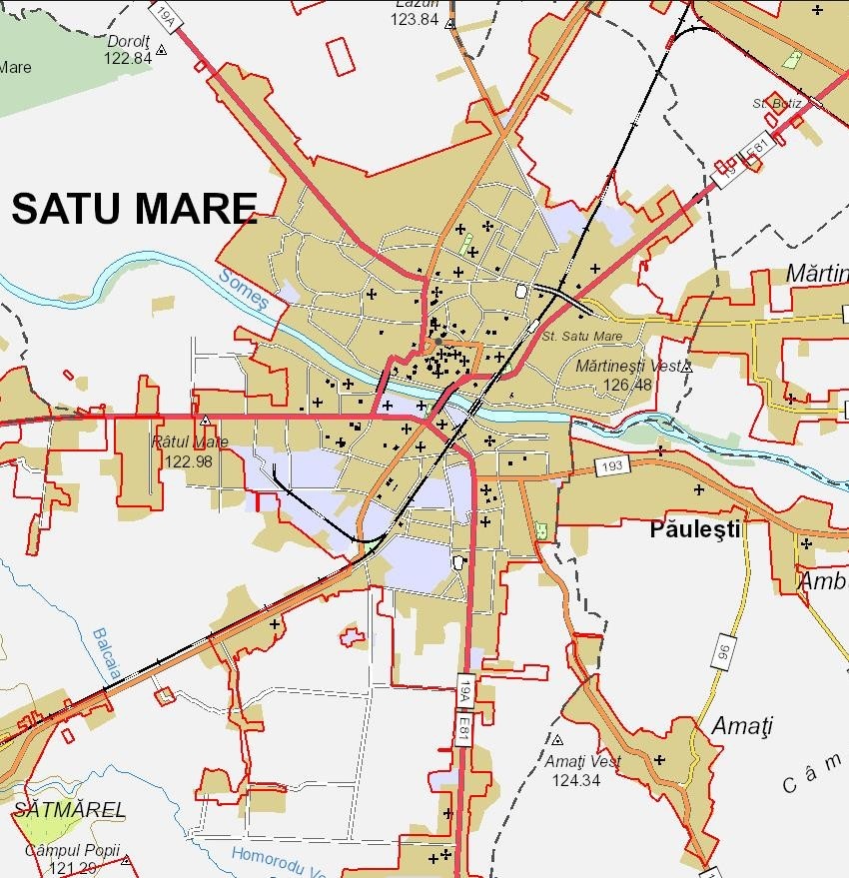
Sursa: ANCPI
Figura 36. Perimetrul construit al Municipiului Satu Mare

Sub-sectoarele incluse in acest sector cuprind clădirile publice, aflate în administrarea sau proprietatea unității administrativ teritoriale, clădirile terțiare, clădiri comerciale si clădiri rezidențiale.
Inventarul conține datele cumulate ale instituțiilor și companiilor Municipiului Satu Mare, iar sursa principală de date au fost statisticile anuale energetice ale instituțiilor și companiilor din municipiul Satu Mare, datele furnizate de companiile energetice cat si datele utilizate si raportate in Planului de acțiune pentru climă și energie durabilă (PACED) al Municipiului Satu Mare (2021).
      - Emisiile de CO₂ din subsectorul cladiri municipale
In inventarul de emisii al cladirilor municipale a fost inclus consumul de energie electrica si de gaz metan din toate cladirile publice apartinând UAT Satu Mare care cuprind:
• Instalatiile de iluminat
• Instalatiile de incalzire
• Instalatiile de incalzire a apei menajere
• Instalatiile de ventilatie si climatizare
• Echipamente

Tabel 16. Lista cladirilor publice aflate in proprietatea UAT Satu Mare si consumul de energie aferent acestora
Institutia | Numar | Suprafata totala [mp] | Consum energie electrica [MWh/an] | Consum gaz metan [MWh/an]
Gradinita | 12 | 19.899 | 151 | 3.072
Scoala | 10 | 30.492 | 255 | 3.415
Liceu | 11 | 59.950 | 607 | 7.107
Colegiu | 4 | 20.864 | 179 | 1.941
Politia locala | 1 | 511 | 25 | 42
Depozit | 1 | 369 | 5 | 0
Arhiva | 1 | 202 | 2 | 48
Casa Mestesugarilor | 1 | 2.199 | 7 | 125
Centru tehnologic de inovare si afaceri | 1 | 761 | 16 | 5
Complex de educatie ecologica | 1 | 588 | 33 | 61
Directia de Impozite si taxe locale | 1 | 480 | 45 | 80
Implementare proiecte | 1 | 132 | 6 | 51
TOTAL | 45 | 136.447 | 1331 | 15917

Tabel 17. Consumul de energie al clădirilor publice aflate în proprietatea UAT Satu Mare raportat în MWh/an
Institutia | Numar | Suprafata totala [mp] | Consum energie electrica [MWh/an] | Consum gaz metan [MWh/an] | Energie Electrica% | Gaz Metan  %
Gradinite | 12 | 19899 | 151 | 3072 | 11.34% | 19.26%
Scoli | 10 | 30492 | 255 | 3415 | 19.16% | 21.41%
Licee | 11 | 59950 | 607 | 7107 | 45.60% | 44.57%
Colegii | 4 | 20864 | 179 | 1941 | 13.45% | 12.17%
Cladiri publice UAT | 8 | 5242 | 139 | 412 | 10.44% | 2.58%
Total | 45 | 136447 | 1331 | 15947 | 100% | 100%

In graficul din Figura 37 este reprezentata distributia consumului de energie din cladirile municipale aflate in proprietatea UAT Satu Mare. Conform datelor observate, consumul final de energie este preponderent constituit din consumul de gaz metan utilizat pentru incalzirea cladirilor si furnizarea apei calde menajere, iar principala subcategorie consumatoare a Cladirilor Municipale sunt Liceele cu 44.57% din total.

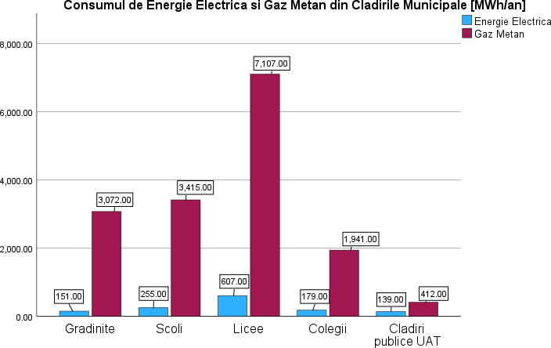
Figura 37. Consumul de Energie Electrica si Gaz Metan din Cladirile Municipale [MWh/an]

Pentru a construi inventarul de emisii, emisiile de GES din consumul final de energie electrica si gaze naturale sunt calculate pentru sectorul de activitate legat de Cladiri prin înmulțirea datelor de activitate cu factorul de emisie per purtător de energie, conform SECAP.
Emisiile de GES=Datele de activitate * Factorul de emisie (1)

Tabel 18. Consumul de energie al cladirilor publice aflate in proprietatea UAT Satu Mare echivalent in tone CO2/an.
Institutia | Numar | Suprafata totala [mp] | Consum energie electrica [tone CO2/an] | Consum gaz metan [tone CO2/an] | Energie Electrica% | Gaz Metan  %
Gradinite | 12 | 19899 | 105.851 | 620.544 | 11.34% | 19.26%
Scoli | 10 | 30492 | 178.755 | 689.83 | 19.16% | 21.41%
Licee | 11 | 59950 | 425.507 | 1435.614 | 45.60% | 44.57%
Colegii | 4 | 20864 | 125.479 | 392.082 | 13.45% | 12.17%
Cladiri publice UAT | 8 | 5242 | 97.439 | 83.224 | 10.44% | 2.58%
Total | 45 | 136447 | 933.031 | 3221.294 | 100% | 100%

În graficul din Figura 38 este reprezentata distributia emisiilor de CO₂ provenite din consumul de energie al cladirilor municipale aflate in proprietatea UAT Satu Mare.
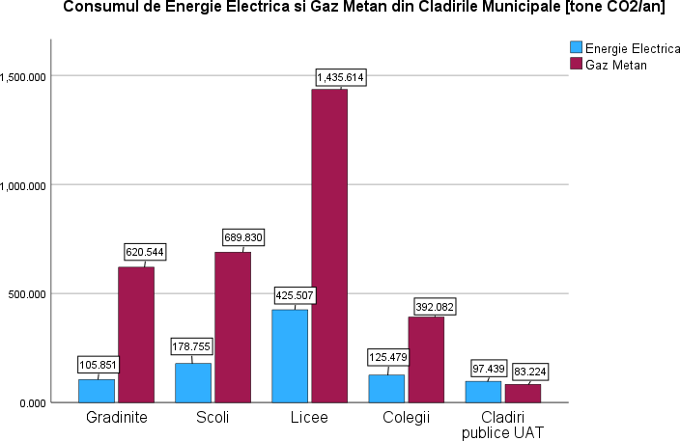
Figura 38. Consumul de Energie Electrica si Gaz Metan din Clădirile Municipale [tone CO2/an]

Raportat la consumul total de energie din cladirile municipale cuantificat in CO₂-echivalent/an, subcategoria Liceelor reprezinta ponderea cea mai mare.
      - Emisiile de CO₂ din subsectorul cladiri terțiare

Clădirile terțiare sunt clădiri comerciale sau de servicii, iar in Municipiul Satu Mare cuprind o gamă largă de unități, cum ar fi spitale, universitati, birouri, magazine de vânzare cu amănuntul, hoteluri, restaurante, locuri de divertisment și instituții de învățământ. In cadrul acestei activitati de inventariere a emisiilor de GES au fost luate in calcul doar cladirile tertiare precum spitale, cladiri culturale si sedii ale institutiilor, excluzand cladirile industriale din municipiu.
In inventarul de emisii al cladirilor tertiare a fost inclus consumul de energie electrica si de gaz metan care cuprind:
• Instalatiile de iluminat
• Instalatiile de incalzire
• Instalatiile de incalzire a apei menajere
• Instalatiile de ventilatie si climatizare
• Echipamente

Tabel 19. Lista cladirilor tertiare din Municipiul Satu Mare contabilizate in inventarul emisiilor de GES
Institutia | Numar | Suprafata totala [mp] | Consum energie electrica [MWh/an] | Consum gaz metan [MWh/an]
Creșe | 7 | 1531 | 20 | 385
Clădiri DAS | 4 | 2007 | 38 | 165
Clădiri culturale | 5 | 5550 | 153 | 1464
APM | 1 | 1066 | 28 | 161
Consiliul Judetean | 1 | 11087 | 660 | 7538
MAPN | 1 | 1376 | 28 | 98
MAI | 8 | 8240 | 357 | 1262
Spitale | 2 | 40913 | 2643 | 11915
Consumatori comerciali | - | - | 17823 | 175233
TOTAL |  | 71770 | 21750 | 198221

Tabel 20. Consumul final de energie [MWh/an] din subcategoriile de cladiri tertiare ale Municipiului Satu Mare
Institutia | Numar | Suprafata totala [mp] | Consum energie electrica [MWh/an] | Consum gaz metan [MWh/an] | Energie Electrica% | Gaz Metan  %
Creșe | 7 | 1531 | 20 | 385 | 0.09% | 0.19%
Clădiri culturale | 5 | 5550 | 153 | 1464 | 0.70% | 0.74%
Cladiri administrative | 15 | 23776 | 1111 | 9224 | 5.11% | 4.65%
Spitale | 2 | 40913 | 2643 | 11915 | 12.15% | 6.01%
Consumatori comerciali | - | - | 17823 | 175233 | 81.94% | 88.40%
TOTAL |  | 71770 | 21750 | 198221 | 100% | 100%

In graficul din Figura 39 este reprezentata distributia consumului de energie din cladirile tertiare din Municipiul Satu Mare. Se observa ca principalul utilizator al consumului final de energie este reprezentat de Consumatorii Comerciali, iar gazul metan folosit pentru incalzire si prepararea apei calde menajere reprezinta ponderea cea mai mare raportata la consumul total de energie din sectorul cladirilor tertiare cu 88.4%.
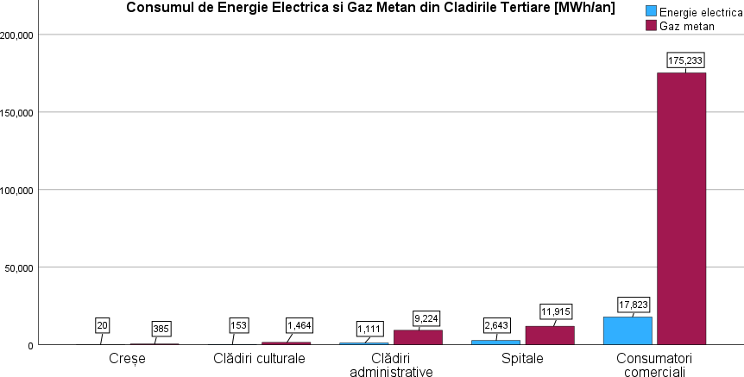
Figura 39. Consumul de energie electrica si gaz metan din Cladirile Tertiare

Pentru determinarea emisiilor de GES provenite din consumul de Energie Electrica si Gaz Metan s-a utilizat, ca si in cazul Cladirilor publice, Ecuatia (1) si factorii de conversie specifici prevazuti in Tabelul 15.

Tabel 21. Consumul final de energie [tone CO₂-echivalent/an] din subcategoriile de cladiri tertiare ale Municipiului Satu Mare
Institutia | Numar | Suprafata totala [mp] | Consum energie electrica [tone CO₂/an] | Consum gaz metan [tone CO₂/an] | Energie Electrica% | Gaz Metan  %
Creșe | 7 | 1531 | 14.02 | 77.77 | 0.09% | 0.19%
Clădiri culturale | 5 | 5550 | 107.253 | 295.728 | 0.70% | 0.74%
Cladiri administrative | 15 | 23776 | 778.811 | 1863.248 | 5.11% | 4.65%
Spitale | 2 | 40913 | 1852.743 | 2406.83 | 81.94% | 6.01%
Consumatori comerciali | - | - | 12493.92 | 35397.07 | 81.94% | 88.40%
TOTAL |  | 71770 | 15246.75 | 40040.64 | 100% | 100%

In graficul din Figura 40 este reprezentată distribuția emisiilor de CO₂ provenite din consumul de energie al clădirilor tertiare de pe raza Municipiului Satu Mare. Raportat la consumul total de energie din Cladirile Tertiare cuantificat in CO₂-echivalent/an, subcategoria Consumatorilor Comerciali reprezinta ponderea cea mai mare.

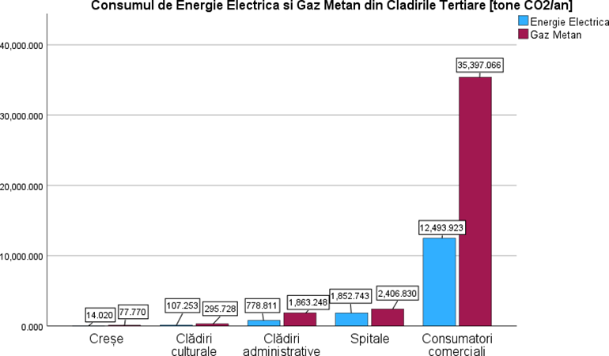

Figura 40. Consumul de energie electrica si gaz metan din Cladirile Tertiare [tone CO₂- echivalent/an]

      - Emisiile de CO₂ din subsectorul clădiri rezidențiale

Numărul cladirilor rezidentiale in Municipiul Satu Mare, pentru anul de baza 2020, fost obtinut conform datelor publicate de INS, iar suprafața locuibila corespunzătoare acestora a fost preluată din PACED al Municipiului Satu Mare (2021).

Tabel 22. Consumul de energie [MWh/an] pe tip de combustili utilizat in sectorul Cladirilor Rezidentiale
Locuințe | Număr | Suprafața totală [mp] | Consum energie electrică [MWh/an] | Consum gaz metan [MWh/an]
Rezidențiale | 48196 | 1744723 | 70521 | 400198
 |  |  | 14.98% | 85.02%

Majoritatea cladirilor rezidentiale din Municipiul Satu Mare se constituie din blocuri de locuinte construite in anii 1950-1980, iar din consumul total de energie aferent acestui subsector, gazul metan este preponderent utilizat, cu un consum de pana la 5.6 ori mai mult decat energia electrica.
In Figura 41 este prezentat consumul de energie electrica si gaz metan la nivelul cladirilor rezidentiale in municipiu. Se observa ca, raportat la consumul total de energie din sectorul Cladirilor Rezidentiale, 14.98% din consumul final de energie este reprezentat de energia electrica, iar 85.02% este utilizata de consumul de gaz metan folosit pentru incalzirea cladirilor si pentru furnizarea de apa calda menajera in locuinte.

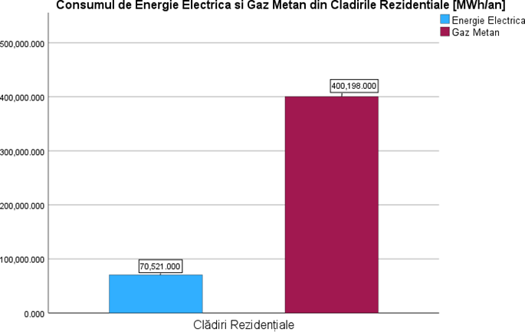

Figura 41 Consumul de energie electrica si gaz metan din Cladirile Rezidentiale

Tabelul 23. Consumul final de energie [tone CO2-echivalent/an] pe tip de combustili utilizat in sectorul Cladirilor Rezidentiale
Locuințe | Număr | Suprafața totală [mp] | Consum energie electrica [tone CO₂/an] | Consum gaz metan [tone CO₂/an]
Rezidențiale | 48196 | 1744723 | 49435.221 | 80839.996

Graficul din Figura 42 arata cantitatea de emisii de GES din sectorul Cladirilor Rezidentiale in tone CO₂-echivalent impartita in energie electrica si gaz metan. Astfel, se observa ca din totalul de emisii din cadrul acestui sector, se evidentiaza emisiile provenite din consumul de gaz metan.
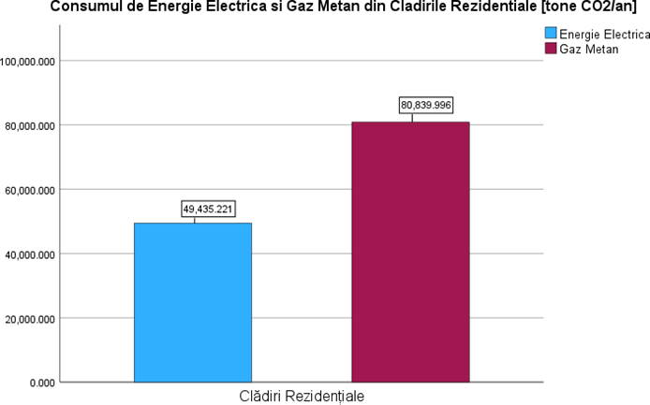
Figura 42. Consumul de energie electrica si gaz metan din Cladirile Rezidentiale

      - Emisiile de CO₂ din subsectorul iluminat public
Iluminatul public la nivel municipal se afla in reponsabilitatea Administrației Publice Locale a Municipiului Satu Mare. Iluminatul public din Satu Mare include diverse corpuri de iluminat și infrastructură, plasate strategic în spațiile publice și de-a lungul străzilor. Componentele iluminatului public în municipiu cuprind:
• Luminile stradale care sunt unul dintre elementele principale ale iluminatului public. Acestea sunt instalate de-a lungul drumurilor și trotuarelor pentru a ilumina căile pentru pietoni, bicicliști și șoferi
• Semafoarele ce sunt esențiale pentru managementul și siguranța traficului.
• Iluminat ale căilor de acces și ale trotuarelor: Iluminatul căii se referă la luminile instalate de-a lungul căilor pietonale, potecilor și parcurilor.
• Iluminatul din parcuri si gradini publice care detin instalații de iluminat pentru a crea o ambianță primitoare și pentru a permite utilizarea pe timp de noapte. Aceasta poate include iluminarea de accent pentru copaci, statui sau elemente de apă, precum și iluminarea generală a zonei pentru a asigura siguranța și securitatea în parc.
• Iluminat arhitectural: pentru cladirile emblematice ale municipiului, monumente sau repere turistice.
• Iluminatul din pietele publice
• Iluminatul zonelor utilitare care cuprind parcari, platforme utilitare etc.
Sistemul de iluminat public din Municipiul Satu Mare este constituit din:
• infrastructura de transport a energiei electrice necesara distribuirii iluminatului public, aparţine DEER Romania, a carei preluare s-a realizat în cursul anului 2020
• sistemul de comanda (aprindere şi automatizare) a iluminatului public;
• elemente de sustinere – stalpi (proprietatea DEER Romania şi proprietatea municipiului Satu Mare);
• console;
• retele de alimentare de tip LEA /LES; (proprietatea DEER Romania şi proprietatea municipiului Satu Mare);
• aparate de iluminat. (proprietatea DEER Romania şi proprietatea municipiului Satu Mare)
Sistemul de iluminat public din Municipiul Satu Mare însumează 7861 buc. aparate de iluminat din care 5885 buc. aparate pe sodiu si mercur si 1976 buc. aparate pe LED, si 228km de retea, din care 46 km LES si 182 km LEA, si 127 puncte de aprindere cu telegestiune. Toate acestea deservesc 446 strazi, 12 parcuri, 7,1km diguri si 32 de obiective iluminate arhitectural (PACED, 2021).
Tabel 24. Componenta sistemului de iluminat public existent in Satu Mare
Nr. crt. | Indicator | U.M. | 2020
1 | Consum energie electrica | MWh/an | 6885
2 | Iluminat public | MWh/an | 6535
3 | Iluminat semaforizare, semnalizare,arhitectural | MWh/an | 330
4 | Puncte luminoase | Numar | 7574
5 | Indicator specific mediu putere | W/punct luminos*an | 176
6 | Indicator specific mediu energie | W/punct luminos*an | 863

Tabel 25. Consumul final de energie [MWh/an] si conversia in tone CO2-echivalent/an pentru Iluminat Public
Subcategorie | Consum energie electrica [MWh/an] | Consum energie electrica [tone  CO2/an] | Pondere %
Iluminat public | 6535 | 4581.035 | 95.2%
Iluminat semaforizare, semnalizare,arhitectural | 330 | 231.33 | 4.81%
Iluminat public (Total) | 6865 | 4812.365 | 100%

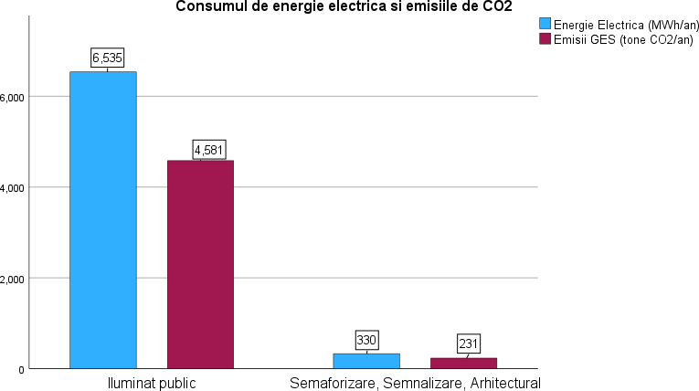
In graficul din Figura 43 sunt redate consumul de energie electrica din sectorul Iluminatului Public si valorile emisiilor de CO₂. Astfel, se observa ca principala subcategorie consumatoare de energie electrica din cuantumul total al consumului din sector, este Ilumminarul Public, cu o pondere de 95.2%, in timp ce Iluminatul pentru semaforizare, semnalizare si arhitectural, reprezinta o pondere de 4.81% din totalul consumului.
Figura 43. Consumul energiei electrice si emisiile de CO₂-echivalent/an din sectorul Iluminat Public

Analiza graficului din Figura 44 si a consumului final de energie electrica din sectorul Cladiri, concluzioneaza ca cel mai mare consumator din aceasta categorie este subsectorul cladirilor rezidentiale (70.19% din total), Cladirile tertiare ocupa locul doi in ierarhizarea consumului cu 21.65%, Iluminatul Public, reprezinta un procent de 6.83% din totalul consumului de energie electrica, iar in ordine descrescatoare a consumului energetic, ierarhia se completeaza cu Cladirile Municipale cu 1.32% din consumul energetic total.

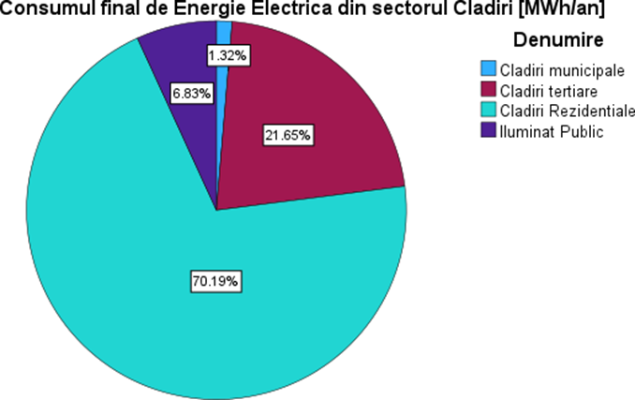
Figura 44. Consumul de energie electrica pe sectorul Cladiri

In urma analizarii graficului din Figura 45 si a consumului de gaz metan aferent sectorului Cladiri din Municipiul Satu Mare, se poate observa ca acestea urmeaza aceeasi ordine ca si consumurile de energie electrica, astfel, cele mai ridicate niveluri de consum au fost inregistrate in randul cladirilor rezidentiale (65.14% din total), urmate de cladirile tertiare (32.27% din total), iar cladirile municipale reprezinta cea mai mica pondere (2.59% din total).

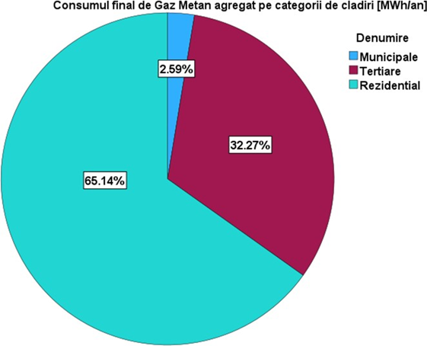
Figura 45. Consumul de gaz metan pe sectorul Clădirilor

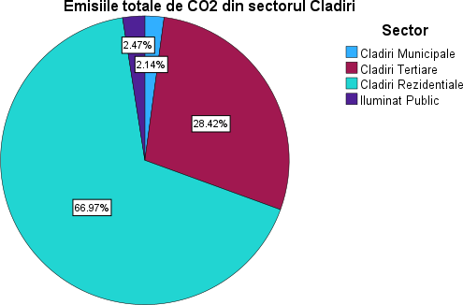
In graficul din Figura 46 sunt redate ponderile emisiilor totale de CO₂-echivalent rezultate din consumul final de energie in sectorul Cladirilor. Ierarhizarea ponderilor claseaza subsectorul Cladirilor Rezidentiale pe primul loc cu un procent de 66.97%, urmat de subsectorul Cladirilor Tertiare cu 28.42% din totalul emisiilor, in timp ce subsectoarele Cladirilor Municipale si Iluminatului public, au contabilizat valori ale ponderii apropiate de 2.14% si respectiv 2.47% din totalul emisiilor generate de sectorul Cladirilor.

Figura 46. Emisiile totale de CO2-echivalent generate de sectorul Cladiri

    - Emisiile de CO₂ din sectorul transporturi
Emisiile generate de sectorul transporturilor totalizează emisiile provenite din vehiculele municipale, transportul public si transportul privat si comercial. Volumele de CO₂ emise de autovehiculele instituțiilor și companiilor municipale, de transportul public și de traficul privat și comercial au fost determinate separat conform metodologiei SECAP. Datele referitoare la transportul public conțin doar emisiile vehiculelor de transport în comun operate de Municipiul Satu Mare. Consumul de combustibil aferent transportului a fost determinat pe baza datelor în ceea ce privește transportul public și a fost estimat pentru traficul privat și comercial, pe baza volumului de combustibil vândut în Municipiul Satu Mare. De menționat că acest lucru nu oferă o imagine precisă a consumului, întrucât combustibilii incarcati în rezervoarele din municipiu nu sunt neapărat folosiți în Satu Mare și invers.
Vehiculele cu numere de înmatriculare verzi (hibrid si electrice) erau in numar de 320 la inceputul anului 2021, iar pe baza rulajului anual estimat (km) si a consumului mediu estimat, consumul lor de energie electrică este mai mic de 0,06% din cantitatea totală de energie distribuită.
Emisiile totale de GES au fost calculate conform ecuatiei prevazute de metodologia CoM:

(2)
Unde:
Tip = distributia flotei (rutier)
Combustibil = motorina
Factor de emisie = 0.267
VKT = Nr. km parcursi de vehicul

Intensitatea energiei = Intensitatea energetică ca măsură a consumului de combustibil evaluată ca produs dintre consumul mediu de combustibil al tipului de vehicul [l combustibil/km] și valoarea calorică netă (NCV) a combustibilului [Wh/l].

      - Emisiile de CO₂ din subsectorul transport municipal
Flota municipala cuprinde 7 autovehicule aflate in proprietatea Primariei Municipiului Satu Mare si constituie parcul auto propriu al municipiului:
  - Două Dacia Lodgy;
  - O Dacia Duster;
  - Două Skoda Octavia;
  - O Skoda Superb
  - Un Ford Tranzit

Tabel 26. Date de activitate si emisiile de GES pentru subsectorul Transport Municipal
Factori | U.M. | Valoare
Total km parcursi | milioane | 0.05778
Intensitatea energiei | Wh/l | 3500
Energia consumata finala | MWh | 202.247
Emisii totale de GES | tCO₂-eq/MWh | 54

      - Emisiile de CO₂ din subsectorul transport public
In cadrul acestui subsector este inclus intregul consum final de energie si toate emisiile de GES aferente, provenite din arderea combustibilului si din utilizarea energiei furnizate de retea (de exemplu, electricitate) pentru transport public. Transportul public include vehicule utilizate pentru transportul calatorilor ce insumeaza toate autobuzele si microbuzele aflate in proprietatea operatorului de transport public local SC. Transurban S.A Satu Mare. Activitatea curentă a operatorului este prestată în baza Contractului de delegare în gestiune directă a serviciului de transport public local de călători în municipiul Satu Mare nr. 231/28.06.2018- 32403/28.06.2018, aprobat prin H.C.L. Satu Mare Nr. 172/27.06.2018, cu respectarea Regulamentului CE nr. 1370/2007. Flota de transport a fost înnoită permanent si opereaza 61 de autobuze, din care 23 de autobuze hybrid Solaris, 5 BMC diesel Euro 6, precum si alte tipuri de autobuze Citelis, MAN, Volvo, Mercedes, având o vechime medie a parcului de 10 ani. Flota parcurge o medie anuala de 1.700.000 km, pe 27 linii urbane de transport, cu o lungime totala de 310.5 km, acoperind integral suprafata municipiului Satu Mare, deservind in medie 7.000.000 de calatorii anual. Persoanele transportate sunt îmbarcate sau debarcate în 187 de puncte fixe prestabilite, din care 110 sunt staţii de autobuz amenajate cu construcţii şi/sau refugii.
Energia utilizata in transportul feroviar nu este inclusa in acest inventar, acesta deservind in principal la nivel regional, iar metodologia utilizata pentru a estima datele de activitate in sectorul transportului public este cea geografica (teritoriala), conform CoM si nu include actiuni in SECAP.
Carburantul utilizat in sistemul de transport public din Municipiul Satu Mare este motorina, iar consumul este defalcat lunar astfel:
Tabel 27. Consumul de combustibil utilizat de transportul public local
Luna | Litri | Km
Ianuarie | 55.237 | 136.721
Februarie | 56.648 | 138.505
Martie | 49.598 | 129.710
Aprilie | 29.509 | 81.575
Mai | 42.442 | 110.339
Iunie | 49.599 | 126.097
Iulie | 55.172 | 139.868
August | 53.484 | 136.735
Septembrie | 52.212 | 140.323
Octombrie | 56.824 | 149.080
Noiembrie | 55.420 | 139.849
Decembrie | 53.834 | 137.808
Total | 609.879 | 1.566.610

Tabel 28. Date de activitate si emisiile totale de GES din transportul public local
Factori | U.M. | Valoare
Total km parcursi | milioane | 1,56661
Intensitatea energiei | Wh/l | 3886
Energia consumata finala | MWh | 6087,85
Emisii totale de GES | tCO2-eq/MWh | 1625,455

      - Emisiile de CO₂ din subsectorul transport privat si comercial
Transportul privat din municipiul Satu Mare totalizeaza vehiculele private din subcategoriile vehicule de pasageri, vehiculele utilitare usoare si grele, autobuze private si vehiculele pe doua roti. Informatiile cu privire la numarul total de autovehicule si defalcarea pe subcategorii, au fost furnizate de Directia Impozite si taxe locale Satu Mare. Astfel, flota privata este compusa din 53954 autovehicule.

Tabel 29. Distributia flotei private si comerciale in functie de tipul autovehiculelor
Tip | Numar | Procent
Autoturisme | 44743 | 82.93%
Autobuze | 454 | 0.84%
Autovehicule de pana la 12 tone | 4614 | 8.55%
Motociclete, motoare, scutere | 2614 | 4.84%
Autovehicule cu 2,3,4 axe | 1365 | 2.53%
Tractoare | 164 | 0.30%
Total | 53954 | 100.00%
Tabel 30. Date de activitate si emisiile de GES pentru subsectorul Transport privat si Comercial
Factori | U.M. | Motorina | Benzina | GPL
Distributia tipului de combustibil | % | 67.84% | 31.34% | 0.82%
Total km parcursi | milioane | 37.38428 | 17.270330 | 0.449250
Intensitatea energiei | Wh/l | 3500 | 4968 | 10611
Energia consumata finala | MWh | 130845 | 85799 | 4767
Emisii totale de GES | tCO₂-  eq/MWh | 34935,61 | 21363,95 | 1101,18

In graficul din Figura 47 sunt redate consumul final de energie din sectorul Transporturilor si valorile emisiilor de CO₂. Astfel, se observa ca principala subcategorie consumatoare de energie din cuantumul total al consumului din sector, este Transportul Privat si Comercial, cu o valoare a energiei consumata finala de 221411 MWh/an, si contorizata in emisii de CO₂- echivalent de 57401 tone.
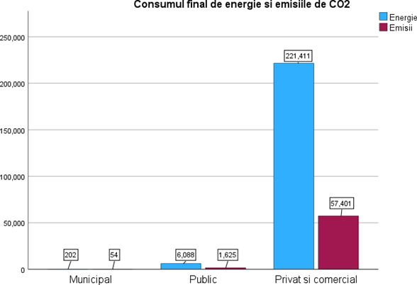

Figura 47. Consumul final de energie si emisiile de CO₂-echivalent din sectorul Transporturi

In graficul din Fig. 48 este reprezentata distributia consumului final de energie din sectorul Transporturi, defalcata pe subsectoare corespondente. Astfel, se observa ca cea mai mare pondere a consumului de energie este atribuita subsecorului Transport Public si Privat, cu un procent de 97.24% din total, urmata de subsectorul Transportului Public cu o pondere de 2.67%, in timp ce subsectorul Transportului Municipal are o valoare de 0.l09% din totalul consumului final de energie.

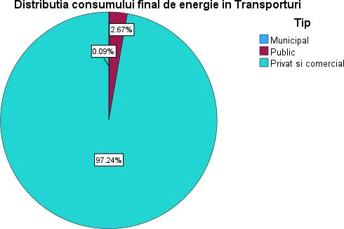
Figura 48. Ponderea consumului final de energie din sectorul Transporturi

În graficul din Fig. 49, se poate observa influenta majora a consumului rezidential (49.94%) in totalul energiei consumate. Este exclusa din acest calcul energia consumata de industrie, alta decat cea producatoare de energie, pentru care nu au putut fi colectate date relevante. Analizand ponderea tipurilor de energie in totalul energiei consumate se poate observa influenta majora a combustibililor utilizati in Transportul Privat si Comercial, care au o pondere de 23.49% din totalul municipal, strans urmata de ponderea consumului in Cladirile Tertiare, care are o valoare de 23.34%.

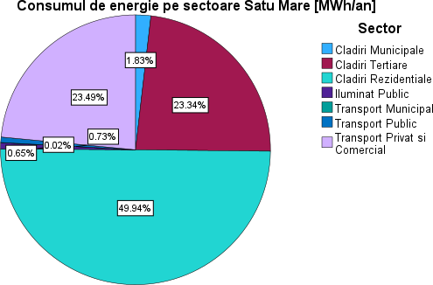

Figura 49. Ponderea consumului de energie pe sectoarele de activitate

Emisiile de CO₂-echivalent la nivel local reflecta impactul de mediu asociat consumului de energie in principalele sectoare de activitate (Figura 50). Ponderea emisiilor de CO₂ asociate consumului energetic in sectaorele de activitate primordiale releva un procent major in sectorul Cladirilor Rezidentiale (51.37%). Ierarhizarea sectoarelor din punct de vedere al emisiilor de CO₂-echivalent urmeaza acelasi trend ca si ierarhizare in functie de consumul final de energie, astfel, Transportul Privat si Comercial are o pondere strans apropiata de Cladirile Tertiare de 22.63%, respectiv 21.80%. Ierarhia este completata de sectoarele Transportul Public (1.90%) si Cladirile Municipale (1.64%). Cele mai mici ponderi sunt date de sectoarele Iluminat Public (0.64%) si Transportul Municipal (0.02%).
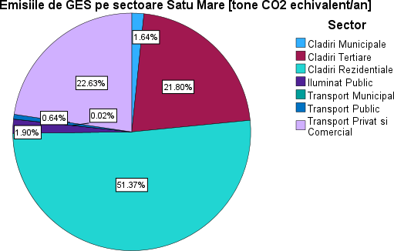
Figura 50. Ponderea emisiilor de CO2-echivalent pe sectoarele de activitate
    - Sistemul de alimentare cu energie electrica
Autoritatile locale trebuie sa asigure functionarea si consumul energetic ale cladirilor publice si ale serviciilor publice locale (incalzirea si racirea cladirilor publice, iluminat public. transport public, alimentarea cu apa si canalizare, colectarea si depozitarea deseurilor, alte utilitati).
Municipiul Satu Mare trebuie sa gaseasca cele mai bune solutii pentru crestrerea calitatii serviciilor publice oferite populatiei in scopul reducerii costurilor cu serviciile municipale odata cu transformarea municipalitatii din consumator de energie in prosumator. Analiza detaliata a particularitatilor de consum de energie ale cladirilor publice, respectiv ale cladirilor private si a activitatilor cu caracter economic este necesara pentru ajustarea reglementarilor locale si orientarea strategiilor operatorilor de servicii publice in directia integrarii pe termen lung a municipiului Satu Mare in domeniul energiei durabile.
Obiectivele strategice pe termen mediu si lung pentru anul 2030, respectiv 2050, asa cum sunt exprimate in Strategia Energetica Europeana, definesc evolutia viitoare a actiunilor comunitatii si tintele spre care va fi orientata planificarea energetica.
Viziunea locala in domeniul energiei durabile are in vedere urmatoarele obiective de interes:
- Realizarea investitiilor in domeniile avizate;
- Promovarea eficientei energetice si a electromobilitatii in sectorul Transport;
- Implementarea unui sistem de management si performanta energetica la nivelul cladirilor publice;
- Dezvoltarea unor mecanisme specifice de stimulare a eficientei energetice si a utilizarii resurselor regenerabile prin reduceri de taxe;
- Includerea in caietele de sarcini a tehnologiilor de stocare a energiei;
- Dezvoltarea durabilă a infrastructurii urbane prin cresterea suprafetei ocupata de spatii verzi;
- Implementarea unor sisteme automate de alertare si echilibrare a retelelor locale de energie Dezvolarea energetica durabila este un element central al strategiei economice si a strategiei privind tranzitia energetica a Uniunii Europene, respectiv a efortului de combatere a schimbarilor climatice. Activitatile umane sunt dependente de mediul inconjurator si de resursele disponibile ale acestuia.
- Stabilitatea economica, siguranta sociala si sanatatea sunt esentiale in definirea calitatii vietii.
O sursa de energie poate fi caracterizata ca durabila daca indeplineste trei obiective:
- Este disponibila pe termen lung si satisfice nevoile consumatorilor in prezent si in viitor;
- Trebuie sa fie completata fara interventie umana;
- Cantitatea energiei consumate nu trebuie sa depaseasca cantitatea energiei produse (eficienta energetica a sursei).
Utilizarea surselor de energie regenerabile si imbunatatirea eficientei energetice reprezinta unele dintre cele mai simple metode de a reduce emiisiile de gaze cu efect de sera si de a spori durabilitatea si siguranta aprovizionarii cu energie. Prin intermediul acestor metode se reduc cheltuielile cu energia pentru locuinte si intreprinderi, sprijina dezvoltarea economica, creeaza locuri de munca. Sursele regenerabile de energie sunt surse ecologice curate care nu polueaza mediul inconjurator si au un impact minim asupra sanatatii umane si a ecosistemelor.
Mai mult de jumatate din populatia de pe continentul european traieste in orase. In consecinta se poate considera ca centrele urbane sunt cauzatoare de poluare a atmosferei la nivel local. Obiectivul este de identificare la nivel local a problemelor, solutiilor si a resurselor necesare pentru reducerea poluarii datorita producerii si consumului de energie si adaptarea la provocarile incalzirii globale.

      - Emisiile si absorbtiile de gaze cu efect de sera

România își propune să aducă o contribuție echitabilă la realizarea țintei de decarbonare a Uniunii Europene și va urma cele mai bune practici de protecție a mediului. Aplicarea schemei EU-ETS și respectarea țintelor anuale de emisii pentru sectoarele non-ETS reprezintă angajamentele principale pentru realizarea țintelor. Pentru sectoarele care fac obiectivul schemei EU-ETS, obiectivul general al României de reducere a emisiilor se ridică la aproximativ 44% până în 2030 față de anul 2005.
Ca urmare a politicilor și măsurilor preconizate, emisiile GES aferente sectorului ETS la nivelul anului 2030 arată un nivel de 39 mil. t echivalent CO₂.

Tabelul 31. Evoluția istorică și preconizată a emisiilor din sectoarele ETS și non-ETS
% fata de 2005 | 2010 | 2015 | 2020 | 2025 | 2030
ETS | -7,5% | -8,3% | -5,4% | -1,3% | -2,0%
Non - ETS | -32% | -39,3% | -34,7% | -34,4% | -43,9%
Sursa: Ministerul Mediului, Apelor și Pădurilor, Inventarul Național de Emisii de Gaze cu Efect de Seră, 2018

În procesul de setare a obiectivelor în ceea ce privește energia din surse regenerabile, România a urmărit recomandările Comisiei Europene și prevederile pachetului “Energie Curată pentru Toți Europenii”. Având în vedere că la nivelul anului 2017 ponderea globală a energiei regenerabile în consumul final brut de energie a depășit ținta de 24% asumată pentru anul 2020 (24,5% în 2017, conform Eurostat), precum și evoluția așteptată a acesteia, proiecțiile realizate pe baza ipotezelor utilizate la realizarea acestui Plan indică atingerea unei ponderi globale de 30,7% SRE la nivelul anului 2030.
Pentru calculul ponderii globale SRE în consumul final de energie a fost utilizată metodologia de calcul prevăzută în Directiva (UE) 2018/2001 privind promovarea utilizării energiei din surse regenerabile.
Tabelul 32. Ponderea SRE in consumul final de energie, 2021 – 2030, [%]
 | 2020 | 2022 | 2025 | 2027 | 2030
Ponderea SRE in consumul final brut de energie | 24,4% | 25,7% | 27,4% | 29,3% | 30,7%
Tinte intermediare calculate conform PNIESC | 24% | 25,2% | 26,9% | 28,4% | 30,7%
Sursa: Calcule pe baza informațiilor PNIESC 2021 – 2030

Ținta SRE în punctele intermediare a fost calculată ca valoarea minimă prevăzută de Regulamentul (UE) 2018/1999, și anume:
- Până în 2022 traiectoria trebuie să atingă ținta de cel puțin 18% din creșterea totală prevăzută în perioada 2020-2030, față de ținta prevăzută la nivelul anului 2020 (24%);
- Până în 2025 traiectoria trebuie să atingă ținta de cel puțin 43% din creșterea totală prevăzută în perioada 2020-2030, față de ținta prevăzută la nivelul anului 2020 (24%);
- Până în 2027 traiectoria trebuie să atingă ținta de cel puțin 65% din creșterea totală prevăzută în perioada 2020-2030, față de ținta prevăzută la nivelul anului 2020 (24%).
În conformitate cu Regulamentul (UE) 2018/1999 al Parlamentului European și al Consiliului din 11 decembrie 2018 privind guvernanța uniunii energetice și a acțiunilor climatice, analizele efectuate cu ocazia elaborării Planului arată încadrarea, respectiv depășirea țintelor intermediare pentru anii 2022, 2025 și 2027. România a ales să adopte o abordare relativ prudentă cu privire la nivelul de ambiție, ținând cont de particularitățile naționale care țin atât de stabilitatea și siguranța SEN și necesitatea capacităților de stocare, precum și de impactul asupra prețului la consumator a costurilor de investiții, dar și având în vedere că Regulamentul (UE) 2018/1999 stipulează faptul că în viitoarele revizuiri ale PNIESC ajustarea cotelor se poate face numai în sensul creșterii. În conturarea acestei abordări, trebuie menționat faptul că procesul de implementare a recomandărilor s-a confruntat și cu o lipsă a datelor necesare creșterii nivelului de ambiție și elaborării unui plan mai detaliat cu privire la măsurile, acțiunile, resursele financiare avute în vedere de autoritățile române pentru îndeplinirea țintelor de RES în perioada 2021-2030.
Contribuția României la atingerea țintelor stabilite la nivelul anului 2030 este ilustrată în tabelele de mai jos, pe baza PNIESC 2021- 2030, respectiv a ipotezelor și proiecțiilor de calcul utilizate.
Tabelul 33. Ponderea energiei din surse regenerabile în consumul final brut de energie electrică, 2021 – 2030
An | 2020 | 2025 | 2030
SRE - E (%) | 41% | 45,8% | 49,4%
Sursa: Calcule pe baza informațiilor PNIESC 2021 – 2030

Pentru calculul ponderii energiei din surse regenerabile în consumul final brut de energie electrică au fost utilizate valorile normalizate ale energiei electrice produse din sursă hidroelectrică, solara și respectiv eoliană, conform metodologiei descrise în Directiva (UE) 2018/2001, Anexa II.
Tabelul 34. Ponderea energiei din surse regenerabile în consumul final brut de energie in sectorul incalzire si racire, 2021 – 2030
An | 2020 | 2025 | 2030
SRE – I&R | 25,2% | 29,3% | 33,0%
Sursa: Calcule pe baza informațiilor PNIESC 2021 – 2030

Conform ipotezelor de calcul utilizate, consumul final brut de energie din surse regenerabile utilizată în sectorul de incalzire si racire este preconizat a crește cu 24% în perioada 2021 – 2030, având în vedere disponibilitatea surselor de biomasă (în principal lemne de foc și deșeuri agricole), cu respectarea criteriilor de durabilitate. O alternativă la nivelul anului 2030 o reprezintă introducerea pompelor de căldură în satisfacerea nevoilor de încălzire (în contextul scăderii estimate a costurilor pompelor de căldură de cel puțin 25% la nivelul anului 2030, comparativ cu valorile din prezent, fără a lua în calcul măsurile de sprijin la nivel național și european, care ar putea conduce la o scădere și mai accentuată a acestor costuri), precum și instalarea de panouri solare pe acoperișuri. Ipotezele de calcul au luat în considerare cele mai eficiente investiții din punct de vedere al costurilor, pentru a acoperi necesarul de căldură la nivel național, având în vedere disponibilitatea crescută estimată pentru utilizarea gazului natural în procesele de încălzire, precum și dispersia locuințelor/ locuitorilor în zonele rurale ale României.
România se confruntă cu anumite constrângeri în vederea atingerii țintei orientative prevăzută la articolul 23 din Directiva (UE) 2018/2001, nu în ultimul rând din cauza faptului că ponderea SRE în sectorul de încălzire și răcire este deja relativ crescută, fiind estimată la 25,6% în 2020. Acest fapt se datorează ponderii semnificative a biomasei folosite la nivel național care, conform definițiilor COM, este considerată SRE. Subiectul, însă, este unul sensibil pentru România, deoarece la nivel național nu există statistici clare cu privire la potențialul real de biomasă, iar cadrul legislativ național neclar în acest domeniu conduce la unele incertitudini cu privire la încadrarea anumitor resurse, precum lemnul de foc, care este folosit la un nivel ridicat în categoria biomasei. Adițional, având în vedere faptul că această țintă este exprimată ca raport între cantitatea de SRE și consumul final brut de energie, ambele variabile pot influența valoarea țintei. Așadar, incertitudini cu privire la consumul final brut de energie, care poate fi afectat de diverși factori, precum condițiile meteorologice sau volumul și tipul de activitate industrială, pot conduce la dificultăți în atingerea țintei pe incalzire su racire.
În cazul energiei din surse regenerabile în sectorul transporturilor, a fost setată o țintă la nivel european de 14% din consumul final de energie în transporturi la nivelul anului 2030, pentru fiecare stat membru. Proiecțiile planului indică o electrificare accelerată în sectorul transporturilor, pe baza setului de priorități identificat, precum și pe ipoteza convergenței costurilor vehiculelor ușoare electrice cu cele ale automobilelor cu combustie internă, la nivelul anului 2024, conform unor studii independente. Astfel, la nivelul anului 2030, sunt prevăzute a fi în circulație aproximativ 700.000 de autoturisme electrice private (inclusiv hibrid) si aproximativ 650.000 de puncte de încărcare (din care aproximativ 40.000 în regim de încărcare rapidă și semi-rapidă). Ținta la nivelul anului 2030 ia în calcul nivelul actual al cotei SRE-T (6,56% la nivelul anului 2017) și implicit eforturile necesare pentru a ajunge la o valoare de 14,2% în 2030.

Tabelul 35. Ponderea energiei din surse regenerabile în consumul final brut de energie in sectorul transport, 2021 – 2030
An | 2020 | 2025 | 2030
SRE - T | 10% | 10,1% | 14,2%
Sursa: Calcule pe baza informațiilor PNIESC 2021 – 2030

În calculul ponderii energiei din surse regenerabile în consumul final brut de energie în sectorul transporturilor s-a utilizat metodologia de calcul descrisă prin Directiva (UE) 2018/2001 privind promovarea utilizării energiei din surse regenerabile. Dimensiunea Eficiență Energetică are o importanță semnificativă în PNIESC 2021-2030, întrucât pachetul “Energie Curată pentru Toți Europenii” prioritizează eficiența energetică în procesul de tranziție către o energie curată. Prin obiectivele asumate în domeniu, România trebuie să contribuie la îndeplinirea țintei Uniunii privind eficiența energetică (un consum de energie primară de maxim 1.273 Mtep, respectiv de 956 Mtep energie finală). Astfel, ținta globală este de cel puțin 32,5% în 2030 la nivelul UE, așa cum se menționează la articolul 1 alineatul (1) și la articolul 3 alineatul (5) din Directiva 2012/27/UE, obiectiv care poate fi revizuit în anul 2023. Având în vedere ipotezele și proiecțiile de calcul utilizate, care iau în considerare creșterea producției industriale și a nivelului de trai – reflectat în creșterea consumului de energie, consumul primar de energie este preconizat să atingă 32,3 Mtep în 2030, față de un nivel de 32,1 Mtep în 2020.

Tabelul 36. Contribuția României la obiectivele Uniunii Europene de eficiență energetică [%]
An | 2020 | 2025 | 2030
Consum de energie primara | -36% | -38,4% | -45,1%
Consum de energie finala | -31,1% | -34% | -40,4%
Sursa: Calcule pe baza informațiilor PNIESC 2021 – 2030
În contextul măsurilor și politicilor adiționale, România țintește la 2030 un consum primar de energie de 32,3 Mtep, respectiv un consum final de energie de 25,7 Mtep.
Industria, transporturile și sectorul rezidențial ar putea contribui în cote aproximativ egale (fiecare cu un procent de 29%) la atingerea obiectivului privind eficiența energetică în perioada 2021 – 2030.

- Planul de actiuni pentru atenuare si adaptare la schimbarile climatice pentru municipiul Satu Mare
La nivel local, Municipiul Satu Mare a început deja să ia măsuri de adaptare si diminuare la schimbările climatice. Acest lucru este evidențiat de elaborarea Planului de Actiune pentru Clima si Energie Durabila (PACED) al Municipiului Satu Mare, realizat in anul 2021. Pornind de la identificarea emisiilor din Municipiul Satu Mare, si de la masurile de diminuare sau atenuare a acestor emisii incluse in PACED, au fost selectate si dezbatute in cadrul Workshop-urilor de progres cele mai importante in functie de contributia la reducerea emisiilor si de influenta asupra reducerii riscurilor identificate.
In scopul evaluarii si ierarhizarea masurilor selectate s-a folosit un instrument dezvoltat în cadrul Acțiunii C40 City Advisors care asigura sprijinul in procesul de decizie. C40 City Advisors reprezintă o rețea globală care are drept scop promovarea și utilizarea celor mai bune practici pentru a fi utilizate în mediul urban cu scopul adaptării și atenuării efectelor schimbărilor climatice. Instrumentul dezvoltat în cadrul acestei acțiuni documentează informatiile fiecarei masuri sau pachet de masuri si furnizeaza ca date de iesire grafice care ajuta la procesul de decizie prin comparatia beneficiilor si provocarilor din procesul de implementare al masurilor. In acest proces de prioritizare, actiunile sunt evaluate in functie de trei categorii separate: Beneficii Primare, Co-beneficii si Fezabilitate.
Beneficiile Primare reprezinta potentialul masurilor de a contribui la adaptarea (reducerea riscului) sau diminuarea (reducerea emisiilor) privind schimbarile climatice. Co-beneficiile sunt beneficiile generate de actiunile climatice strans legate de beneficiile primare ale reducerii emisiilor si riscurilor. De exemplu, actiunile menite sa se adreseze schimbarilor climatice pot de asemenea sa aiba efecte asupra imbunatatirii calitatii aerului, reducerii costurilor de trai sau sa creeze oportunitati economice. Fezabilitatea este un scor atribuit usurintei sau dificultatii cu care se poate implementa masura propusa. Aceasta se bazeaza pe varietatea unor factori precum costurile, capacitatea autoritatii locale de a implementa, tehnologie etc. Pentru analiza cu ajutorul acestui instrument se parcurg anumiti pasi metodologici dupa cum urmeaza:
Pasul 1: Sursa masurii (Propuneri ale autoritatilor, politici, studii de caz, factori interesati)
Pasul 2: Dezvoltarea masurii
Pasul 3: Previzualizare
Pasul 4: Completarea masurilor (introducerea informatiilor de baza, ex. Sectorul de activitate vizat)
Pasul 5: Selectia criteriilor si acordarea scorurilor (Co-beneficii)
Pasul 6: Matrice de acordarea a scorurilor (beneficii si fezabilitate)
Pasul 7: Prioritizarea finala (in functie de tipul masurii de adaptare sau diminuare, co-beneficii, actiuni individuale).
Astfel, au fost analizate individual masurile selectate in cadrul dezbaterilor cu Grupul de lucru, in functie de Beneficiile primare, co-beficii si fezabilitate. De asemenea, au fost analizate sub forma de pachet de masuri in functie de Beneficiile primare si de scopul acestora, fiind divizate in masuri de adaptare si masuri de diminuare a efectelor schimbarilor climatice. Aceasta abordare multisectoriala si multicriteriala este necesara pentru a obtine efectele complete ale pachetelor de masuri sau a masurilor individuale prioritizate obiectiv de factorii interesati sau de factorii decizionali. Instrumentul de evaluarea a masurilor este pus la dispozitia factorilor decizionali cu posibilitatea de completare a pachetelor de masuri si/sau de selectare a celor mai potrivite masuri dintre cele propuse.

  - Masuri de atenuare la schimbarile climatice pentru municipiul Satu Mare
Atenuarea schimbărilor climatice implică prevenirea activă a efectelor schimbărilor climatice asupra comunității locale, realizată prin reducerea emisiilor de CO₂ pentru a preveni încălzirea atmosferică în continuare. Atenuarea schimbărilor climatice include implementarea de soluții care contribuie la o mai bună eficiență energetică, utilizarea sporită a surselor de energie regenerabilă și a soluțiilor care contribuie la crearea unei societăți durabile.
Utilizarea surselor de energie regenerabilă, cum ar fi centralele eoliene, solare, geotermale sau acvatice, reprezintă una dintre principalele strategii care vizează reducerea emisiilor de gaze cu efect de seră în atmosferă. Tehnologiile de utilizare a surselor de energie regenerabilă se confruntă cu obstacole legate de cheltuielile de capital (cheltuieli de pregătire a proiectelor și de construcție și întreținere a centralelor electrice), finanțare, percepția publică și dependența pe termen lung a pieței și instituțiilor de combustibilii fosili. În ciuda acestui fapt, cel de-al treilea raport de evaluare al IPCC afirmă că numeroase tehnologii din surse regenerabile de energie au devenit mai rentabile și mai eficiente și că efectele lor asupra reducerii poluării aerului și în asigurarea securității energetice depășesc posibilele deficiențe.
Atenuarea schimbărilor climatice include, de asemenea, educație activă și măsuri care vizează schimbarea comportamentului cetățenilor, precum și implementarea unor practici de management durabil sau comportament durabil al consumatorilor.
Tabel 37. Masurile de atenuare la schimbarile climatice in Municipiul Satu Mare care vizeaza cele mai importante obiective pe plan local incluse in PACED
ACŢIUNI PENTRU ENERGIE DURABILĂ 2021 - 2030 ÎN MUNICIPIUL SATU MARE
Actualizare 2021
CLĂDIRI MUNICIPALE
Cod identificare | Nunele acţiunii | Corpul responsabil | Intervalul de impelemntare |  | Costul total de implementare [euro] | Indicator cantitativ | Economie de energie [MWh/an] | Producerea de energie din surse regenerabile [MWh/an] | Reducere de emisii de CO₂ [tone/an] | Starea acţiunii
CM1 | Modernizare infrastructura educatională Liceul Tehnologic "Constantin Brancusi" | Municipiul Satu Mare | 2019 | 2022 | 1.128.166 | 6.868 mp | 76 | 0 | 38 | În curs
CM2 | Modernizare infrastructură educaţională Grădiniţa nr. 29 şi Creşa Punguţa cu doi bani | Municipiul Satu Mare | 2019 | 2022 | 606.677 | o clădire | 357 | 0 | 179 | În curs
CM3 | Modernizare infrastructură educaţională Grădiniţa nr. 7 | Municipiul Satu Mare | 2019 | 2022 | 862.616 | 1.152 mp | 133 | 0 | 67 | În curs
CM4 | Developing cross-border culture Revitalized Theatres in Satu Mare and Uzhgorod | Municipiul Satu Mare | 2020 | 2023 | 564.640 | - | - | - | - | În curs
CM5 | Implementarea măsurilor de eficienţă energetică la Sala de Scrimă "Alexandru Csipler" din municipiul Satu Mare | Municipiul Satu Mare | 2023 | 2027 | 780.028 | 1 clădire | - | 0 | - | Propus
CM6 | Eficientizarea energetică a instituţiilor de învaţământ din municipiu prin instalarea de panouri solare pentru generare de energie electrică şi producere apă caldă | Municipiul Satu Mare | 2021 | 2027 | 2.032.520 | 1 clădire | - | 0 | - | Propus
CM7 | Reabilitare Filarmonica Dinu Lipatti | Municipiul Satu Mare | 2021 | 2027 | 1.195.122 | 1 clădire | 93 | 0 | 47 | Propus
CM8 | Reabilitare clădire - str. Wolfenbuttel | Municipiul Satu Mare | 2021 | 2027 | 995.935 | 1 clădire | - | 0 | - | Propus
CM9 | Renovare Colegiul Naţional Kolcsey Ferenc - internat | Municipiul Satu Mare | 2021 | 2030 | 455.800 | 912 mp | 351 | 6 | 176 | Propus
CM10 | Renovare Colegiul Economic Gheorghe Dragoș - Corp A | Municipiul Satu Mare | 2021 | 2030 | 1.494.510 | 2989 mp | 551 | 21 | 275 | Propus
CM11 | Renovare Grădinița cu program prelungit nr. 9 | Municipiul Satu Mare | 2021 | 2030 | 939.000 | 1878 mp | 383 | 13 | 192 | Propus
CM12 | Renovare Liceul Tehnologic Elisa Zamfirescu - C1 - Școală, C2 - atelier mecanic | Municipiul Satu Mare | 2021 | 2030 | 1.050.500 | 2101 mp | 498 | 15 | 249 | Propus
CM13 | Renovare Grădinița cu program prelungit nr. 5 | Municipiul Satu Mare | 2021 | 2030 | 686.500 | 1373 mp | 499 | 10 | 250 | Propus
CM14 | Renovare Grădinița cu program prelungit Structura mondială | Municipiul Satu Mare | 2021 | 2030 | 829.395 | 1659 mp | 308 | 12 | 154 | Propus
CM15 | Renovare Liceul Tehnologic Elisa Zamfirescu II - C1 - ateliere/ internat, Sală sport | Municipiul Satu Mare | 2021 | 2030 | 1.061.500 | 2123 mp | 1.273 | 15 | 636 | Propus
CM16 | Renovare Convict Sf. Alois | Municipiul Satu Mare | 2021 | 2030 | 1.465.795 | 2932 mp | 545 | 21 | 273 | Propus
CM17 | Renovare Grădinița cu program prelungit nr. 33 | Municipiul Satu Mare | 2021 | 2030 | 586.270 | 1173 mp | 290 | 8 | 145 | Propus
CM18 | Renovare Liceul cu Program Sportiv - sală sport | Municipiul Satu Mare | 2021 | 2030 | 769.580 | 1539 mp | 386 | 11 | 193 | Propus
CM19 | Renovare Grădinița cu program prelungit nr. 11 | Municipiul Satu Mare | 2021 | 2030 | 819.535 | 1639 mp | 246 | 11 | 123 | Propus
CM20 | Renovare Grădinița cu program prelungit nr. 13 | Municipiul Satu Mare | 2021 | 2030 | 879.500 | 1759 mp | 232 | 12 | 116 | Propus
CM21 | Renovare Școala Gimnazială „Dr. Vasile Lucaciu” - Sală sport, Școală Gimnazială | Municipiul Satu Mare | 2021 | 2030 | 1.287.000 | 2574 mp | 362 | 18 | 181 | Propus
CM22 | Renovare Școala gimnazială Grigore Moisil - Corp A, Corp B, Sală sport | Municipiul Satu Mare | 2021 | 2030 | 1.082.425 | 2165 mp | 348 | 15 | 174 | Propus
CM23 | Renovare Școala gimnazială Mircea Eliade - Corp A, Corp B, Corp C - sală de sport | Municipiul Satu Mare | 2021 | 2030 | 1.972.000 | 3944 mp | 537 | 28 | 268 | Propus
CM24 | Renovare Școala gimnazială Octavian Goga | Municipiul Satu Mare | 2021 | 2030 | 1.456.480 | 2913 mp | 392 | 20 | 196 | Propus
CM25 | Renovare Colegiul Național Doamna Stanca - Corp A, Corp B, Corp C | Municipiul Satu Mare | 2021 | 2030 | 1.526.105 | 3052 mp | 504 | 21 | 252 | Propus
CM26 | Renovare Liceul Tehnic Ion I.C. Brătianu - Ateliere + internat, Liceu, Sală sport | Municipiul Satu Mare | 2021 | 2030 | 3.097.855 | 6196 mp | 999 | 43 | 500 | Propus
CM27 | Renovare Liceul Tehnologic Unio-Traian Vuia - Atelier, Corp A, Sală sport | Municipiul Satu Mare | 2021 | 2030 | 1.670.000 | 3340 mp | 683 | 23 | 342 | Propus
CM28 | Renovare Liceul Teoretic German Johann Ettinger - Cantină, Corp C, Internat, Școală | Municipiul Satu Mare | 2021 | 2030 | 3.182.175 | 6364 mp | 960 | 45 | 480 | Propus
CM29 | Renovare Liceul cu Program Sportiv - Liceu, Sală sport | Municipiul Satu Mare | 2021 | 2030 | 1.650.950 | 3302 mp | 521 | 23 | 261 | Propus
CM30 | Renovare Grădiniţa cu program prelungit 14 mai - A | Municipiul Satu Mare | 2031 | 2040 | 630.395 | 1261 mp | 90 | 9 | 45 | Propus
CM31 | Renovare Grădinița cu program prelungit Ham Janos | Municipiul Satu Mare | 2031 | 2040 | 736.350 | 1473 mp | 177 | 10 | 89 | Propus
CM32 | Renovare Grădinița cu program prelungit Draga mea | Municipiul Satu Mare | 2031 | 2040 | 1.260.935 | 2522 mp | 246 | 18 | 123 | Propus
CM33 | Renovare Școala Gimnazială Avram Iancu - Clădire cursuri, Sală sport | Municipiul Satu Mare | 2031 | 2040 | 1.736.000 | 3472 mp | 417 | 24 | 208 | Propus
CM34 | Renovare Școala Gimnazială Bălcescu Petofi - Corp A, Sală sport | Municipiul Satu Mare | 2031 | 2040 | 1.699.165 | 3398 mp | 155 | 24 | 78 | Propus
CM35 | Renovare Școala gimnazială Constantin Brâncoveanu - Corp A, Corp B | Municipiul Satu Mare | 2031 | 2040 | 1.093.000 | 2186 mp | 202 | 15 | 101 | Propus
CM36 | Renovare Școala gimnazială Ion Creangă | Municipiul Satu Mare | 2031 | 2040 | 1.131.500 | 2263 mp | 293 | 16 | 147 | Propus
CM37 | Renovare Școala gimnazială Lucian Blaga - Corp A și Sală sport | Municipiul Satu Mare | 2031 | 2040 | 1.522.085 | 3044 mp | 187 | 21 | 94 | Propus
CM38 | Renovare Colegiul Naţional Kolcsey Ferenc | Municipiul Satu Mare | 2031 | 2040 | 3.216.500 | 6433 mp | 293 | 45 | 147 | Propus
CM39 | Renovare Colegiul Național Ioan Slavici - Corp A, Corp B, Corp C, Corp C - sală sport | Municipiul Satu Mare | 2031 | 2040 | 2.853.955 | 5708 mp | 621 | 40 | 310 | Propus
CM40 | Renovare Liceul Reformat - Corp A, Corp B, Sală sport | Municipiul Satu Mare | 2031 | 2040 | 2.335.090 | 4670 mp | 600 | 33 | 300 | Propus
CM41 | Renovare Liceul Tehnologic Constantin Brâncuși - C1 - Liceu, C2 - Cantină și Sală sport, C2-Clădire P cantină, C3 - Laborator, C5 - Cabinete tehnice, C6 - Internat | Municipiul Satu Mare | 2031 | 2040 | 3.153.000 | 6306 mp | 737 | 44 | 369 | Propus
CM42 | Renovare Liceul Tehnologic Unio-Traian Vuia - atelier | Municipiul Satu Mare | 2031 | 2040 | 682.000 | 1364 mp | 165 | 10 | 82 | Propus
CM43 | Renovare Liceul Tehnologic de Industrie Alimentară George Emil Palade - Corp C1 | Municipiul Satu Mare | 2031 | 2040 | 1.795.500 | 3591 mp | 189 | 25 | 95 | Propus
CM44 | Renovare Liceul Teologic Ortodox Nicolae Steinhardt - Liceu, Sală sport | Municipiul Satu Mare | 2031 | 2040 | 1.621.000 | 3242 mp | 316 | 23 | 158 | Propus
CM45 | Renovare Liceul Teologic Romano-Catolic Ham Janos | Municipiul Satu Mare | 2031 | 2040 | 1.417.775 | 2836 mp | 239 | 20 | 120 | Propus
CM46 | Renovare Liceul de Arte Aurel Popp - Clădirea A, Clădirea B, Clădirea C, Sală de sport | Municipiul Satu Mare | 2031 | 2040 | 5.356.500 | 10713 mp | 258 | 75 | 129 | Propus
CM47 | Renovare Casa meșteșugarilor | Municipiul Satu Mare | 2031 | 2040 | 1.099.285 | 2199 mp | 31 | 28 | 16 | Propus
CM48 | Renovare Grădinița cu program normal nr. 21 | Municipiul Satu Mare | 2041 | 2050 | 223.450 | 447 mp | 92 | 3 | 46 | Propus
CM49 | Renovare Grădiniţa cu program prelungit 14 mai - B | Municipiul Satu Mare | 2041 | 2050 | 332.800 | 666 mp | 153 | 5 | 76 | Propus
CM50 | Renovare Grădinița - Liceul Teologic Ortodox Nicolae Steinhardt | Municipiul Satu Mare | 2041 | 2050 | 186.500 | 373 mp | 385 | 3 | 192 | Propus
CM51 | Renovare Grădinița cu program prelungit Castelul Fermecat | Municipiul Satu Mare | 2041 | 2050 | 252.000 | 504 mp | 68 | 4 | 34 | Propus
CM52 | Renovare Grădinița cu program prelungit Dumbrava Minunată | Municipiul Satu Mare | 2041 | 2050 | 448.130 | 896 mp | 113 | 6 | 57 | Propus
CM53 | Renovare Grădinița cu program prelungit Guliver - A | Municipiul Satu Mare | 2041 | 2050 | 145.500 | 291 mp | 84 | 2 | 42 | Propus
CM54 | Renovare Grădinița cu program prelungit Guliver - B | Municipiul Satu Mare | 2041 | 2050 | 147.000 | 294 mp | 82 | 2 | 41 | Propus
CM55 | Renovare Grădinița cu program prelungit Guliver - C | Municipiul Satu Mare | 2041 | 2050 | 233.000 | 466 mp | 70 | 3 | 35 | Propus
CM56 | Renovare Grădinița cu program prelungit nr. 1 | Municipiul Satu Mare | 2041 | 2050 | 286.630 | 573 mp | 188 | 4 | 94 | Propus
CM57 | Renovare Grădinița cu program prelungit nr. 2 | Municipiul Satu Mare | 2041 | 2050 | 392.000 | 784 mp | 13 | 5 | 7 | Propus
CM58 | Renovare Grădinița cu program prelungit nr. 24 | Municipiul Satu Mare | 2041 | 2050 | 382.500 | 765 mp | 15 | 5 | 8 | Propus
CM59 | Renovare Grădinița cu program prelungit nr. 29 | Municipiul Satu Mare | 2041 | 2050 | 318.660 | 637 mp | 189 | 4 | 95 | Propus
CM60 | Renovare Grădinița cu program prelungit nr. 6 | Municipiul Satu Mare | 2041 | 2050 | 250.500 | 501 mp | 137 | 4 | 68 | Propus
CM61 | Renovare Grădinița cu program prelungit nr. 7 | Municipiul Satu Mare | 2041 | 2050 | 289.165 | 578 mp | 80 | 4 | 40 | Propus
CM62 | Renovare Școala gimnazială Lucian Blaga - Corp B | Municipiul Satu Mare | 2041 | 2050 | 407.500 | 815 mp | 115 | 6 | 57 | Propus
CM63 | Renovare Școala gimnazială Octavian Goga - sală sport | Municipiul Satu Mare | 2041 | 2050 | 178.000 | 356 mp | 6 | 4 | 3 | Propus
CM64 | Renovare clădire Arhivă | Municipiul Satu Mare | 2041 | 2050 | 101.000 | 202 mp | 37 | 2 | 19 | Propus
CM65 | Renovare Centrul tehnologic de inovare și afaceri | Municipiul Satu Mare | 2041 | 2050 | 377.370 | 755 mp | 55 | 7 | 27 | Propus
CM66 | Renovare Complex de educație ecologică Grădina Romei | Municipiul Satu Mare | 2041 | 2050 | 279.000 | 558 mp | 207 | 5 | 103 | Propus
CM67 | Implementarea unui sistem de management energetic al  clădirilor proprii | Municipiul Satu Mare | 2020 | 2030 | 300.000 | 20 clădiri | 1.000 |  | 310 | Propus
CM68 | Instalare colectori solari pentru producerea apei calde la 5 unități de învățământ | Municipiul Satu Mare | 2021 | 2030 | 150.000 | 5 clădiri | - | 150 | 50 | Propus
CM69 | Aplicare pe programul național de creștere a eficienței  energetice și a utilizării RES în sectorul public, pentru  clădiri municipale | Municipiul Satu Mare | 2021 | 2030 | 1.500.000 | - | 300 | 80,000 | 150 | Propus
CM70 | Aplicarea pe programul național “Casa Verde” și “Casa  Verde Plus” pentru clădiri din patrimoniul municipiului | Municipiul Satu Mare | 2021 | 2030 | 900.000 | - | 300 | 500,000 | 300 | Propus
CLĂDIRI TERŢIARE
CT1 | Realizarea auditurilor energetice pentru clădirile instituțiilor publice și etichetarea lor energetică | Proprietari clădiri | 2021 | 2030 | 160.000 | 100 clădiri | 15.000 | - | 7.500 | Propus
CT2 | Promovarea introducerii unor cerințele minime de performanță energetică a clădirilor conform legii 372/2005 privind performanța energetică a clădirilor şi legii 101/2020, care actualizează legea 372 | Municipiul Satu Mare | 2021 | 2030 | 3.600.000 | 100 clădiri | 22.000 | - | 11.000 | Propus
CT3 | Implementare sisteme de contorizare inteligente a energiei electrice și termice pe clădiri - spații comerciale, birouri, sedii agenți economici. | Proprietari clădiri, distribuitorii de energie | 2021 | 2030 | 800.000 | 300 clădiri | 12.000 | - | 6.000 | Propus
CT4 | Instalarea unor sisteme de automatizări ale sistemelor de control energie termică și electrică în clădiri -spatii comerciale, spitale, instituții publice | Proprietari clădiri | 2021 | 2030 | 300.000 | 50 clădiri | 2.000 | - | 1.000 | Propus
CT5 | Contractarea serviciilor de încălzire ale unor clădiri din sectorul terțiar prin contracte de performanță energetică – CPE | Proprietari clădiri | 2021 | 2030 | 800.000 | 20 clădiri | 2.000 | - | 1.000 | Propus
CT6 | Reabilitare termică spații comerciale, birouri, sedii agenți economici – circa 300 de sedii. | Proprietari clădiri | 2021 | 2030 | 3.000.000 | 300 clădiri | 21.000 | - | 10.500 | Propus
CT7 | Aplicarea pe programul național “Casa Verde” și “Casa  Verde Plus” pentru clădiri ale unor instituții publice,  spitale | Proprietari clădiri | 2021 | 2030 | 2.500.000 | 20 clădiri | 2.400 | 1.800 | 1.800 | Propus
CLĂDIRI REZIDENŢIALE
CR1 | Reabilitare clădiri rezidențiale Satu Mare 5 | Municipiul Satu Mare | 2019 | 2022 | 540.990 | 1 bloc | 1081 | 0 | 541 | În curs
CR2 | Reabilitare clădiri rezidențiale Satu Mare 1 | Municipiul Satu Mare | 2019 | 2022 | 313.414 | 1 bloc | 936 | 0 | 468 | În curs
CR3 | Reabilitare clădiri rezidențiale Satu Mare 2 | Municipiul Satu Mare | 2019 | 2022 | 591.570 | 1 bloc | 1078 | 0 | 539 | În curs
CR4 | Reabilitare clădiri rezidențiale Satu Mare 4 | Municipiul Satu Mare | 2019 | 2022 | 239.338 | 1 bloc | 538 | 0 | 269 | În curs
CR5 | Reabilitare clădiri rezidențiale Satu Mare 7 | Municipiul Satu Mare | 2019 | 2022 | 374.599 | 1 bloc | 604 | 0 | 302 | În curs
CR6 | Deduceri de impozite locale pentru proprietarii de  apartamente care își izolează termic apartamentele din  surse proprii de finanțare | Municipiul Satu Mare | 2021 | 2030 | 800.000 | 5.000 | 20.000 | 0 | 4.000 | Propus
CR7 | Promovarea utilizării de programe electronice de  urmărire şi autoevaluare a consumurilor de energie în  locuințe | Municipiul Satu Mare | 2021 | 2030 | 300.000 | 4.000 locuințe | 1.900 | 0 | 665 | Propus
CR8 | Implementare sisteme de contorizare inteligente a  energiei electrice la consumatori casnici | Distribuitori de energie | 2021 | 2030 | 1.000.000 | 19.000 | 12.000 | 0 | 8412 | Propus
CR9 | Aplicarea pe programul „Casa Verde” pentru locuințe  sau pe alte programe asemănătoare | Proprietari  locuințe | 2021 | 2030 | 1.500.000 | 800 locuințe | - | 3.500 | 1.600 | Propus
TRANSPORT
TR1 | Dezvoltarea infrastructurii de transport public în municipiul Satu Mare - Amenajare terminal transjudețean - translocal, construirea unui depou pentru autobuze electrice/hibrid precum și a unei stații de încărcare – strada Fabricii | Municipiul Satu Mare | 2019 | 2023 | 7.541.227 | - | - | - | - | În curs
TR2 | Dezvoltarea infrastructurii de transport public în municipiul Satu Mare (terminal, sistem de management trafic şi 11 autobuze) | Municipiul Satu Mare | 2019 | 2025 | 7.541.227 | - | 233 | - | 58 | În curs
TR3 | Creşterea eficienţei transportului public urban de călători prin achiziţionarea unor autobuze hibrid şi asigurarea infrstructurii suport | Municipiul Satu Mare | 2020 | 2025 | 2.800.246 | - | 100 | - | 30 | În curs
TR4 | Înlocuirea a 5 autobuze diesel cu autobuze electrice | Municipiul Satu Mare | 2021 | 2030 | 2.500.000 | 5 autobuze | 75 | - | 22,5 | Propus
TR5 | Aplicare gratuități sau de tarife reduse pentru transportul  public al pensionarilor și elevilor | Municipiul Satu Mare | 2021 | 2030 | 21.000.000 | - | 6.800 | - | 1.760 | Propus
TR6 | Implementarea unui plan de tarifare diferențiată a  parcărilor pentru descurajarea deplasării cu mașina în  centrul orașului | Municipiul Satu Mare | 2021 | 2030 | 150.000 | - | 7.000 | - | 1.800 | Propus
ILUMINAT PUBLIC
IP1 | Extindere iluminat public pe strada Gorunului-pistă biciclete | Municipiul Satu Mare |  |  | 171.246 | 94 corpuri LED - 45 W | - | - | - | Realizat
IP2 | Extindere iluminat public pe str. Ialomiţei, A. Mureşan, O Goga, Goldiş, M. Eliade, drum Carei, Universului | Municipiul Satu Mare | - | 2020 | 198.333 | 109 corpuri LED | - | - | - | Realizat
IP3 | Modernizare iluminat public pe: B-dul Transilvania , str. Alexiu Berinde | Municipiul Satu Mare | - | 2020 | 33.333 | 68 corpuri | 36 | - | 25 | Realizat
IP4 | Modernizare iluminat public pe: Str. Lucian Blaga | Municipiul Satu Mare | - | 2020 | 85.772 | 138 corpuri | 65 | - | 46 | Realizat
IP5 | Modernizare iluminat public pe: Str. Ștefan cel Mare, str.Unirii | Municipiul Satu Mare | - | 2020 | 29.472 | 68 corpuri | 45 | - | 32 | Realizat
IP6 | Modernizare iluminat public pe: Str. Lăcrămioarei, str. Ady Endre | Municipiul Satu Mare | - | 2020 | 26.423 | 60 corpuri | 41 | - | 29 | Realizat
IP7 | Modernizare iluminat public pe: B-dul Cloşca | Municipiul Satu Mare | - | 2020 | 58.943 | 110 corpuri | 65 | - | 46 | Realizat
IP8 | Modernizare iluminat public pe: Aurel Vlaicu | Municipiul Satu Mare | - | 2020 | 40.244 | 76 corpuri | 57 | - | 40 | Realizat
IP9 | Modernizare iluminat public pe: Parc Banca Ion Ţiriac | Municipiul Satu Mare | - | 2020 | 10.569 | 14 corpuri | 10 | - | 7 | Realizat
IP10 | Modernizare iluminat public pe:  Str.Mihai Viteazul | Municipiul Satu Mare | 2020 | 2021 | 10.772 | 18 corpuri | 9 | - | 7 | În curs
IP11 | Modernizare iluminat public pe: str.Iuliu Maniu | Municipiul Satu Mare | 2020 | 2021 | 8.740 | 15 corpuri | 9 | - | 7 | În curs
IP12 | Modernizare iluminat public pe: Str.Nicolae Golescu | Municipiul Satu Mare | 2020 | 2021 | 9.553 | 14 corpuri | 6 | - | 4 | În curs
IP13 | Modernizare iluminat public pe: Str.Martirii Deportaţi | Municipiul Satu Mare | 2020 | 2021 | 10.772 | 20 corpuri | 13 | - | 9 | În curs
IP14 | Modernizare iluminat public pe: Str.Cuza Vodă | Municipiul Satu Mare | 2020 | 2021 | 10.976 | 18 corpuri | 10 | - | 7 | În curs
IP15 | Modernizare iluminat public pe: Str.Lacramioarei | Municipiul Satu Mare | 2020 | 2021 | 12.195 | 22 corpuri | 12 | - | 8 | În curs
IP16 | Modernizare iluminat public pe: Str.Ady Endre | Municipiul Satu Mare | 2020 | 2021 | 15.244 | 28 corpuri | 19 | - | 13 | În curs
IP17 | Modernizare iluminat public pe: B-dul.Octavian Goga, de la Burdea pana la pasaj | Municipiul Satu Mare | 2020 | 2021 | 11.585 | 25 corpuri | 15 | - | 11 | În curs
IP18 | Modernizare iluminat public pe: Str. Avram Iancu | Municipiul Satu Mare | 2020 | 2021 | 14.228 | 26 corpuri | 14 | - | 10 | În curs
IP19 | Extindere iluminat public - Str.Pădurea Mare şi Aurel Vlaicu | Municipiul Satu Mare | 2021 | 2023 | 191.574 | 115 corpuri | - | - | - | În curs
PISTE DE BICICLETE
PB1 | Crearea și amenajarea unei piste pentru bicicliști în zona Nord din municipiul Satu Mare | Municipiul Satu Mare | 2014 | 2020 | 614.900 |  |  |  |  | Realizat
PB2 | Amenajare pistă de biciclete pe strada Botizului-Pod Golescu | Municipiul Satu Mare | 2019 | 2022 | 1.644.307 | - | - | - | - | În curs
PB3 | Modernizarea și extinderea traseului pietonal și velo Centrul Nou | Municipiul Satu Mare | 2019 | 2023 | 6.781.297 | - | - | - | - | În curs
PB4 | Modernizarea și extinderea traseului pietonal și velo Centrul Vechi în municipiul Satu Mare  Pasarelă pietonală şi velo peste râul Someș în municipiul Satu Mare-Componenta 2 | Municipiul Satu Mare | 2020 | 2023 | 3.871.026 | - | - | - | - | În curs
STAŢII DE ÎNCĂRCARE VEHICULE ELECTRICE
SI 1 | Staţii incărcare vehicule electrice- 5 locaţii | Municipiul Satu Mare | 2019 | 2022 | 277.245 | - | - | - | - | În curs
PRODUCEREA LOCALĂ DE ENERGIE ELECTRICĂ DIN SURSE REGENERABILE
PE 1 | Implementarea proiectului ”Asigurarea sustenabilității  energetice din surse alternative, a 10 instituții publice din  Municipiul Satu Mare" | Municipiul Satu Mare | 2022 | 2030 | 5.000.000 | 10 clădri publice  300 kW instalați | 0 | 350 | 250 | Propus
PE 3 | Închirierea acoperișurilor blocurilor și a unor clădiri  terțiare în vederea realizării unor investiții în producerea  de energie termică și electrică din surse regenerabile | Municipiul Satu Mare | 2022 | 2030 | 4.000.000 | 3.000 MW | - | 3.200 | 1.700 | Propus
PE 4 | Sistem de energie regenerabilă cu panouri fotovoltaice pe clădirea unui operator privat | Municipiul Satu Mare | 2022 | 2030 | 1.200.000 | 1 MW | - | 1.100 | 780 | Propus
 | Realizarea unui parc fotovoltaic prin promovarea unui parteneriat public-privat | Operatori privați | 2022 | 2030 | 4.000.000 | 3 MW | - | 3.600 | 2.600 | Propus
PE 5 | Implementarea unor proiecte de producere în cogenerare  a energiei termice/electrice utilizând biomasa, pentru  alimentarea cu energie a unor importante clădiri terțiare  (spitale, scoli) | Municipiul Satu Mare | 2022 | 2030 | 3.500.000 | 1,2 MW | - | 6.000 | 2.000 | Propus
PE 6 | Producerea de energie din biogazul rezultat de la stațiile  de tratare a apei uzate epurare a apei | Municipiul Satu Mare | 2022 | 2030 | 400.000 | 300 kW | - | 700 | 140 | Propus
URBANISM
U1 | Standarde energetice înspre nZEB (eficienţă şi surse regenerabile) pentru noile clădiri municipale şi lucrări de renovare | Municipiul Satu Mare | 2021 | 2025 | 0 | - | 174 | - | 52 | Propus
U2 | Impunerea ca la obţinerea autorizatiilor de construcţii pentru clădiri noi, acestea să respecte indicatorii de performanţă energetică aferenţi clădirilor nZEB | Municipiul Satu Mare | 2021 | 2025 | 5.000 | - | 174 | - | 52 | Propus
U3 | Dezvoltarea urbană se va realiza inclusiv prin planificare energetică a zonelor construite | Municipiul Satu Mare | 2021 | 2025 | 8.000 | - | - | - | - | Propus
COLABORAREA CU CETĂTENII, MEDIUL DE BUSINESS şi FACTORII INTERESAŢI
CC1 | Servicii de consiliere energetică  Conştientizare şi relaţionare locală - Intensificarea consultărilor cu proprietarii de clădiri rezidenţiale şi comerciale | Municipiul Satu Mare | 2021 | 2025 | 1.000 | - | 302 | - | 151 | Propus
CC2 | Reducere la impozitul pe proprietate pentru proprietarii clădirilor verzi şi/sau nZEB | Municipiul Satu Mare | 2021 | 2025 | 50.000 | - | 244 | - | 122 | Propus
CC3 | Cooperarea cu investitori, profesionişti (mese rotunde pe tema energiei, climatului şi aspectelor relevante ale mobilităţii | Municipiul Satu Mare | 2021 | 2025 | 1.000 | - | 116 | - | 58 | Propus
CC4 | Cooperare strânsă cu domeniul industriei şi mediul de afaceri (mese rotunde pe tema energiei, climatului şi aspectelor relevante ale mobilităţii | Municipiul Satu Mare | 2021 | 2025 | 1.000 | - | 58 | - | 29 | Propus
CC5 | Campanie de comunicare pentru colectarea selectivă a deşeurilor | Municipiul Satu Mare | 2021 | 2025 | 1.000 | - | 58 | - | 29 | Propus
CC6 | Campanii de conştientizare în probleme de energie (Ziua Energiei Durabile, o dată pe an) | Municipiul Satu Mare | 2021 | 2025 | 1.000 | - | 35 | - | 17 | Propus
CC7 | Cursuri de (in)formare în domeniul energiei pentru angajaţii Primăriei şi din clădirile publice | Municipiul Satu Mare | 2021 | 2025 | 1.000 | - | 12 | - | 6 | Propus
CC8 | Distribuirea de broşuri privind bunele practici de mediu şi economisirea de energie în clădirile publice | Municipiul Satu Mare | 2021 | 2025 | 1.000 | - | 12 | - | 6 | Propus
ACHIZIŢII PUBLICE
AP1 | Ghid pentru achiziţiile verzi ale primăriei: produse eficiente din punct de vedere energetic, materiale reciclate | Municipiul Satu Mare | 2021 | 2025 | 500 | - | 93 | - | 47 | Propus
AP2 | Suport în pregătirea Caietelor de sarcini pentru achiziţia de servicii de proiectare – modernizare şi creştere eficienţă clădiri publice şi rezidenţiale | Municipiul Satu Mare | 2021 | 2025 | 500 | - | 93 | - | 47 | Propus

Promovarea eficientei energetice si informarea cetatenilor
Toate activitățile și măsurile care urmează să fie implementate în cadrul Planului de acțiune sunt dedicate bunăstării comunității și a populației, în calitate de utilizatori finali. Pentru ca măsurile să fie fezabile și proiectele dezvoltate prin aceste măsuri să aiba succes, este vital ca acestea să fie recunoscute și acceptate de comunitate. De aceea, trebuie pus accent pe activități de promovare, educare și conștientizare a problemelor legate de eficiența energetică, dezvoltarea durabilă și schimbările climatice.
Masura nr. | 1
Masura / Activitatea | Educarea și promovarea eficienței energetice și informarea cetățenilor cu privire la efectele schimbărilor climatice
Activitati specifice | • Înființarea unui ghișeu unic dedicat potențialilor utilizatori  și care vizează furnizarea de informații independente cu privire la auditurile energetice, cerințele tehnice pentru renovările de eficiență energetică și pentru instalarea instalațiilor de surse regenerabile de energie, posibilitățile de finanțare, subvențiile disponibile etc;  • Dezvoltarea unei strategii de comunicare și diseminare;  • Utilizarea unei platforme digitale ca principala sursă de contact și informații despre energie eficienta și adaptare la schimbările climatice;
Scurtă descriere / comentariu | Scopul acestei măsuri este de a sensibiliza cetățenii cu privire la eficiența energetică și adaptarea la schimbările climatice. Campania de promovare ar trebui să sensibilizeze grupurile țintă cu privire la beneficiile și posibilitățile implementării măsurilor de eficiență energetică prin intermediul serviciilor energetice, să informeze și să educe publicul cu privire la beneficiile investiției în eficiența energetică, posibilitățile de (co)finanțare, procedurile specifice și serviciile de consultanță disponibile.
Posibile surse de finantare | • Bugetul local;  • Fondurile europene structurale și de investiții;  • Programe UE
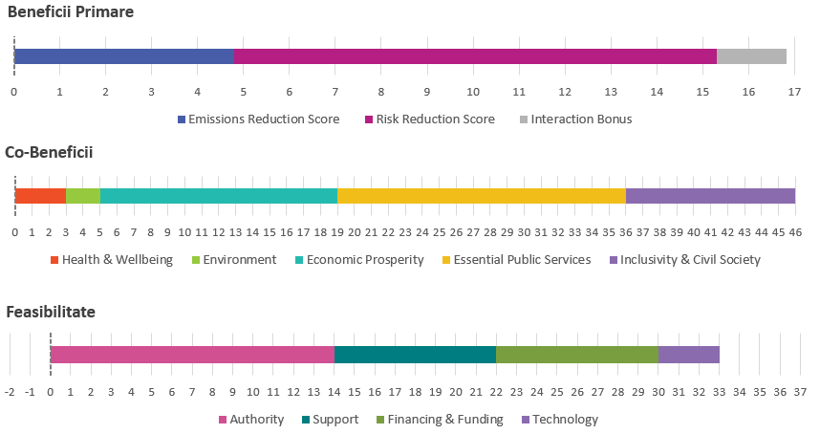

Sectorul Cladiri
Cladiri municipale

Clădirile publice au un potențial mare de economisire a energiei și de reducere a emisiilor de CO₂, motiv pentru care pot servi drept exemplu pentru implicarea în procesul de reducere a emisiilor de CO₂. Implementarea de către comunitatea locală a politicilor energetice și climatice este exemplificată cel mai bine în practicile aplicate in cadrul cladirilor publice care sunt pilonul de baza al procesului de implementare a măsurilor de eficiență energetică și, prin urmare, a procesului de atenuare a schimbărilor climatice.

Masura nr. | 2
Masura / Activitatea | Introducerea unui sistem de monitorizare automată și contorizare individuală a consumului de energie și apă în clădirile publice
Activitati specifice | • Stabilirea unui sistem de citire la distanță a consumului de energie (gaz, electricitate și energie termică);  • Stabilirea unui sistem de citire la distanță a consumului de apă;  • Automatizarea analizei consumului și controlului și identificării consumurilor nedorite, excesive și iraționale;  • Notificarea sistematică (automatizată) a persoanelor responsabile cu privire la rezultatele critice ale analizelor;  • Întreprinderea de măsuri specifice care vizează creșterea eficienței energetice și reducerea consumului de apă
Scurtă descriere / comentariu | Măsura cuprinde instalarea de contoare de consum de energie în timp real care pot fi citite de la distanță, colectarea și analiza automată a datelor și implementarea măsurilor pentru creșterea eficienței energetice. Colectarea sistematică a datelor privind consumul de energie electrică, energie termică, gaze și apă încurajează comportamentul eficient energetic și opțiunea.
Posibile surse de finantare | • Bugetul local;  • Administraţia Fondului pentru Mediu  • Agentia pentru Dezvoltare Regionala Nord-Vest
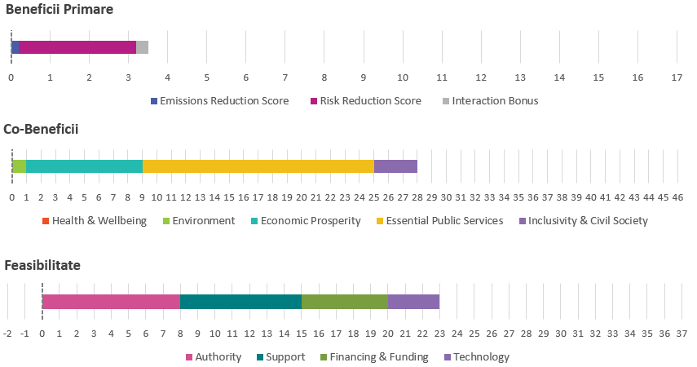

Masura nr. | 3
Masura / Activitatea | Implementarea de activități rentabile care implică o intensitate scăzută a capitalului și asigură economii rapide de energie
Activitati specifice | • Controlul consumului: contorizarea precisa a consumului de energie electrica, apa si energie termica sta la baza unui control eficient al consumului;
 | • Menținerea unei temperaturi adecvate a camerei: Unul dintre factorii care este relativ simplu de controlat este temperatura camerei. Consumul de energie în clădiri depinde în mare măsură de temperatura camerei; o creștere a temperaturii cu 1°C generează o creștere cu 6% a consumului;
 | • Întreținerea regulată a sistemelor de ventilație mecanică: Chiar și sistemele tehnologice mai simple conțin numeroase componente care trebuie întreținute în mod regulat pentru ca acestea să funcționeze optim;
 | • Reducerea consumului de apă: robinetele și rezervoarele de toaletă trebuie verificate în mod regulat pentru scurgeri și întreținute corespunzător. Dispozitivele de economisire a apei ar trebui instalate ca parte a renovărilor de eficiență energetică;
 | • Încălzirea adecvată a apei: Încălzirea, stocarea și distribuția apei necesită energie. Temperatura optimă este considerată a fi de 60°C;
 | • Iluminat eficient: Corpurile de iluminat din multe clădiri sunt vechi și ineficiente, le lipsește un sistem de management central și luminile sunt aprinse și stinse de numeroși utilizatori. Înșiși utilizatorii ar putea contribui în mare măsură la economiile de energie electrică prin utilizarea corectă și atentă;
 | • Mentinerea nivelurilor recomandate de iluminare a camerelor individuale (DIN EN 12464);
 | • Izolarea conductelor de încălzire în încăperile care nu sunt încălzite;
 | • Utilizarea corectă a supapelor termostatice;
 | • Reducerea consumului de energie al dispozitivelor aflate în modul standby prin utilizarea dispozitivelor de distribuție cu întrerupătoare.
Scurtă descriere / comentariu | Există diverse activități cu o intensitate redusă a capitalului care pot fi implementate fără a provoca obstacole mai mari la funcționarea obișnuită a clădirilor. Economiile de energie realizate în acest fel pot fi semnificative. Această măsură ar trebui implementată în mod continuu, deoarece include întreținerea tuturor sistemelor și partilor clădirilor. Clădirile ar trebui analizate în detaliu în prima fază, astfel încât să poată fi identificate țintele activităților specifice descrise mai sus. Se recomanda ca analiza sa fie efectuata si succesiv, in cadrul auditului certificatului energetic. Baza de date trebuie menținută în mod continuu. Această măsură este direct legată de măsura de introducere a monitorizării automate și a contorizării individuale a consumului de energie și apă în clădirile publice.
Posibile surse de finantare | • Bugetul local;
 | • Ministerul Energiei- Planul National Integrat in domeniul Energiei si Schimbarilor Climatice 2021-2030
 | • Agentia pentru Dezvoltare Regia Nord-Vest
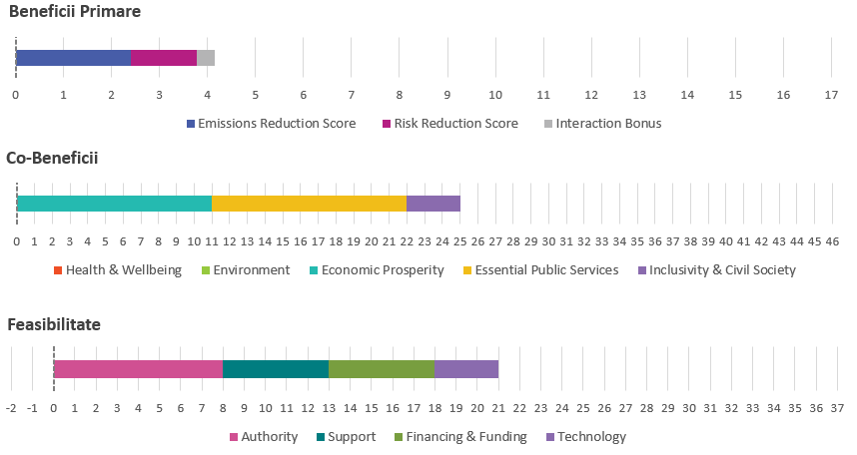

Cladirile rezidentiale

Casele și clădirile multirezidențiale fac parte din sectorul în care se poate obține o reducere semnificativă a emisiilor de CO₂ prin renovări integrale și renovări de eficiență energetică. Autoritățile locale pot încuraja îmbunătățiri în acest sector prin dezvoltarea de măsuri educaționale și financiare, precum și măsuri care vizează creșterea gradului de conștientizare cu privire la economia de energie.

Masura nr. | 4
Masura / Activitatea | Program de renovare integrală a blocurilor de locuinte în eficiență energetică
Activitati specifice | Sprijin pentru proprietarii de locuinte in efectuarea renovarilor in eficienta energetica:  • În faza de audit energetic (certificare energetică);  • În proiectarea renovării integrale. Activitățile de renovare integrală includ:  • Anveloparea clădirilor  • Instalarea unui sistem de încălzire nou, foarte eficient sau îmbunătățirea celui existent (ex. pompe de caldura)  • Înlocuirea sistemului existent de preparare a apei calde sanitare cu un sistem care utilizează surse regenerabile de energie;  • Instalarea modulelor fotovoltaice pentru producerea energiei electrice din surse regenerabile de energie;  • Stabilirea unui sistem de automatizare și management al clădirilor - sistemul BMS (Building Management Systems) - implementarea de automatizari pentru case si locuinte inteligente
Scurtă descriere / comentariu | Obiectivul general constă în realizarea de economii de energie prin reducerea consumului de energie în casele familiale prin renovări integrale de eficiență energetică și, acolo unde este disponibil, prin utilizarea surselor regenerabile de energie. Programul de renovare integrală în eficiență energetică a caselor familiale ar trebui elaborat pentru ca acest obiectiv să fie atins.
Posibile surse de finantare | • Bugetul de stat  • Fonduri structurale și de investiții europene;  • Fonduri structurale și de investiții europene / Parteneriate public-privat PNRR  •Fondurile proprii alee proprietarilor / utilizatorilor
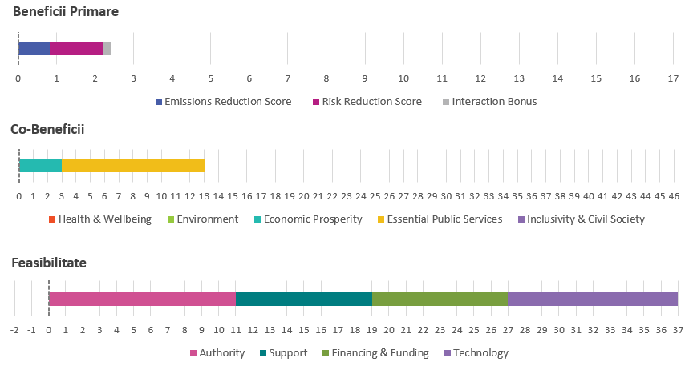

Sectorul Transporturi
Pe măsură ce orașele continuă să crească în populație, sectorul transporturilor din zonele urbane devine un punct central atât pentru impactul schimbărilor climatice, cât și pentru soluțiile potențiale. Mobilitatea urbană este o componentă critică a vieții de zi cu zi, a vitalității economice și a durabilității mediului. Astfel, dezvoltarea și modernizarea infrastructurii urbane pentru a face față impactului schimbărilor climatice este esențială. De asemenea, crearea de nodurilor de transport multimodale încurajează integrarea perfectă a diferitelor moduri de transport, facilitând accesul rezidentilor la diferite optiuni. Această abordare îmbunătățește flexibilitatea, reduce congestia și crește rezilienta.
Masura nr. | 5
Masura / Activitatea | Dezvoltarea unei infrastructuri pentru utilizarea combustibililor alternativi, eficienti energetic, în transportul privat
Activitati specifice | Implementarea acestei măsuri include: • Componenta fizică (construirea unei rețele de stații de încărcare);  • TIC (managementul sistemului); • Componenta operativă (dezvoltarea unui model de afaceri pentru operarea sistemului)
Scurtă descriere / comentariu | Măsura ar trebui implementată sistematic, prin:  • cartografierea inițială a nevoii de stații de încărcare;  • Planificarea integrării cu sistemul electric și sistemele de parcare;  • Analizarea posibilității de integrare a stațiilor de încărcare pentru vehicule electronice integrate cu clădiri publice și multirezidențiale cu sistemele de management energetic al clădirilor respective;  • Dezvoltarea unui sistem informatic prin care se va putea anunța sosirea vehiculului;  • Conectarea sistemului informatic cu aplicația posibilului furnizor de servicii și/sau a operatorului stației de încărcare;  • Dezvoltarea și implementarea unui model de afaceri pentru managementul sistemului;
Posibile surse de finantare | • Bugetul local;  • Administratia Fondului pentru Mediu  • Fondurile europene structurale și de investiții - Programul CEF – Connecting Europe Facility.  • Fondul pentru Protecția Mediului și Eficiența Energetică
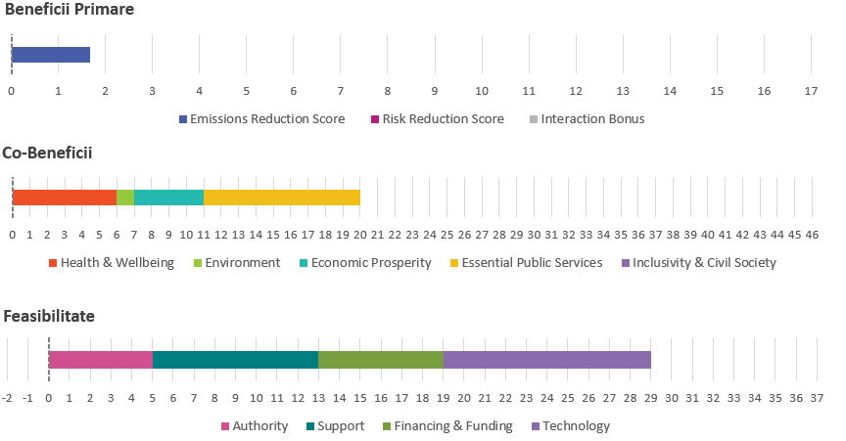

Masura nr. | 6
Masura / Activitatea | Dezvoltarea infrastructurii de ciclism si pietonal
Activitati specifice | •Extinderea rețelei de piste de biciclete/trotinete și a trotuarelor  • Mentinerea si extinderea strazilor temporar sau permanent cu trafic pietonal
Scurtă descriere / comentariu | Piste de biciclete și trotuare complete sunt comparativ mai puțin costisitoare decât construirea unei noi infrastructuri rutiere. Pe lângă costurile mai mici ale proiectului, astfel de eforturi pot îmbunătăți, de asemenea, siguranța și confortul persoanelor care merg pe jos, merg cu bicicleta și conduc. În mod specific, marcajele pot fi adăugate la un cost relativ scăzut pe străzile existente pentru a încuraja șoferii să circule cu viteze mai mici prin îngustarea benzilor. Acest lucru îi poate face și mai conștienți de bicicliști. Adăugarea tamponului între moduri face, de asemenea, strada mai confortabilă pentru oamenii care merg cu bicicleta.
Posibile surse de finantare | • Bugetul local;  • PNRR  • POR  • PNDD
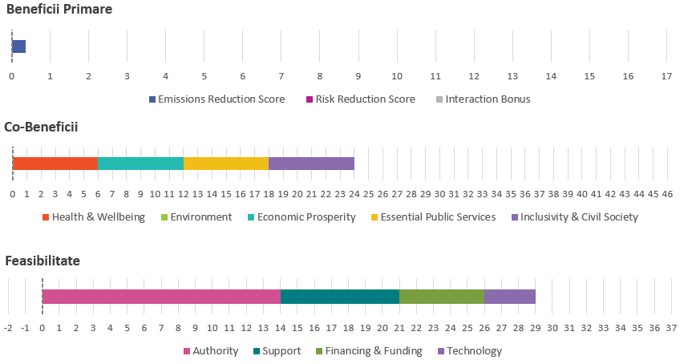

Industrie
Masurile propuse iin scopul reabilitarii industriilor pentru durabilitate sustin tranzitia catre procese industriale curate și ecologice care sa se alinieze cu eforturile globale de a combate schimbările climatice. Prin eficiența resurselor, adoptarea energiei curate, inovația tehnologică și colaborarea cu părțile interesate, industriile pot contribui semnificativ la un viitor mai durabil și mai rezistent.

Masura nr. | 7
Masura / Activitatea | Reabilitarea industriilor pentru a deveni durabile prin procesele industriale curate și ecologice
Activitati specifice | •Reducerea intensității energetice a economiei prin dezvoltarea unui mecanism sustenabil de stimulare a eficienței energetice în industrie •Promovarea industrializării incluzive și durabile și sporirea ratei de ocupare •Introducerea tehnologiilor inovatoare și aplicarea unor programe CDI pentru  creșterea performanței energetice și ameliorarea condițiilor de mediu (producerea energiei electrice prin trigenerare, ameliorarea condițiilor de mediu și eficieță economică)
Scurtă descriere / comentariu | Prin utilizarea materialelor reciclate, implementarea proceselor de fabricație în circuit închis, implementarea unui sistem de management al deșeurilor, parteneriatul cu furnizorii și educarea angajaților, producătorii își pot reduce dependența de materialele prime, își pot reduce costurile de producție și pot reduce impactul asupra mediului.
Posibile surse de finantare | • Fonduri structurale și de investiții europene;  • Fonduri structurale și de investiții europene / Parteneriate public-privat PNRR • POR
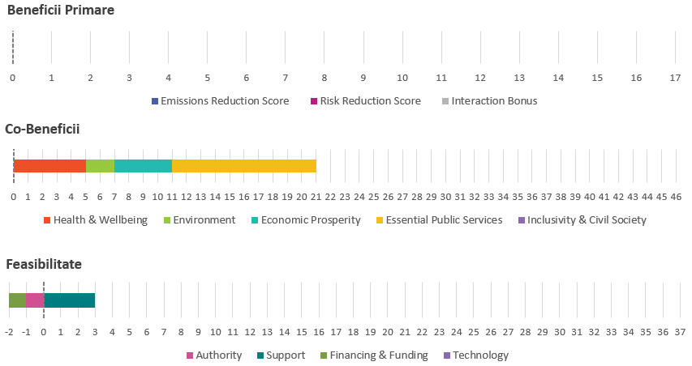

Sectorul energetic

Orașele, ca centre de activitate economică și de inovare, sunt în fruntea consumului de energie și a impactului asupra mediului. Pe măsură ce imperativul pentru durabilitate crește, există un accent tot mai mare pe îmbunătățirea eficienței energetice și tranziția către resursele regenerabile în mediile urbane.
Masura nr. | 8
Masura / Activitatea | Îmbunătățirea eficienței energetice și utilizarea resurselor regenerabile
Activitati specifice | •Creșterea cantității de energie produsă din surse regenerabile •Management energetic (smart grid) •Dezvoltarea unui cadru legislativ și de reglementare favorabil tehnologiilor viitorului, în special hidrogen și soluții de stocare• Modernizarea și extinderea sistemului de termoficare • modernizarea sistemului de iluminat public, inclusiv cladiri publice, cu sisteme de iluminat noi, având surse de lumină cu eficiență energetică ridicată tip LED, cu durata mare de viață, și, sistem de control de la distanță, tip telegestiune
Scurtă descriere / comentariu | Extinderea pieței de energie și interconectarea sistemelor energetice în vederea realizării unei rețele complementare și interactive de servicii (contorizare și rețele inteligente) și reducerii costurilor suportate de consummator. Eficientizarea instalațiilor existente viabile, promovarea surselor regenerabile de energie și a tehnologiilor de conversie cu emisii reduse de carbon. Creșterea substanțială a eficienței  folosirii apei în activitățile industriale, comerciale și agricole; extinderea reutilizării raționale a apelor tratate și reciclate în perspectiva atingerii obiectivelor economiei circulare
Posibile surse de finantare | • POR (Programul Operațional Regional 2014-2020) •Fondul European de Eficienta Energetica •Fondul de Acțiune în domeniul Managementului Energiei Durabile
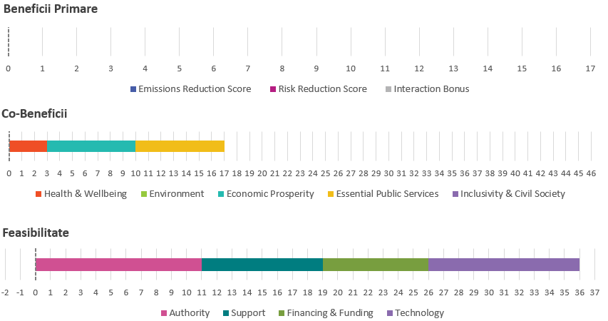

In cadrul pachetului de masuri de diminuare, s-a realizat o analiza multicriteriala in functie de masurile primare redate in tabelul urmator:
Cod | Masura
A | Educarea și promovarea eficienței energetice și informarea cetățenilor cu privire la efectele schimbărilor climatice
D | Introducerea unui sistem de monitorizare automată și contorizare individuală a consumului de energie și apă în clădirile publice
H | Implementarea de activități rentabile care implică o intensitate scăzută a capitalului și asigură economii rapide de energie
K | Întreținerea regulată a sistemelor de ventilație mecanică
L | Reducerea consumului de apă
S | Program de renovare integrală a blocurilor de locuinte în eficiență energetică
Y | Dezvoltarea unei infrastructuri pentru utilizarea combustibililor alternativi, eficienti energetic, în transportul privat
AA | Dezvoltarea infrastructurii de ciclism si pietonal
DA | Reabilitarea industriilor pentru a deveni durabile prin procesele industriale curate și ecologice
GA | Îmbunătățirea eficienței energetice și utilizarea resurselor regenerabile

In graficele urmatoare au fost reprezentate scorurile atribuite beneficiilor Primare in raport cu co-beneficiile, fezabilitatea si raportul dintre co-beneficii si fezabilitate.

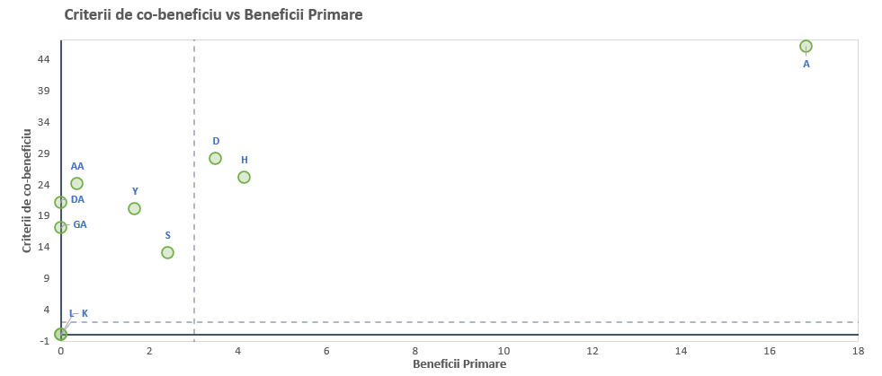
Figura 51. Criteriile de co-beneficiu vs Beneficiile Primare

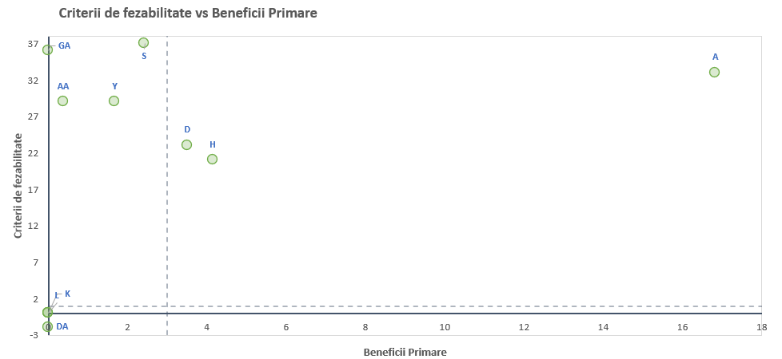
Figura 52. Criteriile de fezabilitate vs Bneficiile Primare

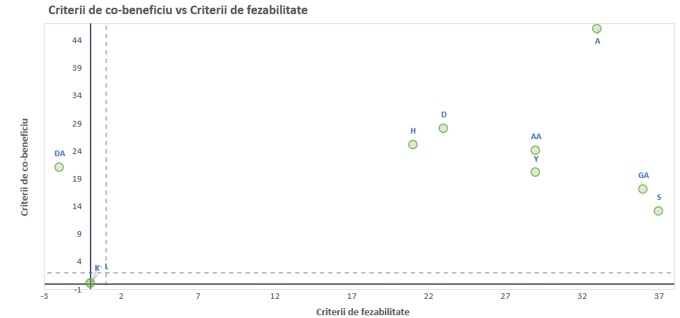
Figura 53. Criteriile de co-beneficiu vs Criteriile de Fezabilitate

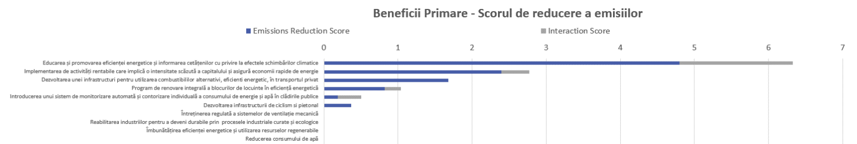

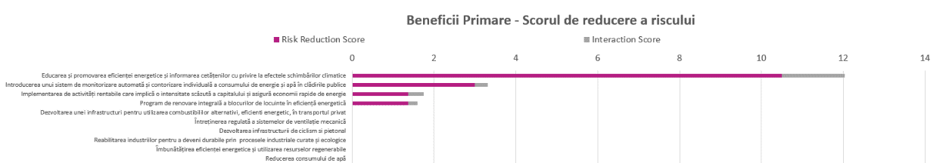

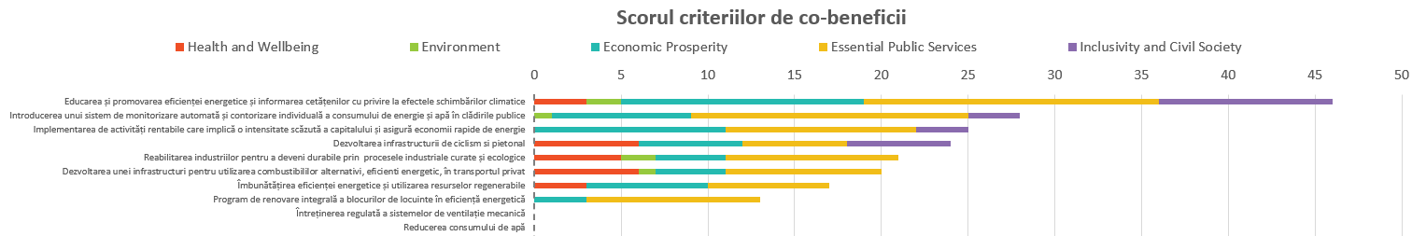

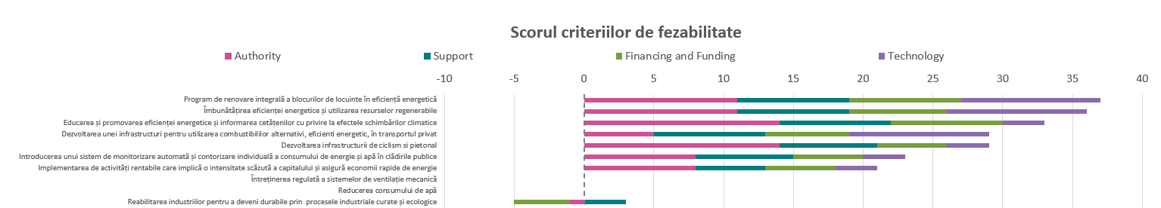

Figura 54. Scorul criteriilor de evaluare pentru pachetul de masuri de atenuare

Analiza rezultatelor in functie de Beneficiile primare si de Scorul de reducere al emisiilor evidentiaza masura A ca avand scorul cel mai mare in reducerea emisiilor comparativ cu restul masurilor primare din pachetul de masuri de diminuare. De asemenea, tot masura A se evidentiaza ca avand cel mai mare scor de reducere a riscului. Din punct de veredere al co-beneficiilor, pachetul de masuri intruneste crieterii care au co-beneficii preponderent in Servicii Publice, Prosperitate economica si Socială. Scorurile de fezabilitate care vizeaza masurile active intrunesc conditiile de suport al autoritatilor, au fost identificate surse de finantare, iar instrumentele tehnologice sunt puternic adaptate pentru implementarea acestora.
Contributia co-beneficiilor fiecarei masuri la ponderea totala a co-beneficiilor este redata in graficele din Figura 55:

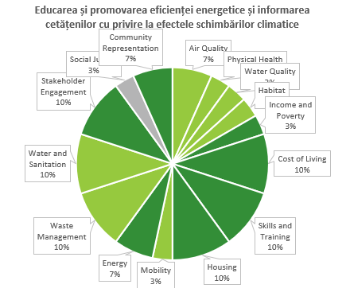 | 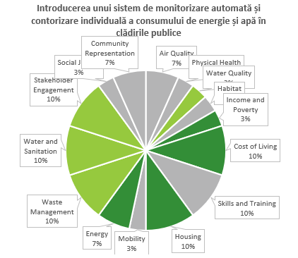
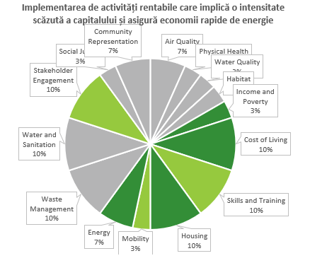 |  | 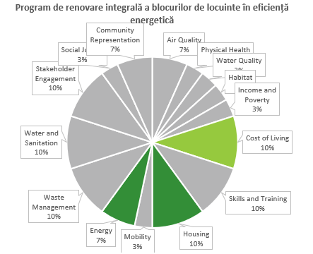
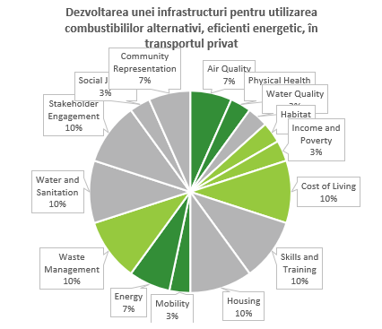 |  | 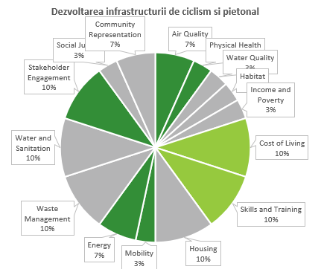
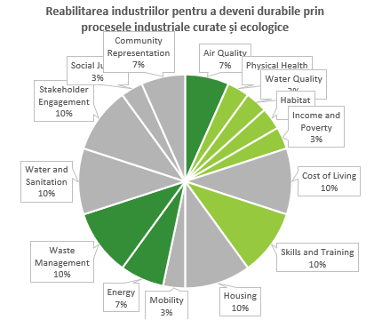 |  | 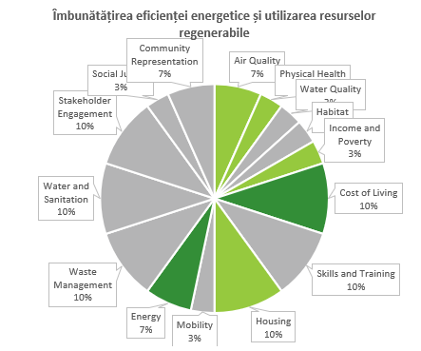
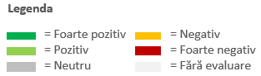

Figura 55. Ponderea co-beneficiilor fiecarei masuri la procentul total al pachetului de masuri de atenuare

  - Masuri de adaptare la schimbarile climatice pentru municipiul Satu Mare
Tabel 38. Masurile de adaptare la schimbarile climatice in municipiul Satu Mare care vizeaza cele mai importante obiective pe plan local incluse in PACED
ACȚIUNI PENTRU ADAPTAREA LA SCHIMBĂRILE CLIMATICE ÎN MUNICIPIUL SATU MARE
Ultima actualizare la: 2 October 2023
Cod identificare | Numele acțiunii de adaptare | Corp responsabil | Părți terțe implicate | Riscurile/ | Intervalul de implementare | Indicatori cantitativi asociați | Costul total în € | Impact în red. cons. de energie? | Starea
 |  |  |  | vulnerab. |  |  |  |  | implementării
 |  |  |  | adresate |  |  |  |  | acțiunii
ASC 1 | Dezvoltarea unui sistem de monitorizare a calității aerului la nivelul municipiului în scopul alertării automate a populaţiei | Municipiul Satu Mare | APM și | - | 2021-2022 | - | - | - | Propus
 |  |  | Ministerul Mediului
ASC 2 | Creștere capacitate de operare a sistemului de preluare ape pluviale la nivelul mediului urban construit | Municipiul Satu Mare | - | - | 2021-2024 | - | - | - | Propus
ASC 3 | Creșterea capacității gradului de intervenție în situații de risc și evenimente extreme a Serviciului Voluntar pentru Situații de Urgență prin modernizarea flotei de autospeciale | Municipiul Satu Mare | IGSU | - | 2021-2024 | - | 200 | - | Propus
ASC 4 | Implementarea la nivel local a unor sisteme de alertare a populației în situații de risc prin ,,Achiziția unui sistem modern de alertare, avertizare și alarmare a locuitorilor Mun. Satu Mare” prevăzut cu centru de comandă centralizată și subsisteme de alarmare şi comunicare cu locuitorii (transmitere mesaje) în situații de risc | Municipiul Satu Mare | IGSU | - | 2019-2024 | - | 140 | - | Propus
ASC 5 | Acțiuni de informare a populației privind comportamentul în situații de risc precum și realizarea unor exerciții de alarmare și evacuare a populației | Municipiul Satu Mare | CJSU MM ISU MM | - | 2019-2024 | - | - | - | Propus
ASC 6 | Interconectarea sistemului local cu sistemele județene și naționale pentru alertarea populației în cazul apariției situațiilor de urgență | Municipiul Satu Mare | IGSU | - | 2020-2021 | - | - | - | Propus
 |  |  | ISU MM
ASC 7 | Revitalizarea zonelor forestiere degradate de pe teritoriul UAT Satu Mare | Primăria Municipiului Satu Mare | - | - | 2020-2022 | - | - | - | Propus
ASC 8 | Reabilitare și revitalizare zone verzi la nivelul municipiului | Primăria Municipiului Satu Mare | - | - | 2019-2030 | - | - | - | Propus
ASC 9 | Creșterea capacității operaționale în situații de urgență a Spitalului Municipal Satu Mare | Spitalul Județean Satu Mare | - | - | 2020-2024 | - | - | - | Propus
ASC 10 | Implementarea strategiei de dezvoltare locală pentru grupuri sociale marginalizate | Grupul de Acțiune Locală Satu Mare | - | - | 2020-2024 | - | - | - | Propus
ASC 11 | Dezvoltarea serviciilor sociale pentru persoane vârstnice: îngrijire la domiciliu și centru de zi | Direcția de Asistență Socială Satu Mare | - | - | 2021-2025 | - | - | - | Propus
ASC 12 | Crearea de zone verzi: spații plantate integrate în amenajările propuse și/sau pentru creșterea calității mediului urban | Primăria Municipiului Satu Mare | - | - | - | - | 400 | - | Propus
ASC 13 | Construire locuințe sociale | Primăria Municipiului Satu Mare | - | - | - | - | 1.200.000 | - | Propus
TOTAL |  |  |  |  |  |  | 2.140.000

Adaptarea la schimbările climatice este procesul de estimare a efectelor nocive ale schimbărilor climatice și de întreprindere a măsurilor adecvate menite să prevină sau să reducă daune potențiale. Activitățile de adaptare la schimbările climatice au ca scop reducerea vulnerabilității sistemelor naturale și societale la schimbările climatice și creșterea rezistenței acestora la efectele schimbărilor climatice, precum și utilizarea potențialelor efecte pozitive ale schimbărilor climatice.
Masura nr. | 1
Masura / Activitatea | Impunerea ca la obţinerea autorizatiilor de construcţii pentru clădiri noi, acestea să respecte indicatorii de performanţă energetică aferenţi clădirilor nZEB
Scurtă descriere / comentariu | Prin implementarea acestei măsuri, autoritățile se pot asigura că noile clădiri nu numai că îndeplinesc standardele actuale de performanță energetică, ci și contribuie la sustenabilitatea și rezistența generală a mediului construit. Aceasta include: •Adoptarea și actualizarea codurilor și reglementărilor de construcție pentru a include standarde specifice de performanță energetică pe care trebuie să le îndeplinească noile construcții.  •Definirea clara a criteriilor de eficiență energetică, inclusiv izolația, iluminatul, sistemele HVAC și integrarea energiei regenerabile. •Stabilireai cerințelor minime de performanță energetică care trebuie îndeplinite de clădirile noi. Aceasta ar putea include un prag maxim de consum de energie sau un nivel minim de eficiență energetică.
Posibile surse de finantare | • Bugetul local;  • Fondurile europene structurale și de investiții;  • Programe UE
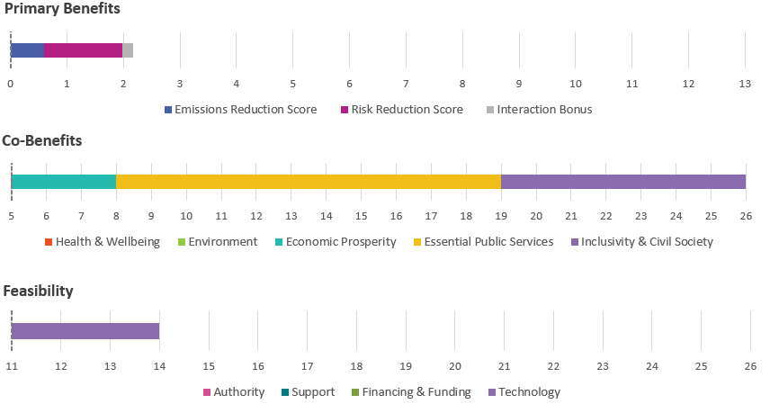

Masura nr. | 2
Masura / Activitatea | Creștere capacitate de operare a sistemului de preluare ape pluviale la nivelul mediului urban construit
Scurtă descriere / comentariu | Creșterea capacității de operare a sistemelor de colectare a apelor pluviale în mediul urban construit este o strategie cheie pentru managementul durabil al apei. Aceasta masura include:•Integrarea sistemelelor de colectare a apei pluviale cu strategiile de gestionare a apelor pluviale pentru a atenua inundațiile și a reduce presiunea asupra sistemelor convenționale de drenaj.  •Dezvoltarea sistemelor integrate care captează, tratează și utilizează apa de pluviala ca parte a unui plan cuprinzător de management al apei urbane. •Investiții în extinderea infrastructurii de colectare a apei pluviale, inclusiv instalarea de rezervoare și cisterne mai mari. •Implementarea unor sisteme descentralizate de colectare a apei pluviale la nivelul clădirilor pentru a capta apa la sursă.
Posibile surse de finantare | • Bugetul local;  • Fondurile europene structurale și de investiții;  • Programe UE
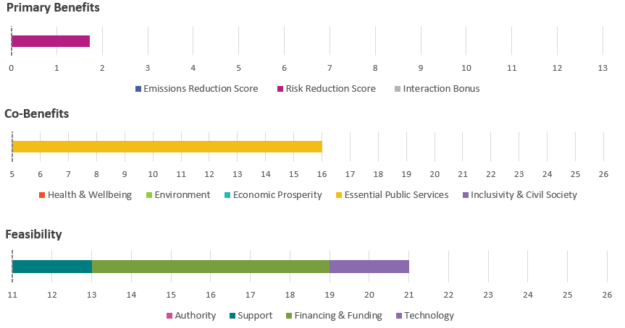

Masura nr. | 3
Masura / Activitatea | Creșterea capacității gradului de intervenție în situații de risc și evenimente extreme a Serviciului Voluntar pentru Situații de Urgență prin modernizarea flotei de autospeciale
Scurtă descriere / comentariu | Creșterea capacității Serviciului Voluntar pentru Situații de Urgență de a interveni eficient în situații de risc și evenimente extreme presupune modernizarea parcului său de autospeciale. Măsuri care pot fi luate pentru a atinge acest obiectiv: •O evaluare cuprinzătoare a flotei actuale pentru a identifica vehiculele, echipamentele și tehnologiile învechite. •Prioritizarea achiziționarii de vehicule care abordează cele mai critice lacune în capacitățile actuale. •Investitia în vehicule specializate concepute pentru diverse situații de urgență, cum ar fi camioane de stingere a incendiilor și centre mobile de comandă. •Integrarea tehnologiilor moderne în flotă, inclusiv urmărirea prin GPS, sistemele de comunicații în timp real și sistemele avansate de monitorizare și control.
Posibile surse de finantare | • Bugetul local;  • Fondurile europene structurale și de investiții;  • Programe UE
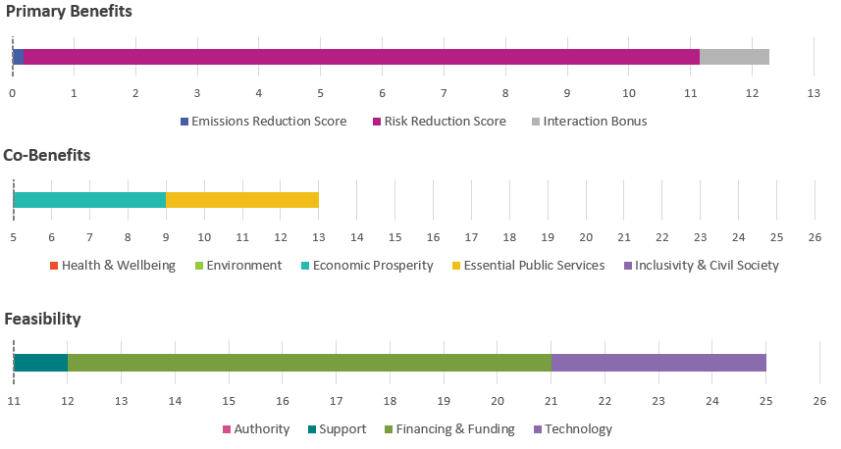

Masura nr. | 4
Masura / Activitatea | Revitalizarea zonelor forestiere degradate de pe teritoriul UAT Satu Mare
Scurtă descriere / comentariu | Dezvoltarea urbană și diverse activități umane duc adesea la defrișare, distrugerea habitatelor și degradarea zonelor împădurite. Urmând o abordare holistică și orientată către comunitate, revitalizarea zonelor forestiere degradate din teritoriul orașului poate contribui semnificativ la biodiversitatea urbană, echilibrul ecologic și bunăstarea generală atât a mediului, cât și a comunității.
Posibile surse de finantare | • Bugetul local;
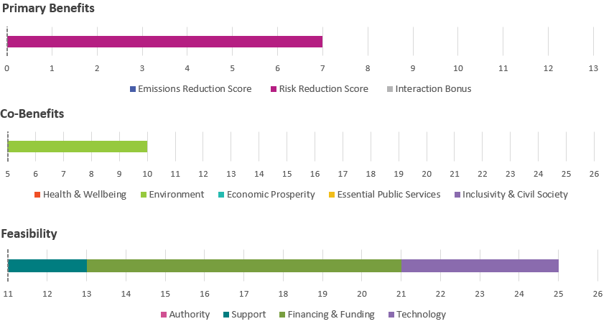

Masura nr. | 5
Masura / Activitatea | Reabilitare și revitalizare zone verzi la nivelul municipiului
Scurtă descriere / comentariu | Reabilitarea și revitalizarea zonelor verzi dintr-o municipalitate sunt inițiative esențiale pentru îmbunătățirea calității generale a vieții urbane, promovarea bunăstării comunității și promovarea durabilității mediului. Aceste eforturi implică restaurarea, modernizarea și menținerea spațiilor verzi existente pentru a le maximiza funcționalitatea, atractivitatea estetică și valoarea ecologică.
Posibile surse de finantare | • Bugetul local;
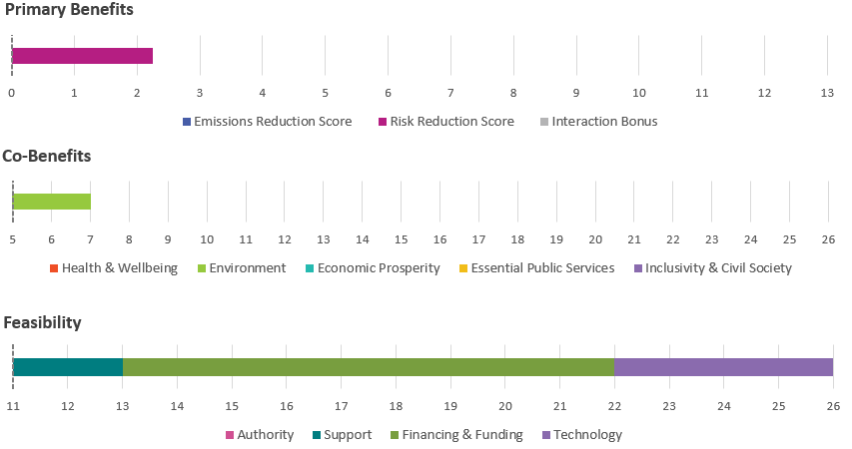

Masura nr. | 6
Masura / Activitatea | Crearea de zone verzi: spații plantate integrate în amenajările propuse și/sau pentru creșterea calității mediului urban
Scurtă descriere / comentariu | Integrarea spațiilor plantate în amenajările propuse sau îmbunătățirea zonelor verzi existente poate îmbunătăți foarte mult estetica, funcționalitatea și echilibrul ecologic al peisajelor urbane. Pentru implementarea acestei masuri se recomanda: Identificarea de locații adecvate pentru zonele verzi pe baza unor factori precum accesibilitatea, topografia, expunerea la lumina soarelui și utilizarea terenului existent. Utilizarea varietatii de plantare, inclusiv copaci, arbuști, flori și gazon, pentru a crea spații verzi atrăgătoare și diverse.
Posibile surse de finantare | • Bugetul local;
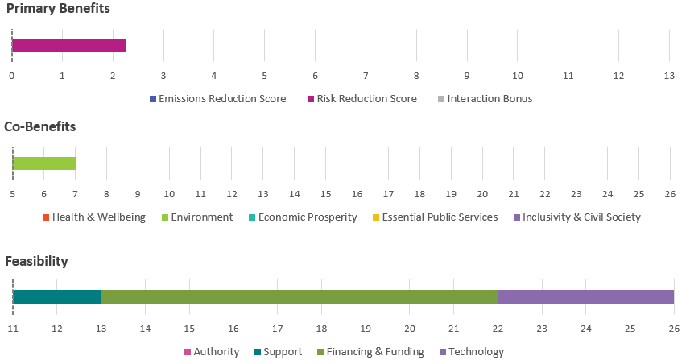

Masura nr. | 7
Masura / Activitatea | Pereții verzi
Scurtă descriere / comentariu | Aceste instalații verticale constau din plante și vegetație cultivate pe suprafețe verticale, cum ar fi pereții sau fațadele clădirilor. Pereții verzi oferă o serie de beneficii, de la îmbunătățirea calității aerului până la sporirea atractivității estetice a spațiilor urbane. Acestia pot contribui la eficiența energetică a clădirilor prin asigurarea izolației, reducerea absorbției de căldură și reducerea consumului de energie pentru răcire.  Stratul de vegetație acționează ca un tampon termic, îmbunătățind performanța energetică generală a structurilor.
Posibile surse de finantare | • Bugetul local;  • Fonduri proprii  • Programe UE
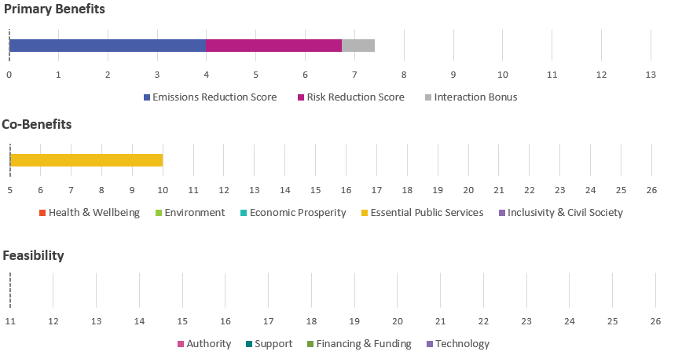

Masura nr. | 8
Masura / Activitatea | Groapa de retenție biologică pentru arbori
Scurtă descriere / comentariu | O groapă de retenție biologică pentru arbori este o tehnologie de gestionare a apelor pluviale și a apelor de scurgere care implică utilizarea unor arbori plantați într-o groapă specială sau șanț de drenaj, în care să se folosească soluri și materiale de drenaj speciale pentru a obține calitatea apei și pentru a preveni inundații. Beneficii: poate absorbi cantități semnificative de apă pluvială, diminuând riscul la inundații, ajută la îmbunătățirea esteticii urbane, acționează ca un regulator termic datorită efectului de umbrire produs de coronamentul arborilor si ajută la reducerea poluării fonice și îmbunătățește calitatea aerului.
Posibile surse de finantare | • Bugetul local;  • Fondurile europene structurale și de investiții;  • Programe UE
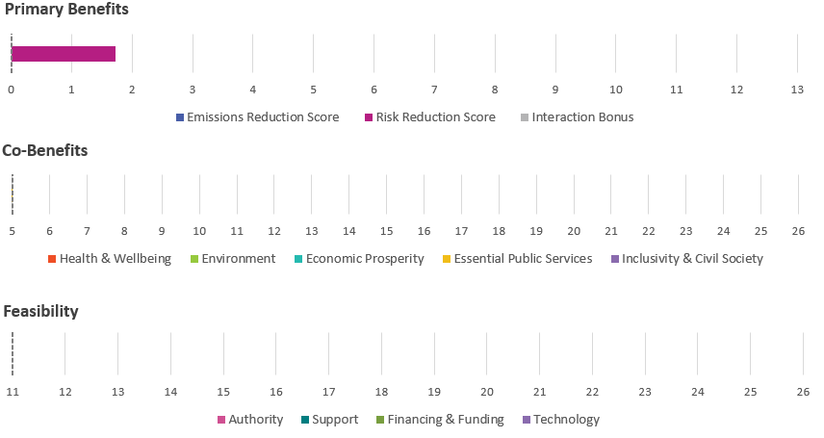

Masura nr. | 9
Masura / Activitatea | Pavajul permeabil cu strat ierbaceu incorporat
Scurtă descriere / comentariu | Pavajul permeabil, cunoscut și sub denumirea de pavaj ecologic sau pavaj drenant, este o soluție urbanistică și ecologică utilizată în amenajarea spațiilor publice și private. Acest tip de pavaj permite pătrunderea apei prin suprafața sa în stratul inferior, contribuind la drenarea apei pluviale în mod eficient. Acestă soluție contribuie la reducerea riscului de inundații. Beneficii: permite apei pluviale sa se infiltreze, scade riscul de inundații, reduce riscul la ingheț, crește numărul spațiilor verzi.
Posibile surse de finantare | • Bugetul local;  • Programe UE
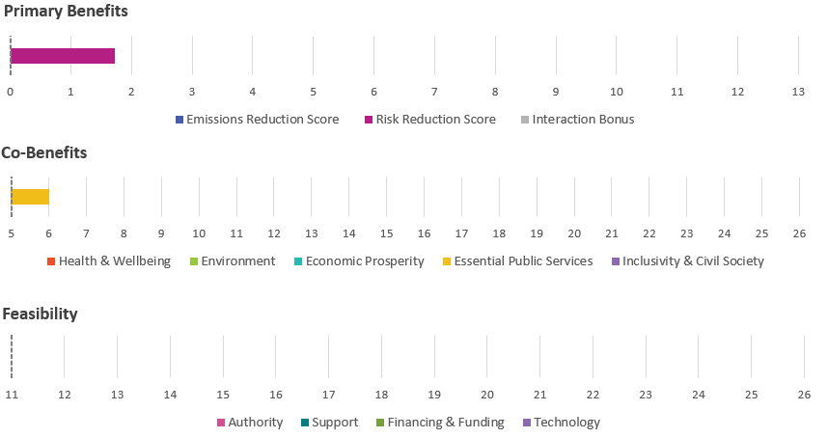

Masura nr. | 10
Masura / Activitatea | Acoperiș verde
Scurtă descriere / comentariu | Reprezintă suprafața unei clădiri care este acoperită cu vegetație viabilă, cum ar fi plante, ierburi, flori și uneori, chiar arbuști sau copaci mici, în loc de materialele tradiționale, cum ar fi țiglele sau membranele impermeabile. • Acoperișul verde oferă izolare suplimentară, reducând astfel consturile de încălzire și răcire ale clădirilor. •Contribuie la retenția apei provenite din precipitații și eliberarea ei treptată înapoi în mediu prin procesul de evapotranspirație. Acest lucru reduce stresul asupra rețelei de canalizare. •Plantele ce alcătuiesc acoperisurile verzi reprezintă o sursă în plus de oxigen dar și un filtru natural pentru poluanți.
Posibile surse de finantare | • Bugetul local;  • Fondurile europene structurale și de investiții;  • Programe UE
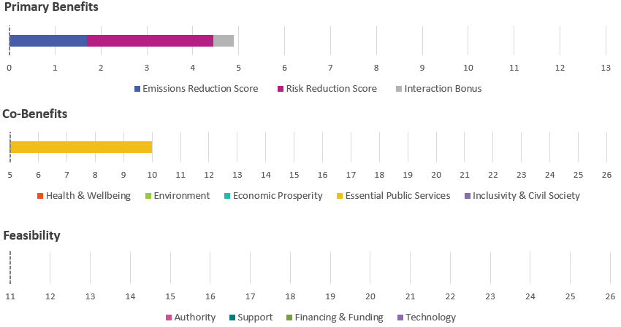

Masura nr. | 11
Masura / Activitatea | Pompe de căldură
Scurtă descriere / comentariu | Pompele de căldură sunt dispozitive eficiente energetic utilizate pentru încălzire și răcirea clădirilor. Acestea folosesc principiul transferului de căldură pentru a muta căldură între un mediu rece și unul cald, în funcție de nevoile de încălzire sau răcire ale clădirilor. Beneficii: •Reducerea consumului de energie și a costurilor de încălzire și răcire. •Pot oferi atât încălzire, cât și răcire, ceea ce le face versatile în funcție de necesități climatice. •Contribuție la reducerea emisiilor de gaze cu efect de seară.
Posibile surse de finantare | • Bugetul local;  • Fondurile europene structurale și de investiții;  • Programe UE
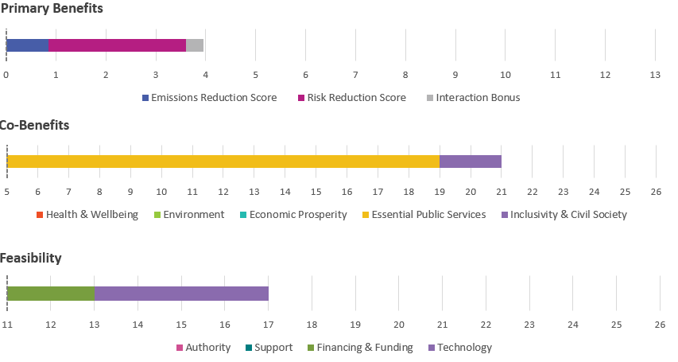

In cadrul pachetului de masuri de adaptare, s-a realizat o analiza multicriteriala in functie de masurile primare redate in tabelul urmator:
Cod | Masura
A | Impunerea ca la obţinerea autorizatiilor de construcţii pentru clădiri noi, acestea să respecte indicatorii de performanţă energetică aferenţi clădirilor nZEB
B | Creștere capacitate de operare a sistemului de preluare ape pluviale la nivelul mediului urban construit
C | Creșterea capacității gradului de intervenție în situații de risc și evenimente extreme a Serviciului Voluntar pentru Situații de Urgență prin modernizarea flotei de autospeciale
D | Revitalizarea zonelor forestiere degradate de pe teritoriul UAT Satu Mare
E | Reabilitare și revitalizare zone verzi la nivelul municipiului
F | Crearea de zone verzi: spații plantate integrate în amenajările propuse și/sau pentru creșterea calității mediului urban
G | Pereții verzi
H | Groapa de retenție biologică pentru arbori
I | Pavajul permeabil cu strat ierbaceu incorporat
J | Acoperiș verde
K | Pompe de căldură

In graficele urmatoare au fost reprezentate scorurile atribuite beneficiilor Primare in raport cu co-beneficiile, fezabilitatea si raportul dintre co-beneficii si fezabilitate.
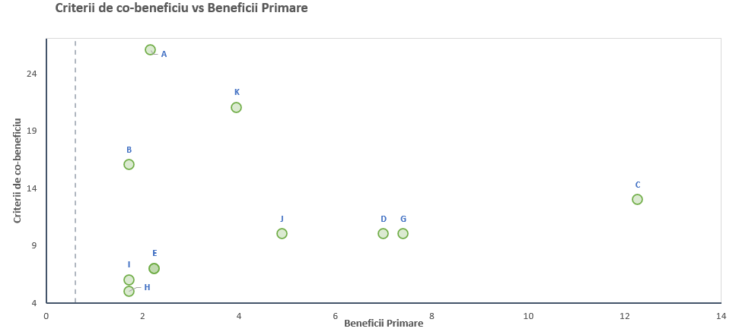
Figura 56. Criteriile de co-beneficiu vs Beneficiile Primare

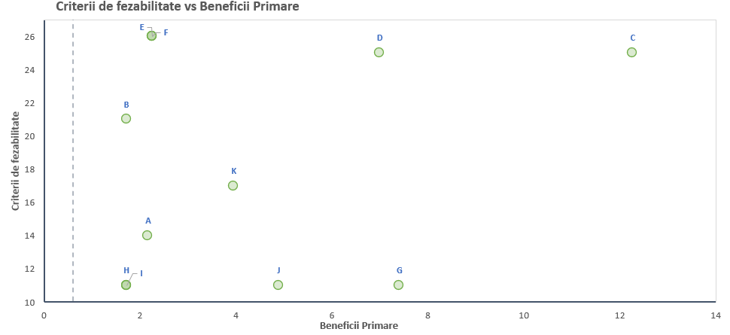
Figura 57. Criteriile de fezabilitate vs Bneficiile Primare

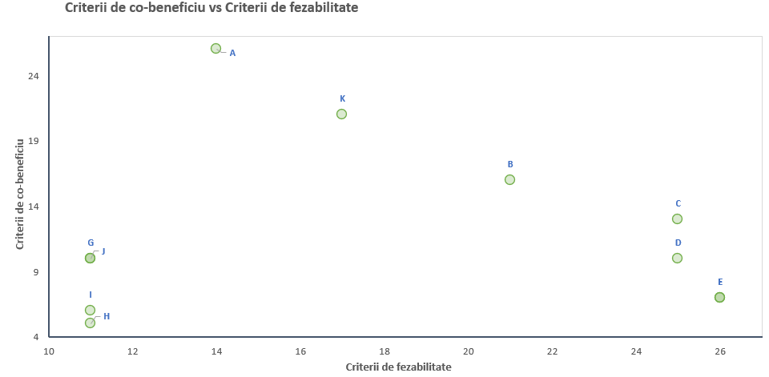
Figura 58. Criteriile de co-beneficiu vs Criteriile de Fezabilitate

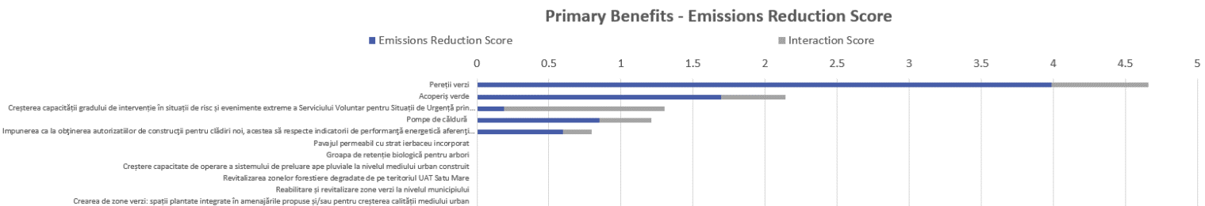

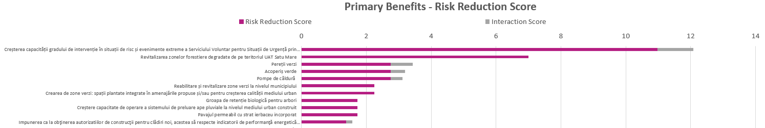

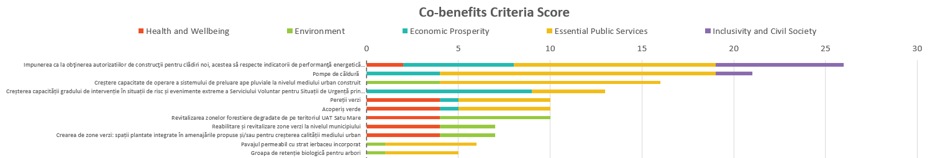

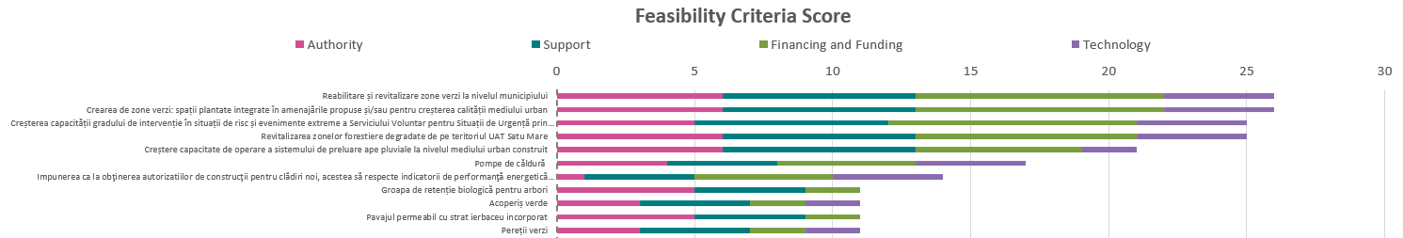

Figura 59. Scorul criteriilor de evaluare pentru pachetul de masuri de atenuare

Analiza rezultatelor in functie de Beneficiile primare si de Scorul de reducere al emisiilor evidentiaza masura G ca avand scorul cel mai mare in reducerea emisiilor comparativ cu restul masurilor primare din pachetul de masuri de adaptare. De asemenea, masura C se evidentiaza ca avand cel mai mare scor de reducere a riscului. Din punct de veredere al co-beneficiilor, pachetul de masuri intruneste criterii care au co-beneficii preponderent in Servicii Publice, Sanatate si de Mediu. Scorurile de fezabilitate care vizeaza masurile active intrunesc conditiile de suport al autoritatilor, au fost identificate surse de finantare, iar Suportul factorilor interesati pentru implementarea acestora este ridicat.
Contributia co-beneficiilor fiecarei masuri la ponderea totala a co-beneficiilor este redata in graficele din Figura 60.

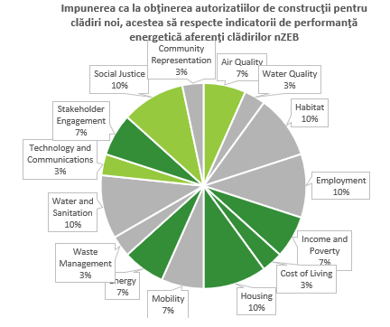 | 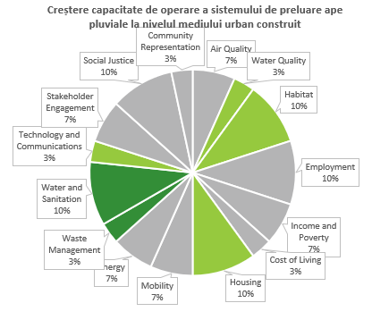
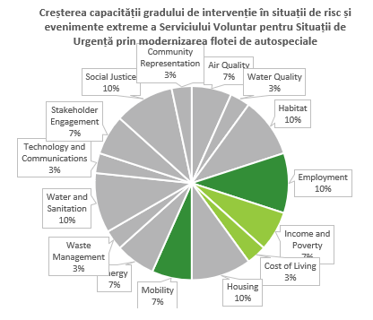 | 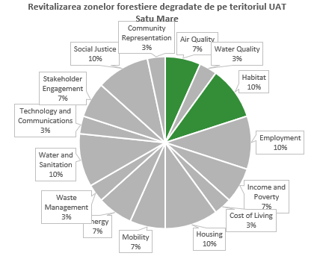
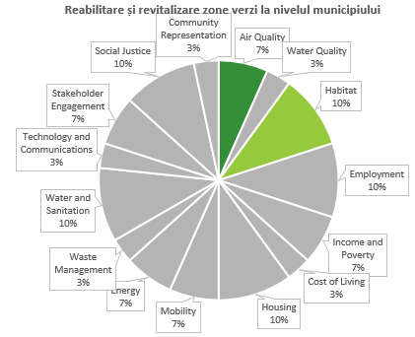 | 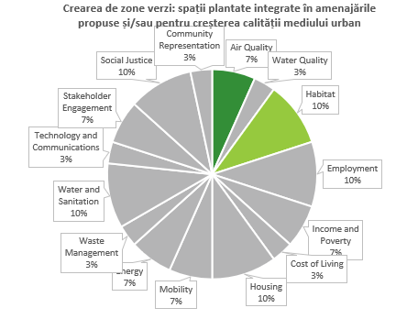
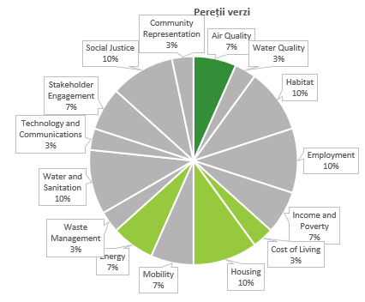 | 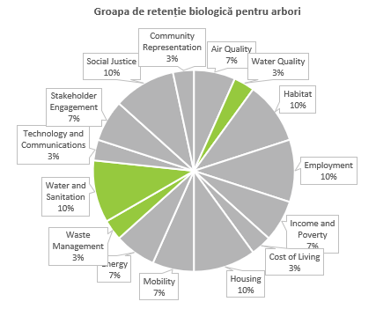
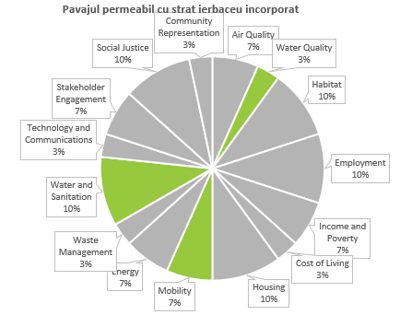 | 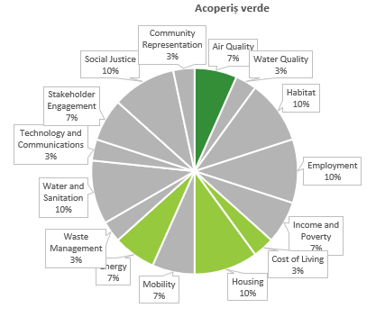
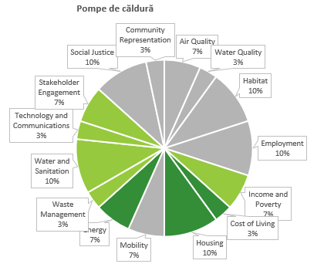

Figura 60. Ponderea co-beneficiilor fiecarei masuri la procentul total al pachetului de masuri de adaptare

Pe baza datelor colectate și a analizelor puse la dispoziție prin intermediul inventarului de GES si al evaluarii riscurilor și vulnerabilităților la schimbările climatice, au fost propuse măsuri de atenuare și adaptare la efectele schimbărilor climatice. Astfel, Planul de atenuare și adaptare la schimbările climatice în municipiului Satu Mare se concentrează pe efectele pe termen lung ale schimbărilor climatice asupra zonelor comunității locale, luând în considerare eficiența energetică și oferind obiective și rezultate legate de reducerea consumului de energie și a emisiilor de CO₂, dar si de atenuarea riscurilor.

Bibliografie

- Planul de actiune pentru clima si energie durabila (PACED), Municipiul Satu Mare 2021-2030, SERVELECT-ESCO, 2021.
- Serviciul Copernicus (2024) - The 2023 Annual Climate Summary: Global Climate Highlights 2023
- Koffi B, Cerutti A.K., Duerr M., Iancu A., Kona A., Janssens-Maenhout G., Covenant of Mayors for Climate and Energy: Default emission factors for local emission inventories– Version 2017, EUR 28718 EN, Publications Office of the European Union, Luxembourg, 2017, ISBN 978-92-79-71479-5, doi:10.2760/290197, JRC107518.
- IPCC, 2014: Climate Change 2014: Synthesis Report. Contribution of Working Groups I, II and III to the Fifth Assessment Report of the Intergovernmental Panel on Climate Change [Core Writing Team, R.K. Pachauri and L.A. Meyer (eds.)]. IPCC, Geneva, Switzerland
- C40 Knowledge Hub, Strategic Recommendations guidelines, C40 Cities Climate Leadership Group
- Krunoslav Katic, Mihail Peleah, Zeljko Pavic, Krunoslav Vukelic, Social Vulnerability Assessment Tools for Climate Change and DRR Programming, a Guide to Practitioners, United Nations Development Programme, 2017
- Holand, I.S.; Lujala, P. (2013). Replicating and Adapting an Index of Social Vulnerability to a New Context: A Comparison Study for Norway. The Professional Geographer, 65(2): 312–328.
- Guide to climate change adaptation in cities : executive summary (Vol. 2) (English). Washington, D.C. : World Bank, http://documents.worldbank.org/curated/en/691721468320045373/Guide-to-climate-change-adaptation-in-cities-executive-summary
- https://www.copernicus.eu/en
- https://www.meteoblue.com/
- https://climateanalytics.org/

Primar Șef Serviciu scriere, implementare
și monitorizare proiecte
Compartiment energetic
Kereskényi Gábor dr. Sveda Andrea

Vizat spre neschimbare

Președinte de ședință Secretar general

https://european-crt.org/contact.html
European Centre for Medium-Range Weather Forecasts (ECMWF)
https://climateanalytics.org/
https://www.eea.europa.eu/data-and-maps/data/external/resin-risk-typology
https://www.c40.org/about-c40/

